Inleiding

# Waarom Aardwetenschappen?

**Aardwetenschappen** = fundamentele en toegepaste wetenschap

🡪 opdeling in Geologie, Meteorologie, Klimatologie, Hydrologie

Opdeling in **lithosfeer – hydrosfeer – biosfeer –**

**atmosfeer**

1. Ontstaan en inwendige structuur van de Aarde

# Structuur van het heelal

**Zonnestelsel** = geheel van zon en planeten die op elliptische banen rond de zon draaien

**Sterrenstelsel** = **galaxie**

**Galaxie cluster**

**Galaxie superclusters**

# Ontstaan van het heelal: Big Bang

## Wetenschappelijke theorievorming

Geen zekerheid 🡪 theorievorming

Meest aanvaarde theorie: **Big Bang = Oerknal theorie** 🡪 geeft verklaring voor verschillende waarnemingen in het heelal:

1. Roodverschuiving

Alle sterren en sterrenstelsels zenden elektromagnetische golven uit met bepaalde golflengtes. Deze leggen we vast in stralingspectra. Men neemt waar dat hoe verder een sterrenstelsel van ons verwijderd is, hoe meer haar stralingsspectrum is opgeschoven naar een grotere golflengte.

Verklaring: Doppler-effect: voorwerp dat van ons weg beweegt zendt stralen uit die schijnbaar een uitgerokken golflengte hebben (omgekeerde geldt ook)

🡪 hoe verder sterrenstelsel van ons weg beweegt hoe meer roodverschuiving (verschuiven van zichtbaar naar het infrarood)

Dus sterrenstelsels bewegen zich wel degelijk van ons weg volgens de relatie:

$$v_{r}=H*R$$

met vr = radiale snelheid, R = afstand en H = constante van Hubble

Uitdijen van het heelal wordt overal op dezelfde manier waargenomen 🡪 ze bewegen allemaal weg van hetzelfde ‘punt’.

Aan de hand hiervan bepaalde men de ouderdom van de oerknal: ca. 15 * 109 jaar

2. Kosmische achtergrondstraling

Vanuit overal in het heelal: straling met golflengte in microgolfgebied 🡪 vrij isotroop (even sterk vanuit alle richtingen)

Via fysische wetten: bepalen tijdstip en temperatuur van de oerknal: 7000 K

Kosmische achtergrondstraling is dus het nagloeien van de oerknal

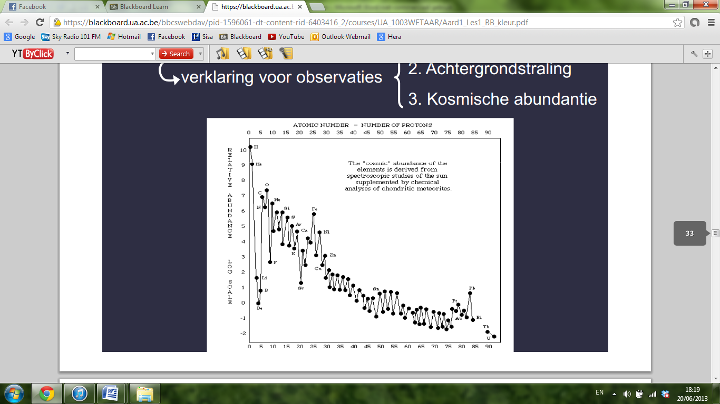Kosmische abundantie

= chemische samenstelling van het heelal

Men bepaalt de kwantitatieve verhoudingen van verschillende chemische elementen in het heelal.

🡪Lichtste elementen (H en He) komen het meeste voor. Volgende elementen met hoger atoomnummer (Li, Be, B) komen weinig voor. C, N en O komen vrij veel voor. Hoe hoger atoomnummer (zwaarder) hoe minder ze voorkomen. Toch paar lokale pieken zoals bv Fe.

🡪 verklaart via chemische en fysische wetten de Big Bang.

Alle materie is ontstaan uit 1 punt 🡪 met toenemende expansie en afkoeling vormen zich elementaire deeltjes. Eerst H -> kernfusie -> deuterium -> helium -> uitdijing , afkoeling en verdunning -> vrije elektronen konden worden opgenomen -> Li, Be, B -> komen samen -> kernfusie -> zwaardere elementen -> explosie van supernova’s -> elementen zwaarder dan Fe

# Ontstaan van het zonnestelsel en de Aarde

## Ontstaan van de zon: Nebula theorie

Vroegere supernova’s -> roterende stofnevel (H, He, kristallen en gesteentegruis van zwaardere elementen) -> samentrekken door gravitatie (onder invloed van bv de explosie van een nabije ster) -> snellere rotatie -> toename middelpuntvliegende kracht -> materie concentreerde zich tot afgeplatte schijf loodrecht op rotatieas -> verdere samentrekking -> vorming van een zon in het centrum met daar rond in de nevel vorming van planeten

± 4.7 miljard jaar geleden

Observaties:

1. 99% van de massa in het zonnestelsel zit in de zon (samentrekking)

2. alle planeten roteren rond de zon in dezelfde zin (roterende stofnevel)

3. ellipsvormige banen van de planeten liggen ongeveer in hetzelfde vlak (middelpuntvliegende kracht)

4. patroon in de chemische samenstelling en omvang van de hemellichamen (grote massa van de zon trok zwaardere elementen het meeste aan)

Zon: voornamelijk H en He

Mercurius, Venus, Aarde en Mars: zwaardere elementen + kleine planeten

= **binnenplaneten = Aardse planeten**

Jupiter, Saturnus, Uranus en Neptunus: lichtere elementen + groot

**= buitenplaneten = Jupiter planeten**

## Ontstaan van de aarde en aardse planeten

Binnenplaneten:

Kern: zware elementen zoals Fe en Ni

Dikke schil: relatief zware metalen voornamelijk **silicaatmineralen** (Si, O, Al, Fe en Mg)

Korst

🡪 gelaagdheid word verklaard door ontstaan van deze planeten:

verschillende fases:

1. **Accretie**: planetesimalen (grote brokstukken materie) werden naar de vormende aarde getrokken -> botsen op de aarde + door gravitatie en contractie -> er komt warmte vrij -> smelten van het aards materiaal

2. **Differentiatie**: zwaardere elementen migreren naar de kern + lichtere naar buiten toe die zich combineren tot silicaatmineralen -> gelaagdheid -> afkoeling -> primaire korst = **lithosfeer** van basalt -> remmen afkoeling -> deel blijft gesmolten waardoor deel van de interne warmte kan worden afgevoerd (bv. platentektoniek)

Lichtere elementen komen vrij als gassen en er vormt zich een primaire **atmosfeer**. Deze verdween vrij snel doordat H en He naar de zon werden getrokken. Zwaardere elementen kwamen vrij als gassen en vormden de secundaire atmosfeer met (CO, CO2, N2, H2O, NH3, CH4, HCl, ...)

Niet alle binnenplaneten hebben een atmosfeer dus vaak kunnen meteorieten ongehinderd inslaan.

Aarde kreeg een gemiddelde temperatuur gelegen tussen smelt- en kookpunt van water -> **hydrosfeer**

Door verschillende fysicochemische processen ontstaan van leven -> **biosfeer**

Buitenplaneten:

Kern: klein en zwaar bestaande uit metalen en silicaten

Mantel: vloeibaar H en He

Buitenste laag: gasvormige H en He

# Inwendige structuur van de aarde

## Informatie uit boringen en ontsluitingen

**Ontsluitingen** = plaatsen waar lokale, verticale doorsneden van de aarde te bekijken zijn

**Boringen** voor diepere observaties

## Informatie uit seismische golven

Voor het bestuderen van de diepe, inwendige structuur van de aarde baseert men zich op de voortplanting en reflectie van golven door een voorwerp. Men gebruikt natuurlijk golven die zich voortplanten doorheen de hele aarde = **aardbevingsgolven = seismische golven** = trillingen/kleine verplaatsingen van gesteentemateriaal opgewekt door een aardbeving.

Plaats waar seismische golf ontstaat = **focus** ligt vrij diep -> trillingen bereiken aardoppervlak en worden geregistreerd door seismograaf. Deze registreert 3 trillingen van 3 types van seismische golven: 1. **P-golven** = primaire golven

- door inwendige van de aarde

- snelste: 5 km/s

- compressie golven = planten voort door samendrukken en weer uitrekken van materiaal

2. **S-golven** = secundaire golven

- door inwendige van de aarde

-2.5 km/s

- schuif golven = bewegen materiaal op en neer loodrecht op voortplantingsrichting

3. **Oppervlakte golven**

- aan het oppervlak

- 2 km/s

Voortplantingssnelheid is afhankelijk van de dichtheid van het materiaal waarin golven zich voortplanten + op grensvlak tussen 2 materialen wordt gedeelte van de golf weerkaatst, gedeelte wordt doorgelaten maar onder andere hoek en deel wordt geabsorbeerd.

## Gelaagde opbouw

P en S golven bewegen volgens geboden lijnen door de aarde, dit komt door afbuiging wanneer de golf dieper in de aarde gaat (dus toenemende dichtheid).

Er komen ook **schaduwzones** voor = zones op aarde waarin bij bepaalde aardbeving geen P en S golven waar te nemen zijn. - geen P onder hoekafstand van 105° tot 142° tov de focus

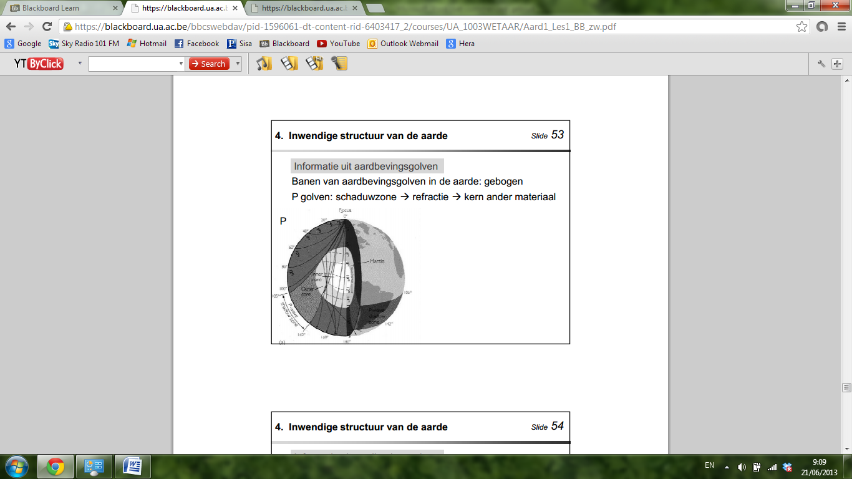🡪kern met lagere dichtheid als de buitenste schil: als P hier binnentreedt treedt refractie op en bij terug buitengaan ook

- geen S onder hoekafstand > 105°

🡪 kern is vloeibaar want S kan zich hier niet in voortplanten

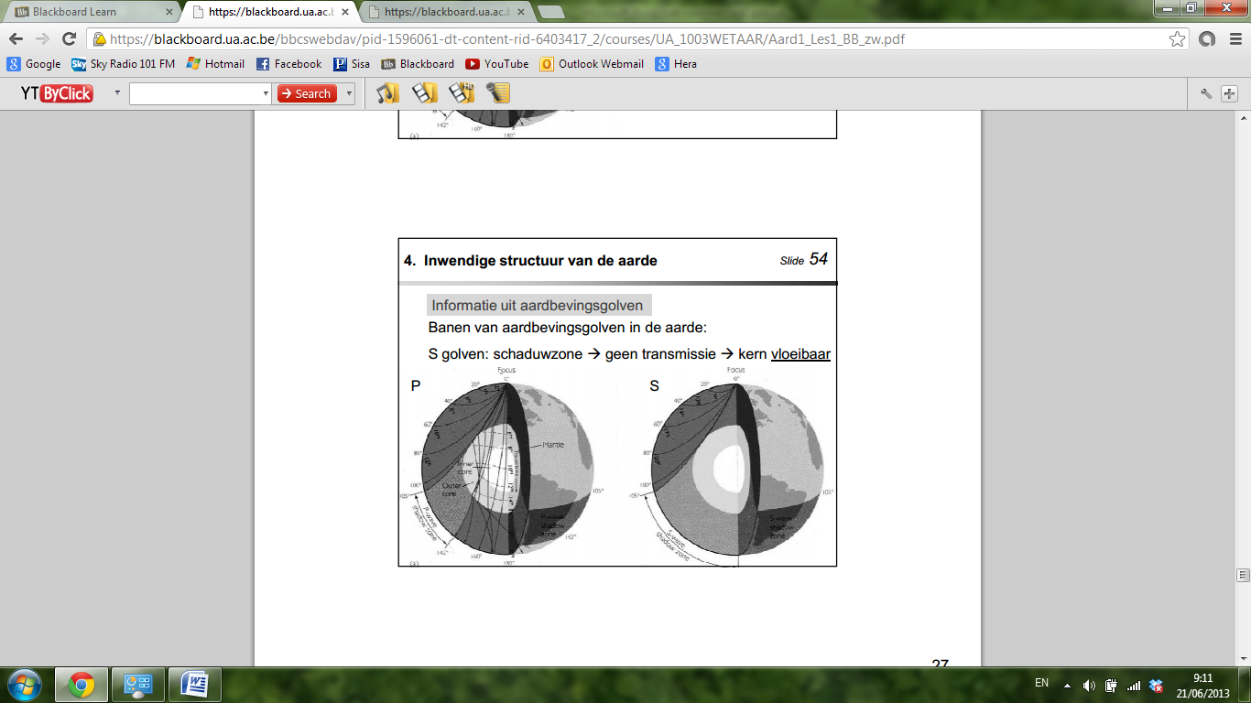

P en S golven worden niet alleen afgeboden, ze ondergaan ook reflectie op sommige contactvlakken tussen aardlagen.

🡪 aarde heeft een gelaagde structuur

Als we de snelheid van de golven weergeven in functie van de diepte onder het aardoppervlak, dan zien we dat op bepaalde dieptes de snelheid zeer drastisch verandert = **discontinuïteiten.** Deze ontstaan door plotse veranderingen in de samenstelling van het inwendige van de aarde. 2 belangrijke discontinuïteiten:

1. **Mohorovic** discontinuïteit: snelheid van P neemt hier ineens toe van 6-7 km/s -> 8 km/s

op een diepte van 5-65 km = grens tussen **korst** en **mantel**

2. **Gutenberg** discontinuïteit: snelheid P van 13-14 km/s -> 8 km/s en S golven dringen niet meer door

op diepte van 2950 km = grens tussen **mantel** en **kern**

🡪 aarde heeft 3 zones: korst, mantel en kern

## Kern

Voornamelijk ijzer: buitenkern vloeibare Fe, binnenkern vast Fe (maar niet uitsluitend!):

Want:

1. uit de wet van Newton berekenen we de totale dichtheid van de aarde:

$$mg=\frac{cmM}{r^{2}}→M=\frac{gr^{2}}{c}$$

We berekenen de gemiddelde dichtheid van de aarde:

$$\frac{M}{V}=\frac{gr^{2}}{c4πr^{2}}=\frac{g}{c4π}=5.52\frac{g}{{cm}^{3}}$$

Deze waarde is vrij groot in vergelijking met dichtheid van de gesteenten van de korst (2.7 g/cm3). Dus de kern heeft een grotere dichtheid van ongeveer 10 g/cm3. Als deze uit Fe bestaat dan klopt dit bij de heersende drukomstandigheden in de kern.

2. Aan de hand van de snelheid van P en S verdeelt men de kern op in 2 zones: **buitenkern** en  **binnenkern**. De buitenkern is vloeibaar want daar kan S niet door en vanaf ongeveer 5100 km diepte stijgt de snelheid van P dus daar is de binnenkern vast.

3. Temperatuur in boorgaten neemt toe met de diepte 🡪 **geothermische gradiënt** = temperatuurtoename in functie van de diepte onder het aardoppervlak (veroorzaakt door gravitatie). Voor buitenkern bekomt men adhv deze gradiënt een temperatuur van 3000-4000°C en een druk van 1.3 miljoen atmosfeer, onder deze omstandigheden is ijzer vloeibaar. In de buitenkern is er dan een temperatuur van 5000-6000°C en druk van 3.5 miljoen atmosfeer waarvoor ijzer voorkomt als vast.

4. **Aardmagnetisme**🡪 rond de aarde heerst een magnetisch veld ontstaan door een dipoolstaafmagneet in de kern. Het ontstaat door afvoer van warmte in de kern door convectiestromingen in de vloeibare buitenkern .

## Mantel

Bestaat uit enkele zones aangezien snelheid van P en S toeneemt met toenemende diepte en toenemende druk en aantal sprongen ondergaat.

- **Buitenmantel**: snelheid S stijgt, ultramafisch gesteente, samen met de korst vormt deze de lithosfeer

- **Asthenosfeer**: snelheid S daalt, partieel gesmolten, belangrijk voor platentektoniek

- **Olivijnzone**: snelheid S stijgt, olivijnmineralen

- **Spinelzone**: dichtere rangschikking van silicium en zuurstof door toename druk en temperatuur

- **Perovskietzone**: olivijn in de perovskietstructuur

We nemen waar dat Gutenberg discontinuïteitvlak niet overal even warm is -> transport van warmte doorheen de mantel is mogelijk (convectie)

## Korst

= buitenste harde schil van de aarde, 2 types

**- Oceanische korst** onder oceanen

vrij dun (5-10 km)

zware gesteenten met grote dichtheid

verzonken in plastische asthenosfeer

- **Continentale korst** grotere dikte (65 km)

lichtere gesteenten met lagere dichtheid

bijna niet verzonken

steekt soms uit en vormt hogere gedeelten van de aarde(continenten)

aan gebergten: dikste korst en meeste verzonken = **isostasie**

2. Platentektoniek

# Revolutie in de aardwetenschappen

**Platentektoniek** = lithosfeer is opgebroken in aantal platen die langs elkaar glijden, botsen of uit elkaar wijken afhankelijk van hoe ze over de plastische asthenosfeer bewegen. Op sommige plaatsen verdwijnt of ontstaat lithosfeer

= algemeen verklaringsmodel voor de Geologie

# Van controversiële hypothese tot algemeen aanvaarde theorie

## Geografische indicaties

1620: Francis Bacon: kustlijnen van continenten passen in elkaar

Eduard Suess: ooit 1 groot supercontinent

## Continentendrift

1915: Alfred Wegener: supercontinent genaamd Pangaea is opgebroken door continentendrift

Argumenten: 1. Kustlijnen van continenten passen in elkaar

2. Aan deze kustlijnen komen geologische lagen voor met dezelfde gesteentetypes en structuren als aan de overkant van de oceaan

3. Uit paleontologische gegevens: fossielen aan beide kanten van de oceanen

4. Paleo-klimatologische gegevens

1929: Arthur Holmes: mechanisme van convectiestromingen die lijden tot continentendrift maar hij kon dit niet bewijzen

## Oceaanspreiding

1950-70: Oceanografisch onderzoek: nieuwe gegevens

1. **Bathymetrie** = reliëf van de onderwaterbodems. Adhv een Echo Sounder stuurde men geluidsgolven uit en kon men verschillende lagen vaststellen (reflectie en verandering in voortplantingsnelheid). Men maakte gedetailleerde kaarten en kon zo de locatie van de **Mid- oceanische ruggen** waarnemen

2. **Magnetische afwijkingen**: waarnemen magnetische signalen uitgezonden door oceaanbodem -> magnetisch veld geleden dicht tegen de oceaanbodem heeft ofwel dezelfde polariteit als het huidige aardmagnetisch veld ofwel omgekeerde polariteit (afwisselend in banden die evenwijdig lopen met MOR)

HOE? Sedimenten en gesteenten sturen een zwak magnetisch veld uit. De magnetische mineralen in het gesteente zullen zich oriënteren volgens het heersend aardmagnetisch veld = **magnetisatie** van het gesteente. Zo wordt aardmagnetisch veld vastgelegd in de sedimentaire gesteenten = **afzettingsremanente magnetisatie**. Bij magmatische gesteenten gebeurt het analoog: lava -> magnetische mineralen kristalliseren en oriënteren = **thermoremanente magnetisatie**.

De omkeringen in aardmagnetisch veld = **ompolingen** 🡪 oorzaak onbekend

Men neemt waar dat gesteente dichtbij MOR een normale polariteit heeft en dus jonger is als het verder gelegen gesteente met omgekeerde polariteit. 🡪 aan MOR ontstaat nieuwe oceanische korst 🡪 oceanen worden steeds breder en continenten worden vooruit geduwd

3. Ouderdom: door diepzeeboringen: jongere gesteenten aan MOR en ouder verder weg -> **oceaanspreiding**:

Mechanisme: convectie van warmte = **convectiestromingen** -> heet materiaal uit asthenosfeer naar boven -> aan MOR als magma en lava aan oppervlak -> stollen tot nieuwe oceanische korst

## Platentektoniek

Er is een continue vorming van oceanische korst aan de MOR’s, deze moet dus ook ergens opnieuw verdwijnen. Langs bepaalde randen van continenten en eilanden: **diepzeetroggen** waar oceanische korst in de asthenosfeer verdwijnt.

BEVESTIGING VOOR BESTAAN VAN PLATENTEKTONIEK

# Types plaatranden

## Divergente - Constructieve plaatranden

**Divergente** plaatranden = platen bewegen uit elkaar -> opening waar gedeeltelijk gesmolten materiaal aan oppervlakte komt -> stolt -> nieuwe lithosfeer = **constructieve** plaatranden

vb. In de Rode zee: Golf van Aden

Op de oceaanbodem zijn divergente plaatranden gekenmerkt door aanwezigheid van MOR, hier vindt **basisch vulkanisme** plaats. Lava komt naar boven en zal in contact met koud oceaanwater zeer snel stollen tot kussenvormige formaties van basaltgesteente = kussenlava. Men neemt aan de MOR hydrothermale activiteit waar = oceaanwater zal in het basalt insijpelen -> opwarmen -> sommige mineralen geraken opgelost + dichtheid water neemt af -> water stijgt op -> in contact met koude zeewater slaan mineralen terug neer tot schouwvormige formaties

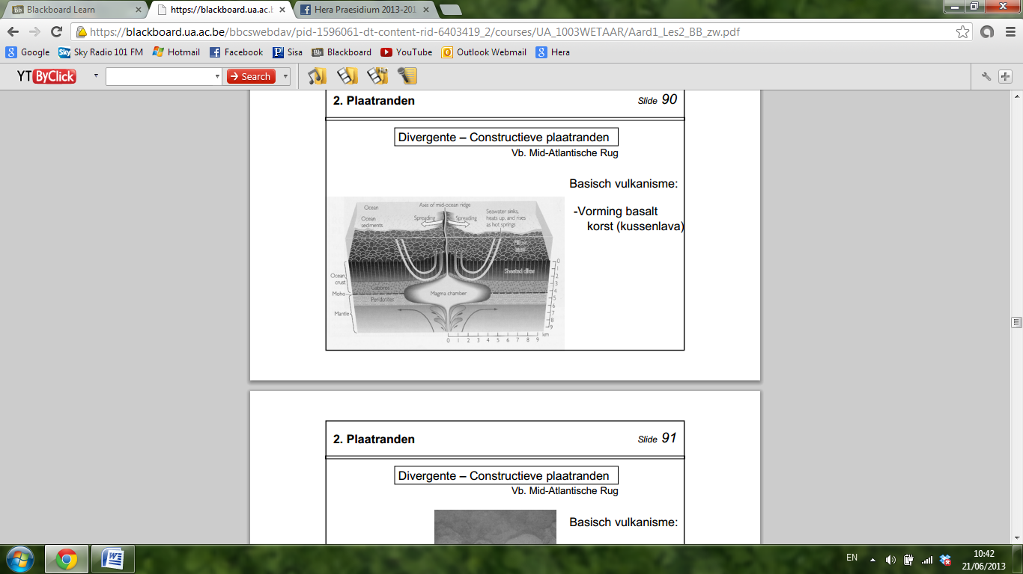

MOR’s hebben een algemene rugvorm die ontstaat door het afkoelen van de nieuw gevormde, oceanische basaltkorst. Afkoeling -> dichtheid basalt neemt toe -> oceanische lithosfeer zakt diepter in plastische asthenosfeer = **subsidentie** -> riftvallei (= slenk of graben) centraal op de MOR’s

Loodrecht op de centrale riftvallei staan er lange smalle groeven ontstaan door **transform breuken** waarlangs gedeeltes van de oceanische lithosfeer langs elkaar schuiven -> ontstaan ondiepe aardbevingen

Soms verloopt het opbreken van continentale plaat volgens een stervormig patroon waar een zeer krachtige opwelling van heet materiaal plaatsvindt = **hot spot**

-> door hoge rekspanning op de lithosfeer zal deze openbreken -> ontstaan riftvallei -> ontstaan nieuwe oceaanbekken

## Convergente – Destructieve plaatranden

**Convergent** = platen bewegen naar elkaar toe 🡪 verschillende processen bij oceanische en continentale platen:

1. Oceanisch – Continentaal

Oceanische platen bestaan uit zwaarder basaltgesteente en zijn dunner

Continentale: lichtere gesteenten maar dikker

🡪 wanneer deze convergeren: **subductie** = oceanische plaat duikt onder continentale

🡪 hierdoor ontstaan:

- **diepzeetroggen** langs subductiezones

- plooiing van de continentale plaat door drukspanningen -> gebergtes, deze zijn vulkanisch en noemt men **Cordilleras**

- diepe aardbevingen door wrijving en spanning

- enkele typsiche gesteenten zoals zure tot intermediaire intrusieve en extrusieve gesteenten, sedimentaire gesteenten en dynamisch (contact) metamorfe gesteenten

🡪 op een diepte van 700 km begint de ondergedoken oceanische plaat te smelten in de **Benioffzone** -> gesmolten materiaal is zeer licht en zal opstijgen als magma -> **zuur vulkanisme**

2. Oceanisch – Oceanisch

Ook subductie afhankelijk van kleine verschillen en dikte en dichtheid

🡪 diepzeetroggen, **eilandbogen** (oceanische plaats die niet onderduikt zal plooien, vulkanisch), Benioffzone, diepe aardbevingen, typische gesteenten (intermediaire tot basische instrusieve en extrusieve gesteenten en sedimentaire gesteenten)

3. Continentaal – Continentaal

**Collisie** = botsing

🡪 geen vulkanisme maar tektonische vervormingen: **tektonische dekbladen**, diepe aardbevingen, gebergtes, typische gesteenten (ophiolieten en hoog-metamorf)

## Transforme plaatranden

**Transforme plaatranden** bewegen lateraal langs elkaaar heen

Indien rechtlijnige plaatranden -> aardbevingen

Indien kronkelend -> opeenvolgende segmenten met afwisselende rek- en drukspanningen -> rekzones -> diepe depressies -> vulkanische heuvels

## Relaties vulkanisme en aardbevingen

Vulkanen zijn sterk geconcentreerd langs subductiezones

Aardbevingen: langs subductiezones en continent-continent collisies voor diepere aardbevingen, ondiepe aardbevingen zijn langs transforme plaatranden, MOR’s en langs breuklijnen midden op continentale en oceanische platen

zie slides 115-116-117

# Snelheid en geometrie van plaatbewegingen

Reconstructie van plaatbewegingen om andere geologische processen beter te begrijpen:

1. Adhv magnetische afwijkingen: bepalen en ik kaart brengen vd ouderdom van de oceaanbodem, hiermee konen we de snelheid van de oceaanspreiding aan MOR’s berekenen (snelheid waarmee continenten worden voortgeduwd).

2. Bepalen ouderdom bodemsedimenten

3. Door aseismische ruggen: bv Hawai: onderzeese bergen = **seamounts** ontstaan door hot spot vulkanisme waarbij oceanische plaat over hot spot schuift, er een vulkaan ontstaat en de oudere vulkaan uitdooft en opschuift -> hoe verder van hot spot hoe ouder het gesteente -> door ouderdomsbepaling, bepaling bewegingssnelheid

4. Rechtstreekse meting aan de hand van GPS systeem

Men neemt waar dat er een variatie is in de snelheid van de plaatbewegingen:

- snel bewegende platen zijn oceanische die subductie ondergaan

- traag bewegende platen zijn eerder grote continenten

# Grote reconstructie

Reconstructie adhv - snelheid huidige plaatbewegingen

- polar wandering = veranderen van magnetisch noorden en zuiden

- paleoklimaat

🡪 ooit was er 1 supercontinent Pangeae, deze werd opgebroken en tussen nieuwe continenten ontstonden de MOR’s

Reconstructie van de plaatbewegingen: **Wilson cyclus =** opbreken en weer samenkomen van de continenten over periode van ongeveer 500-600 miljoen jaar

# Levensloop oceanische en continentale platen

- Oceanische platen zijn veel jonger: ontstaan aan MOR’s door stollen van opstijgend magma tot basalt en verdwijnen aan subductiezone waar ze opsmelten, dit opgesmolten materiaal wordt horizontaal verplaatst door convectiestromingen en aan een hot spot opgewarmd en terug naar boven geduwd waardoor een nieuwe oceanische plaat ontstaat = **endogene cyclus**

- Continentale platen zijn zeer oud: ze groeien stelselmatig aan door aanmeren van **terranen** = materiaal van de oceaanbodem dat bij subductie wordt afgeschraapt van de duikende oceanische plaat tegen de rand van de continentale.

Het oudste gesteente vinden we dan centraal op het continent = kratons = schilden die door erosie en verwering sterk zijn. Naar de randen vinden we jongere orogenen.

Continenten kunnen door botsingen, verwering en erosie plooien of ingekort worden.

3. Mineralen

# Vooraf

GESTEENTEN = mengsel van mineralen

MINERALEN = homogene anorganische bestanddelen die natuurlijk voorkomen in de aardkorst

🡪 komen voor als lichamen begrensd door platte vlakken = **kristallen** = homogene anisotrope lichamen (bestaan uit 1 enkele vaste fase die niet gescheiden kan worden + fysische eigenschappen van het kristal zijn niet in alle richtingen hetzelfde)

of als onderkoelde vloeistoffen = **amorfe mineralen**

**Kristalgeometrie** = beschrijving van de uitwendige vorm van kristallen

**Kristalchemie** = atomaire structuur

# Kristalgeometrie

## Idiomorfie en allotriomorfie

Kristallen ontstaan door: afkoelen en uitkristalliseren van gesmolten gesteente (magma of lava). Dit uitkristalliseren gebeurt vanuit verschillende centra tegelijk. Als de beschikbare ruimte groot genoeg is zullen ontwikkelende kristallen niet met elkaar botsen en dan krijgen we grote kristallen = **idiomorf.** Wanneer ze verder groeien en toch gaan botsen dan krijgen we onregelmatig begrensde kristallen = **allotriomorf**.

🡪 gelijke chemische structuur maar verschillende vorm en grootte

## Kristalsymmetrie

Kristalvlakken zijn symmetrisch gerangschikt. Beschrijven mate van symmetrie:

- **Symmetrie-operaties** = bewerking uitgevoerd op voorwerp A zodat het volledig samenvalt met B -> A en B zijn symmetrisch

3 soorten: inversie, spiegeling en rotatie

-**Symmetrie-element**: - **inversiecentrum** = puntvormig gelegen ih middelpunt vh kristal

- **spiegelvlak**  = deelt kristal in 2 gelijke delen die elkaars spiegelbeeld zijn

- **rotatie-as** = door punt A te roteren rond deze as over hoek φ krijgt men B gelegen in een ander kristalvlak van hetzelfde kristal $n=360°/ϕ$

4 soorten: 2-, 3-, 4- en 6-tallige rotatie-assen

Deze elementen kunnen ook samengesteld zijn zoals bv. draai-inversie-as, schroefas, glijspiegelvlak, ...

Er is een beperkt aantal mogelijke combinaties van symmetrie-elementen, gebonden aan enkele wetmatigheden:

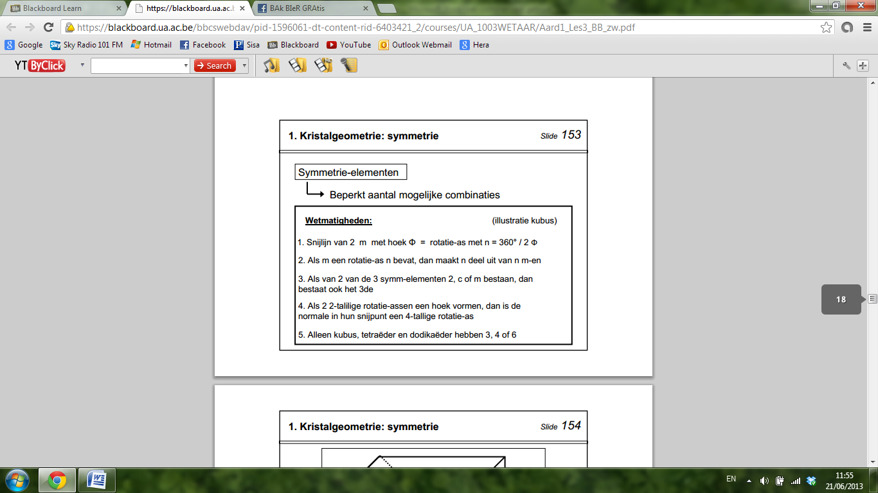

## Kristalsystemen

Adhv symmetrie deelt men de natuurlijke kristallen op in 32 symmetrie-klassen waarvan sommige gemeenschappelijke kenmerken vertonen zodat we uiteindelijk een indeling begkomen van 7 **kristalsystemen** (elk gekenmerkt door unieke combinatie van een minimum aan symmetrie-elementen).

1. Regulaire kristallen:

Eigenschappen - minstens vier 3-tallige rotatie-assen en drie 4-tallige

- regulair assenstelsel waarbij de hoeken tussen de 3 assen: α,β,γ = 90° en ze dezelfde lengte-eenheid a,b,c hebben

- vormen: kubus, hexaëder, octaëder

2. Tetragonale kristallen:

Eigenschappen - minstens een 4-tallige rotatie-as

- tetragonaal assenstelsel met α,β,γ = 90° en a = b ≠ c

- vormen: rechthoekig prisma, piramide, bipiramide

3. Trigonale kristallen:

Eigenschappen - minstens een 3-tallige rotatie-as

- trigonaal assenstelsel met hoeken tussen a,b en d = 120°en hoek met c = 90° en a = b = d ≠ c

- vormen: driehoekig prisma, tetraëder en rhomboëder

4. Hexagonale kristallen:

Eigenschappen - minstens een 6-tallige rotatie-as

- trigonaal-hexagonaal assenstelsel met hoeken tussen a,b en d = 120°en hoek met c = 90° en a = b = d ≠ c

- vormen: hexagonaal prisma, piramide, bipiramide

5. Rhombische kristallen:

Eigenschappen - minstens drie 2-tallige rotatie-as

- rhombisch assenstelsel met α,β,γ =90° en a ≠ b ≠ c

- vormen: rhombisch prisma

6. Monokliene kristallen:

Eigenschappen - minstens een 2-tallige rotatie-as

- monoklien assenstelsel met α,γ =90° en β > 90° en a ≠ b ≠ c

- vormen: monoklien prisma

7. Trikliene kristallen:

Eigenschappen - geen rotatie-assen

- triklien assenstelsel met α,β,γ > 90° en a ≠ b ≠ c

- vormen: triklien prisma

## Kristalvorm en habitus

Kristallen komen bijna nooit in ideale vorm voor:

1. Meestal bestaat een natuurlijk kristal uit een combinatie van kristalvormen, dit is enkel mogelijk als de kristalvormen behoren tot hetzelfde kristalsysteem. Sommige vormen zijn beter ontwikkeld dan de andere, best ontwikkelde vorm = **habitus**.

2. **wet van Steno** = kristalvlakken hebben een verschillende groeisnelheid, maar hoeken zijn constant

3. **Tweelingen** en **veellingen** = vergroeiingen van individuele kristallen van dezelfde vorm die onderling in een symmetrische verhouding staan

- contacttweelingen = lijken elkaar te raken in een plat vlak (spiegelvlak)

- doorkruisingstweelingen = door elkaar heen gegroeid en inspringende hoeken vormen

- doordringingstweelingen = door elkaar heen gegroeid zonder inspringende hoeken

# Kristalchemie

## Eenheidscel

Wetmatigheden in de uitwendige vorm van kristallen wordt veroorzaakt door de atomaire structuur van de kristallen. Atomen of ionen waaruit de mineralen opgebouwd zijn geordend in kristal- of ionenrooster. Kleinste motief hiervan = **eenheidscel** 🡪 deze herhaalt zich in alle richtingen en zo ontstaat een kristalrooster

Structuur van een eenheidscel wordt beschreven aan de hand van celparameters = afstanden a,b en c tussen aangrenzende ionen en de hoeken α,β en γ tussen verbindingslijnen (deze kunnen we bepalen adhv bv x-stralendiffractie)

## Tralies van Bravais

In natuurlijke kristallen slechts 14 soorten eenheidscellen mogelijk, deze zijn varianten van 7 primitieve (P) eenheidscellen die overeenkomen met de 7 kristalsystemen:

1. Regulaire P-cel = kubus met elke hoekpunt bezet door ion

Varianten: regulaire I-cel = extra ion in het middelpunt

regulaire F-cel = extra ionen in het middelpunt van elk vlak

2. Tetragonale P-cel = balkvormig

Varianten: tetragonale I-cel

3. Hexagonale P-cel

4. Trigonale P-cel

5. Rhombische P-cel

Varianten: rhombische I-cel

rhombische C-cel = extra ion in middelpunt van 2 overstaande vlakken

rhombische F-cel

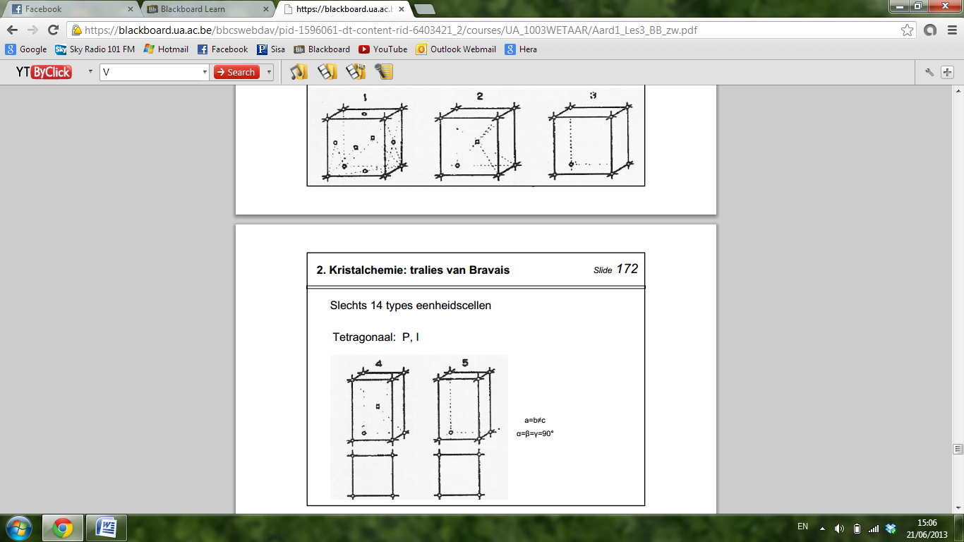 6. Monokliene P-cel

Varianten: monokliene C-cel

7. Trikliene P-cel



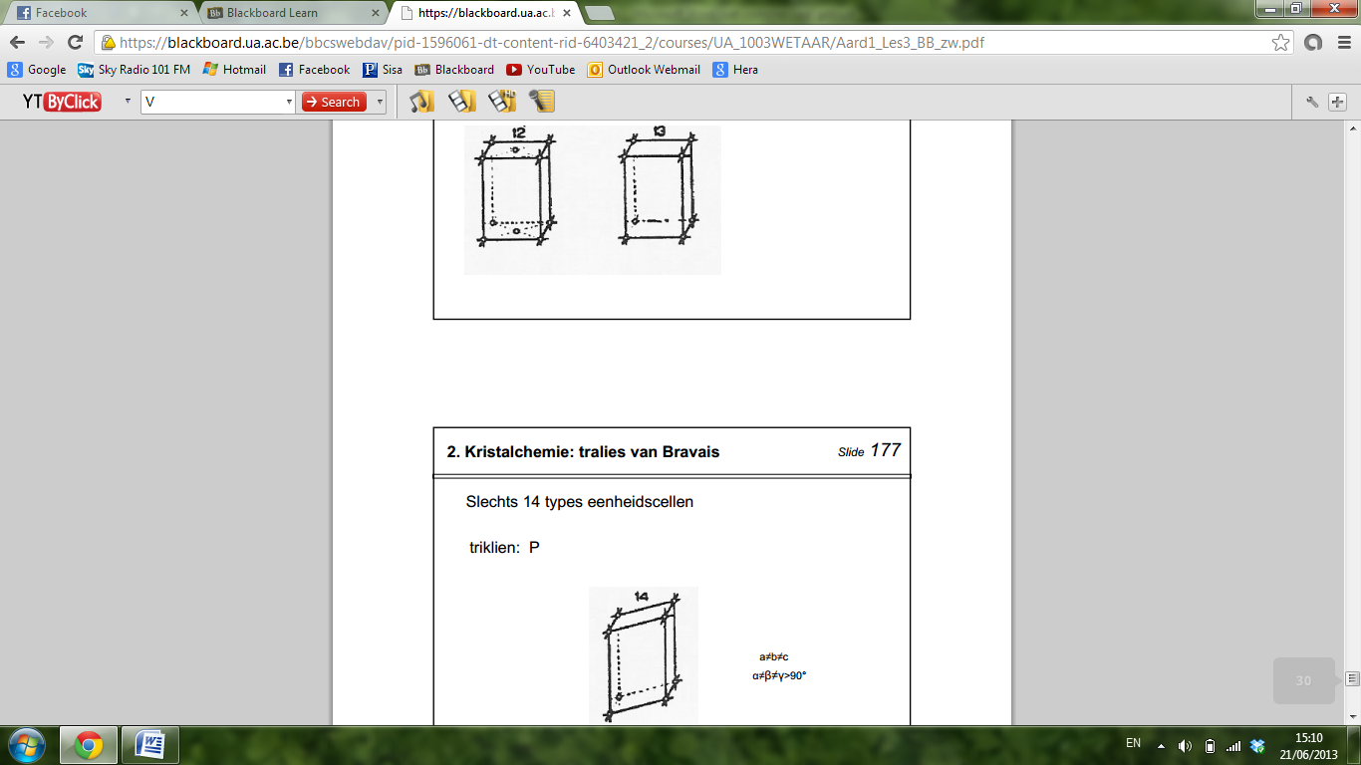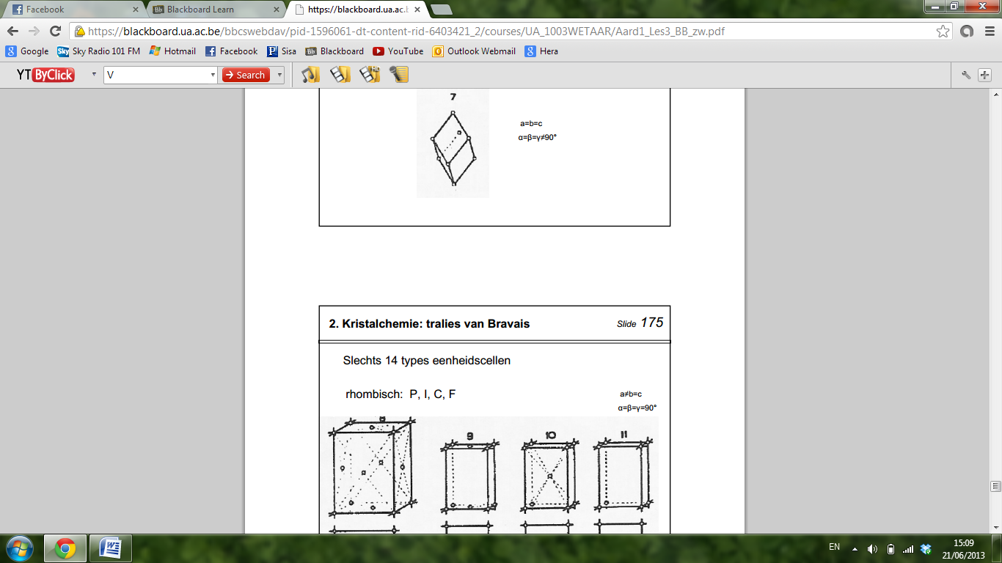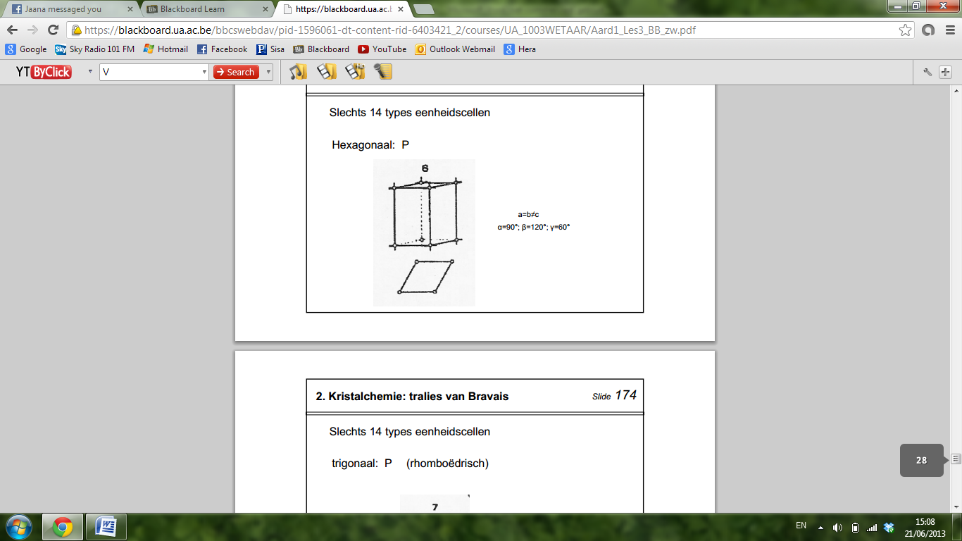 



## Bindingen in kristalroosters

Ionen zijn aan elkaar gebonden door 4 soorten bindingen

1. Elektrostatische aantrekking tussen positieve en negatieve ionen = **ionenbindingen**

2. 2 negatieve ionen delen enkele elektronen = **covalente bindingen**

3. Veel positieve ionen -> veel vrije elektronen -> samengehouden door **metaalbindingen**

4. **Van der Waals krachten**

Chemische samenstelling wordt ook bepaald door afmetingen van de ionen. Sommige ionen hebben de neiging om elektronen af te staan en zo positieve kationen te vormen. Deze hebben een kleine ionenstraal. Anionen nemen een elektron op en hebben een grotere ionenstraal. Bindingen en structuren worden door deze stralen bepaald.

Ionen zijn bolvormig en in een rooster doen ze dus aan **bolstapeling**. Deze proberen ze zo compact mogelijk te maken door de kationen in de holtes tussen de anionen te plaatsen.

De structuur van de kristalroosters wordt dus bepaald door de verhouding van de stralen van kationen (r) en anionen (R).

Minimumverhouding = 1 kation omgeven door 3 anionen = driehoeksverband

🡪 wanneer deze verhouding overschreden wordt: tetraëderverband = 1 kation omgeven door 4 anionen

🡪 bij nog verder toename: kation omgeven door 6 rakende anionen = octaëderverband

🡪 bij hexaëderverband: 8 anionen: $$\frac{r}{R}=0.732$$

Bij deze verbanden wordt valentie van het kation gelijk verdeeld over de omgevende anionen = **regel van Pauling**. (potentiële energie zo laag mogelijk houden)

## Iso-, poly- en pseudomorfie

Ionen die ongeveer dezelfde afmetingen hebben nemen in kristalstructuren dezelfde plaats in. Vandaar gaan mineralen met verschillende chemische samenstelling toch kristalleren volgens dezelfde kristalstructuur = **isomorfie**

**Polymorfie** = wanneer eenzelfde stof kristalliseert tot verschillende kristalstructuren (chemische samenstelling blijft dezelfde) 🡪 afhankelijk van druk en temperatuur

**Pseudomorfie** = wanneer in een kristal de minerale elementen door oplossing verdwijnen en vervangen worden door een andere mineraal waarbij de kristalvorm behouden blijft

# Fysische kenmerken van mineralen

## Kleur

**Idiochromatisch** = mineralen die altijd in dezelfde kleur voorkomen (nooit wit of kleurloos)

**Allochromatisch** = mineralen die in verschillende kleurvormen kunnen voorkomen, wanneer absoluut zuiver zijn ze wit of kleurloos en onzuiverheden of onregelmatigheden in de kristalstructuur zorgen voor een variabele kleur

Dit is niet zo’n betrouwbaar kenmerk omdat bv het oppervlak van sommige mineralen een andere kleur kan krijgen door oxidatie.

## Streep

Bij verpulveren van mineralen komt er een poeder vrij met een stabiele kleur (door excitatietoestand van de elektronen). Als we dit op een stukje porselein doen dan laat het mineraal een streep na. Allochromatische mineralen laten een stabiele streep na, bij idiochromatische mineralen kan deze kleur anders zijn als hun oorspronkelijke kleur.

## Glans

Ontstaat door breking en reflectie van invallend licht aan het oppervlak van het mineraal. Sommige mineralen reflecteren meer en hebben daarom meer glans, soms metaalglans en soms doffer. Mate van glans bepaalt men adhv de brekingsindex en reflecterend vermogen. Dit is geen objectieve eigenschap en is enkel mogelijk als het kristalvlak volledig glad is.

## Transpiratie

**Transpiratie** = mate waarin mineraal in staat is om licht door te laten

$$a=\frac{I_{0}}{I}$$

wanneer a = 1 🡪 **transparant** = doorzichtig

wanneer a = 0 🡪 **opaak**

Het nadeel is dat sommige mineralen onder verschillende varianten kunnen voorkomen met een verschillende mate van transparantie.

## Kristalvorm

Ontstaat wanneer magma of lava stolt en de mineralen uitkristalliseren tot een welbepaalde vorm uniek voor dat mineraal.

## Dichtheid

Wanneer zware ionen of compact kristalrooster 🡪 hoge dichtheid

Dit wordt bepaald met hydrostatische balans, pycnometer, ...

## Hardheid

**Hardheid =** weerstand die mineraal biedt tegen het indringen van een spits voorwerp met een zeer grote hardheid. Men drukt met een gekende kracht op het oppervlak van het mineraal en de diameter van het kuiltje is een maat voor de hardheid

**Hardheidsschaal van Mohs** = 10 punten die overeenkomen met de hardheid van een aantal goed gekozen mineralen

De hardheid is niet dezelfde in alle richtingen van het mineraal, want meestal is die ansiotroop. Ook hebben sommige mineralen een verweringslaag

## Splijting

Wanneer mineralen in stukken worden geklopt gaan die splijten volgens platte vlakken = **splijtvlakken** die altijd in dezelfde richting zijn voor dat type van mineraal (doordat in de atomaire kristalstructuur sommige bindingen zwakker zijn als andere)

## Elasticiteit, broosheid, smeedbaarheid

**Elasticiteit** = vermogen om terug nar de oorspronkelijke vorm te gaan na het verdwijnen van de drukspanning

**Broos** = wanneer mineraal onder invloed van de drukspanning makkelijk verpulvert

**Smeedbaar** = binnen bepaalde grenzen is het vervormen van het mineraal plastisch

## Radioactiviteit, magnetisme, smaak

# Systematische mineralogie

H. Strunz: 10 mineraalklassen: 1. Elementen

2. Sulfiden

3. Oxyden en Hydroxyden

4. Haloiden

5. Carbonaten, nitraten en boraten

6. Sulfaten en chromaten

7. Wolframaten en molybdenaten

8. Fosfaten, arsenaten en vanadaten

9. Silikaten

10. Organische substanties

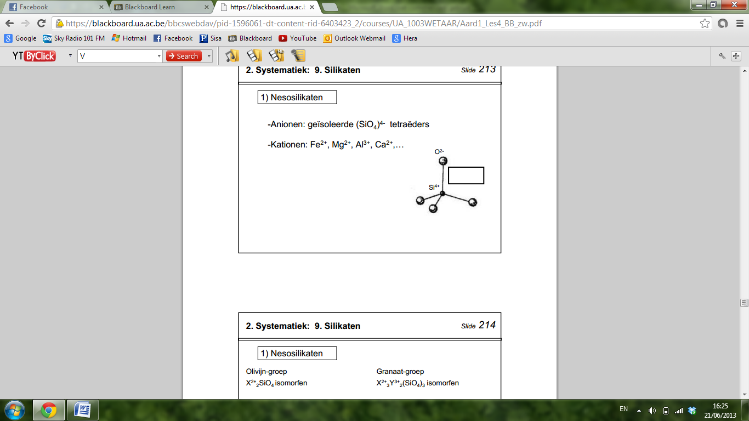**Silicaten**: chemische kristalstructuur met bepaalde combinatie aan anionen Si-O of Si-Al-O en kationen: Fe2+, Mg2+, Al3+ en Ca2+

indeling: nesosilicaten, sorosilicaten, cyclosilicaten, inosilicaten, fylosilicaten en tektosilicaten

## Nesosilicaten

basisstructuur: SiO4 – tetraëders 4 x negatief

geïsoleerd

alle O-ionen zijn gebonden aan 2x of 3x positief geladen kationen

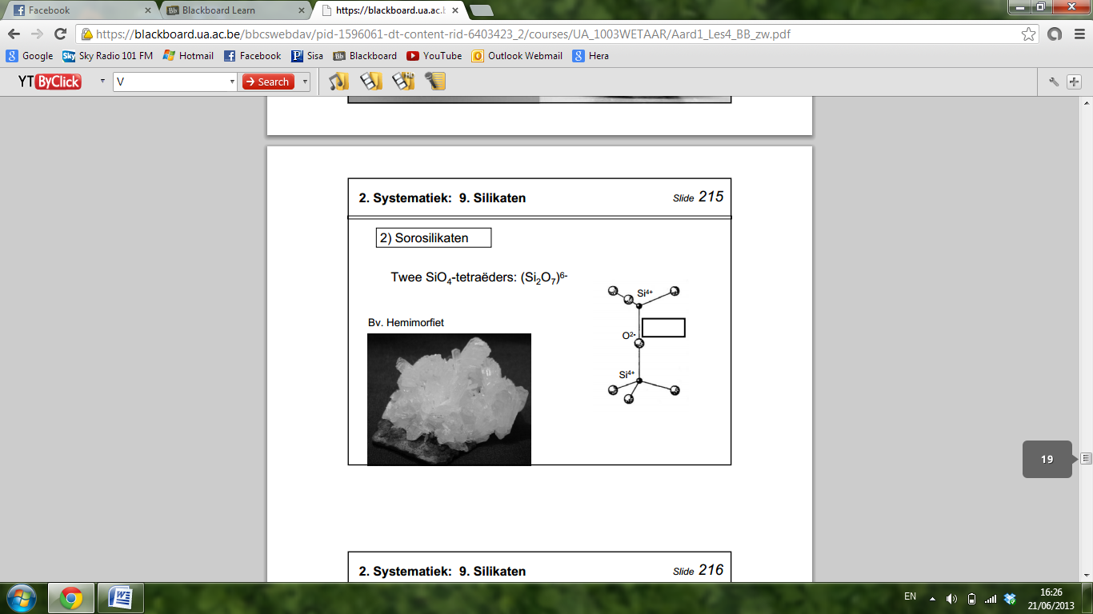2 soorten **olivijngroep** (X2+2SiO4 isomorfen)

**granaat groep** (X2+3 Y3+2 SiO4 isomorfen)

## Sorosilicaten

basisstructuur: 2 aan elkaar gebonden SiO4 – tetraëders (1 gemeenschappelijke O)

## Cyclosilicaten

basisstructuur: 2 aan 2 hoekpunten geschakelde SiO4 – tetraëders tot gesloten ringen (3,4 of 6 Si-ionen)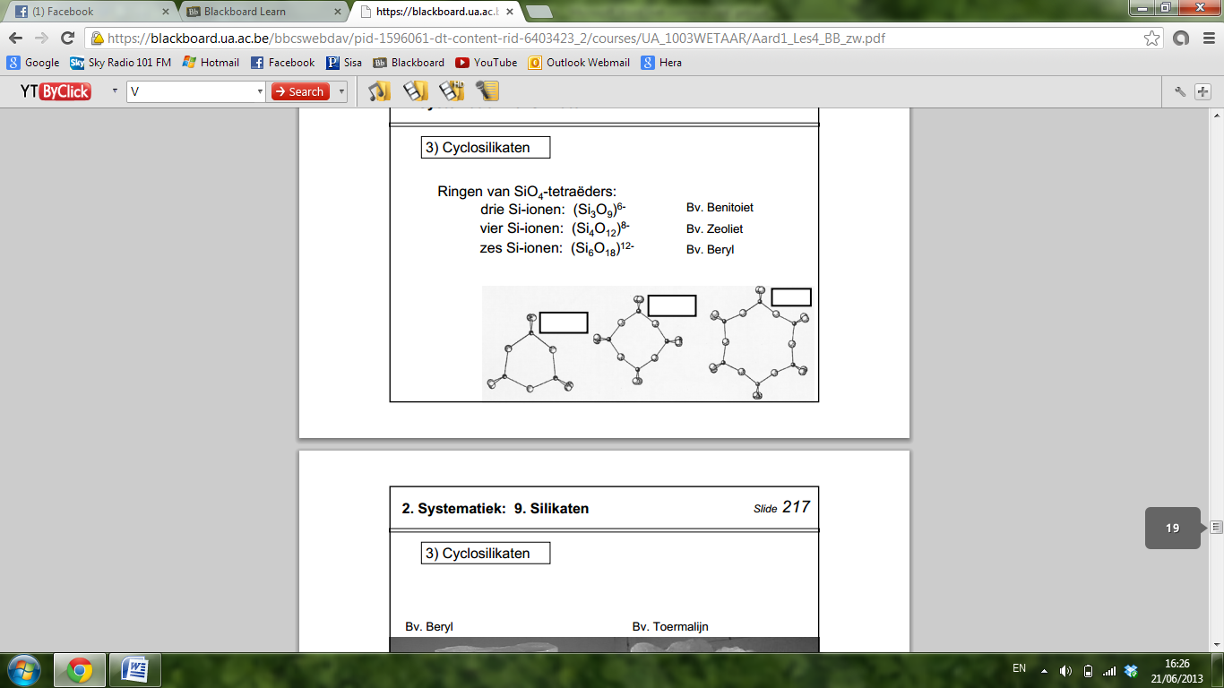

## Inosilicaten

basisstructuur: aaneensnoering van SiO4 – tetraëders

🡪 enkelvoudig = **pyroxenen** of dubbel = **amfibolen**

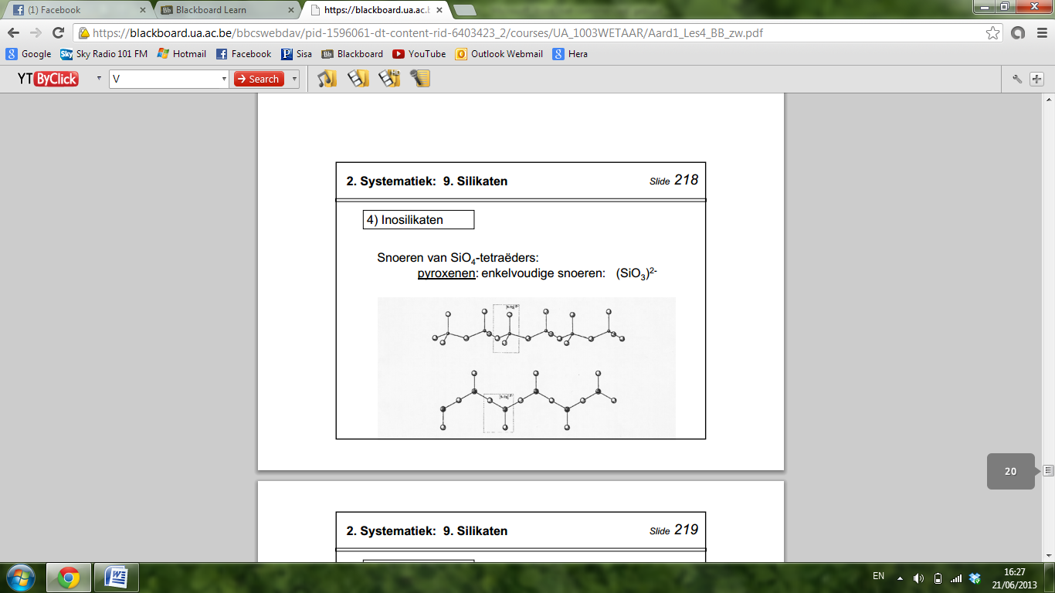 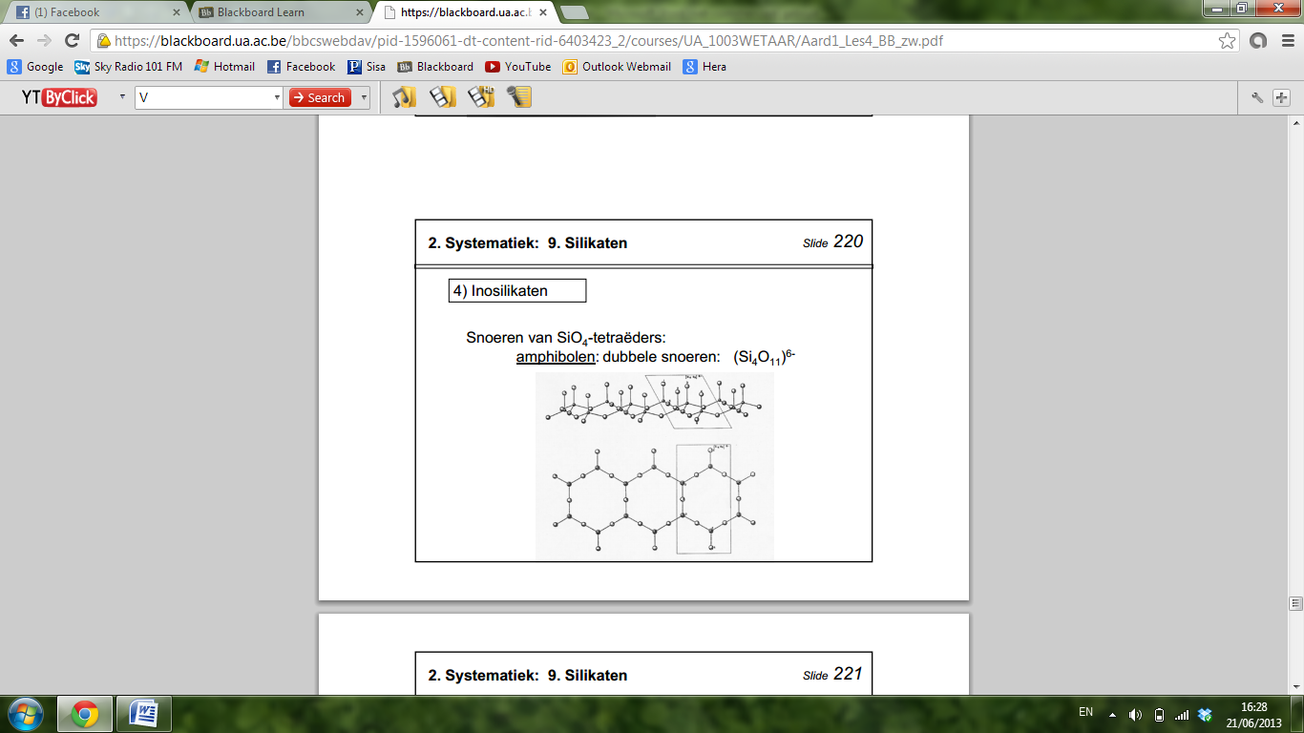

## Fyllosilicaten

basisstructuur: aaneenschakeling van SiO4 – tetraëders tot bladen

**1:1 structuur** = metaal-oktaëderlaag is gebonden aan 1 SiO4 – tetraëderlaag

**2:1 structuur** = metaal-oktaëderlaag zit gevat tussen 2 SiO4 – tetraëderlagen met de vrije zuurstof-ionen naar elkaar toe gericht

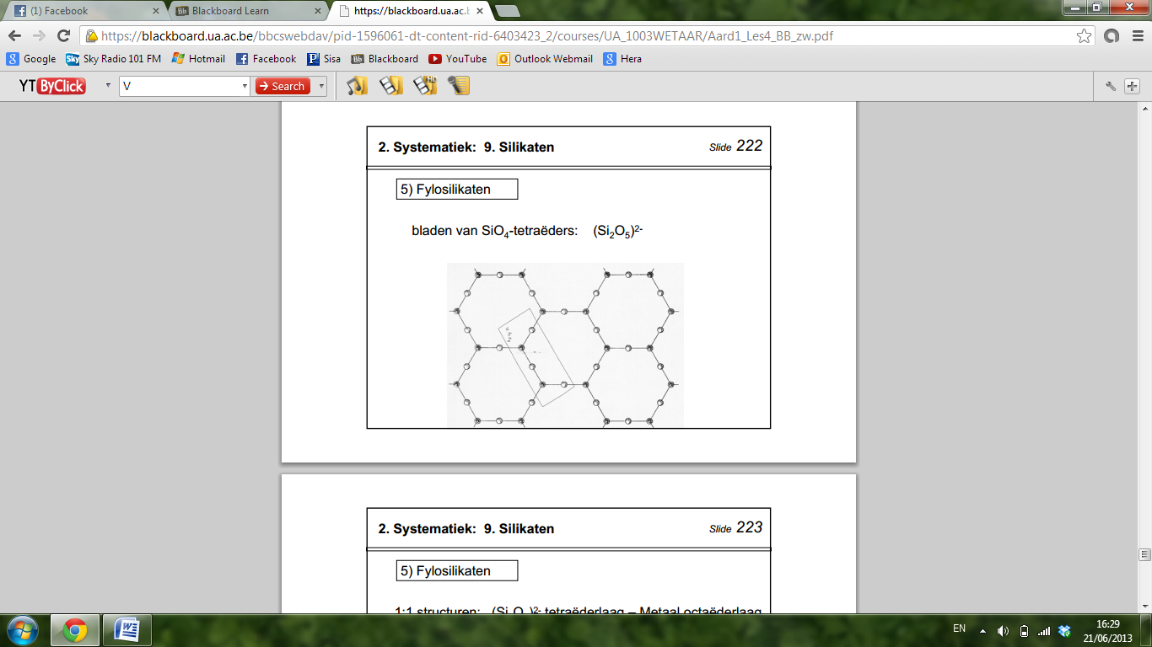In deze 2 structuren wordt nog eens een onderscheid gemaakt tussen: **dioktaëdrische fyllosilicaten** (twee 3-waardige metaalionen per Si2O5-groep) en **trioktaëdrische fyllosilicaten** (drie 2-waardige metaalionen per Si2O5-groep)

## Tektosilicaten

basisstructuur: SiO4 – tetraëders zijn onderling verbonden tot 3D structuren met elk zuurstofion gemeenschappelijk 🡪 SiO2 in chemisch evenwicht = **zuivere SiO2**

Soms is Si4+ vervangen door Al3+ en ontstaan er negatieve valenties = **veldspaten**

Indien meer als de helft van Si4+ vervangen is = **veldspatoïden**

4. Magmatische gesteenten

# Kringloop der gesteenten

Kenmerken van gesteenten hangt af van in welke omstandigheden die verschillende gesteenten gevormd zijn = **geologische oorsprong**

3 grote groepen van verschillende oorsprong

1. **Magmatische gesteenten**: vrij homogene structuur, geen duidelijke lagen of vanden, ontstaan door stollen van magma of lava

2. **Sedimentaire gesteenten**: duidelijke regelmatige opeenvolging van lagen, ontstaan door sedimentatie, begraving of verharding van sedimenten, bronmateriaal zijn sedimenten ontstaan door verwering en erosie

3. **Metamorfe gesteenten**: aanwezigheid van mica’s (soort mineralen), fijne sterk geplooide banden van afwisselend lichte en donkere mineralen, ontstaan door herkristallisatie van andere gesteenten onder hoge druk en temperatuur in de diepe korst en bovenmantel

KRINGLOOP DER GESTEENTEN

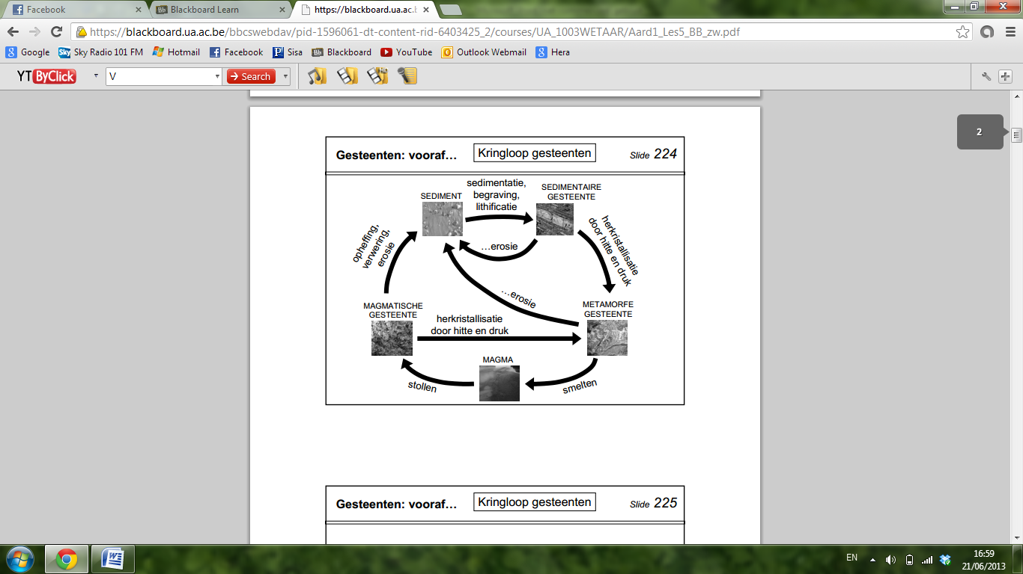

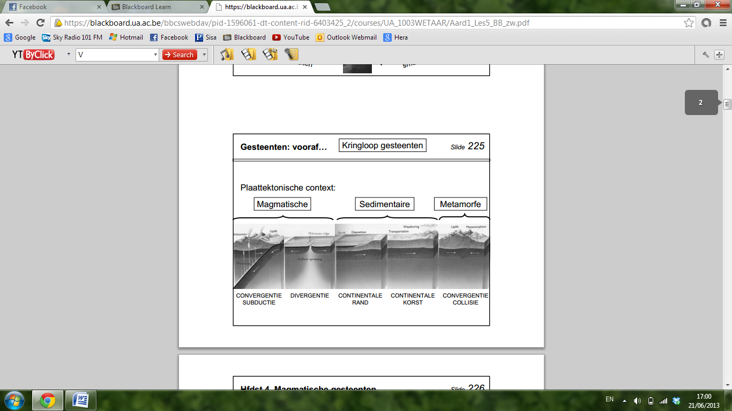De vorming van 1 van de 3 groepen van gesteenten is ook gelinkt aan de platentektoniek.

# Indeling van magmatische gesteenten

## Op basis van textuur en mineralogie

**Textuur** = grootte en vorm van de minerale korrels

🡪 gesteenten met fijne structuur ontstaan door vloeibare lava die snel afkoelt en stolt (geen tijd voor uitkristalliseren van mineralen tot grote kristallen)

vb. Basalt

= **uitvloeiinggesteenten** = extrusieve gesteenten = vulkanische gesteenten

Paar specialekes: - geen kristalstructuur en zijn dan **amorf**

- vele grote poriën = **vesiculaire structuur** 🡪 **puimsteen** ontstaan door snelle afkoeling van viskeuze lava waardoor gassen geen tijd meer hadden om te ontsnappen

🡪 gesteenten met grove structuur ontstaan door traag afkoelen en stollen (vorming van grote kristallen)

vb. Graniet ontstaat door traag stollen van een magmakamer diep in de aardkorst

= **dieptegesteenten** = intrusieve gesteenten = plutonische gesteenten

**Ganggesteenten** ontstaan door stollen van magma in de kraterpijpen van vulkanen waarbij stollen sneller gebeurt dan in de magmakamers maar trager als uitvloeiend lava 🡪 **porfierische textuur** = matrix van fijne textuur waarin paar grote kristallen voorkomen = **fenokristallen**

**Mineralogie** = kleur

🡪 licht gekleurd = **felsische** mineralen vb. kwarts en tektosilicaten

🡪 donkergekleurd = **mafische** mineralen vb. olivijnen, pyroxenen, ...

## Classificatie van Streckeisen

Opdeling in intrusieve en extrusieve gesteenten en dan nog eens op basis van onderlinge verhouding van felsische mineralen. De verhouding tussen de 4 groepen van felsische mineralen:

1. SiO2 mineralen (Q)

2. alkaliveldspaten (A)

3. plagioklazen (P)

4. veldspatoïden (F)

Met andere mafische mineralen (M) wordt geen rekening gehouden = **color index**

**Ultramafisch** = wanneer M > 90%

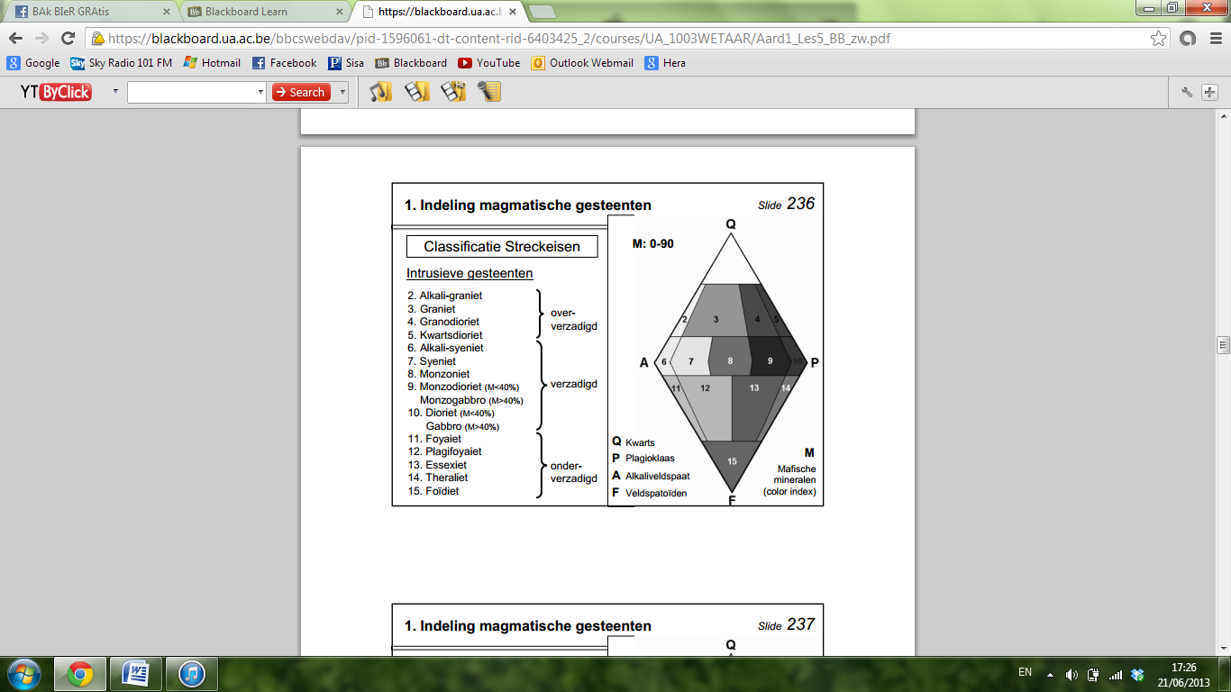**Streckeisen-diagram**

Voor elk intrusief gesteente bestaat een equivalent extrusief gesteente en omgekeerd.

## Pyroklastische gesteenten

**Pyroklastische gesteenten** = soort vulkanisch gesteenten ontstaan door explosie tijdens vulkaanuitbarsting waardoor gesteenten gefragmenteerd en weggeslingerd werden (gelijkaardig aan sedimentair gesteente)

Naar oorsprong maakt men een onderscheid tussen:

Autigeen = materiaal dat tijdens uitbarsting als vloeibaar lava is weggegooid (druppelvormig)

Allogeen = gesteentefragmenten die tijdens uitbarsting zijn losgerukt en weggegooid

Naar korrelgrootte:

> 32 mm = vulkanische bommen (= als vloeibaar lava weggegooid) of vulkanische blokken (= als gesteente weggegooid)

4 – 32 mm = lapili

< 4 mm = vulkanisch as

# Vorming van magma

## Hoe smelten gesteenten?

Magma ontstaat door het smelten van gesteente diep in de aardkorst en bovenmantel (T > 1000°C). Afhankelijk van de temperatuur zal eerst een deel van de mineralen van het gesteente smelten = **partieel smelten**. Dit komt doordat verschillende mineralen een verschillende smelttemperatuur hebben. Hierdoor kunnen verschillende magmatypes ontstaan uit hetzelfde gesteente.

## Waar smelten gesteenten?

1. Aan MOR’s en hot spots komt basische (= arm aan felsische bestanddelen) magma en lava naar boven en stolt tot mafische gesteenten.

2. Aan subductiezones komt zure magma en lava naar boven en stolt tot felsische gesteenten.

## Vorming van magmakamers

Partieel opsmelten -> magmadruppels migreren door ontstane poriën en gaan zich concentreren -> opsmelten van omringend gesteente -> migratie + concentratie (positieve terugkoppeling) -> uiteindelijk magmakamers

# Kristallisatie van magma

Mineralen die het eerste uitkristalliseren zijn ook degene die laatste smelten bij hoge temperaturen.

Uitkristalliseren volgens 2 verschillende patronen: continue en discontinue reactiereeks.

## Continue reactiereeks

Felsische mineralen

Voorwaarden: magma bestaat uit mengsel van isomorfe mineralen

tijdens het afkoelen blijven de gevormde kristallen in contact met de restsmelt (herkristallisatie mogelijk)

## Discontinue reactiereeks

Mafische mineralen

Bij bepaalde temperatuur gaan de al gevormde kristallen ineens herkristalliseren tot een welbepaald ander mineraal. Hierbij worden silicaten gevormd met toenemende complexiteit.

Voorwaarde: tijdens het afkoelen blijven de gevormde kristallen in contact met de restsmelt

## Reactiereeks van Bowen

Meestal bestaat magma uit een mengsel van mafische en felsische mineralen.

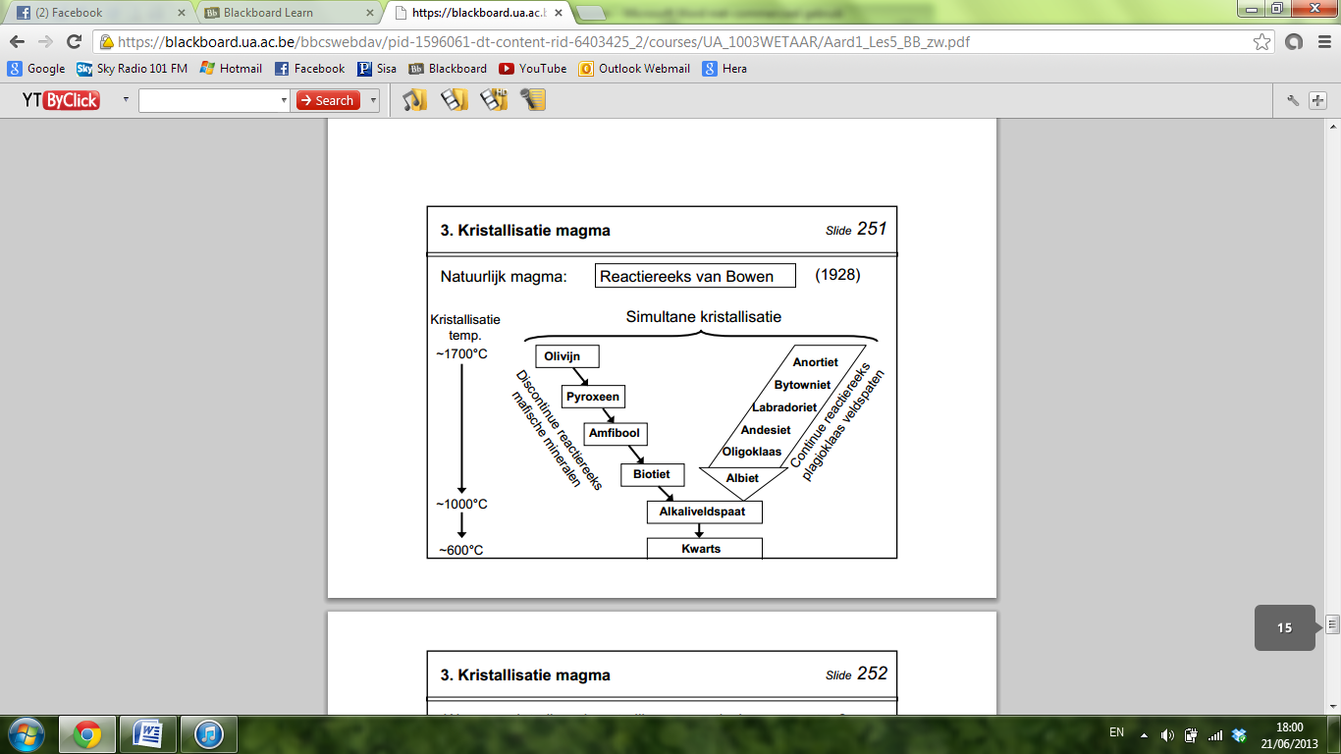

## Magmatische differentiatie

Volgens Bowen zouden natuurlijke magma’s uiteindelijk uitkristalliseren tot albiet, biotiet, alkaliveldspaten en kwarts. Magmatisch gesteente met deze mineralogische samenstelling = graniet (intrusief) of rhyoliet (extrusief). Toch is er meer variatie als dit (bv rijker aan olivijn), een deel van de mineralen zal dus niet geherkristalliseerd zijn.

Observaties:

gelaagdheid in magmatische gesteenten

🡪 **fractionele kristallisatie**: bij het afkoelen en uitkristalliseren van de magmakamer kunnen de eerst gevormde mineralen kristallen vormen met hogere dichtheid dan omringend magma. Deze kristallen zullen in het magma zinken en op de bodem worden afgezet. Er blijft en Ca-arm restsmelt over. Bij verdere afkoeling ontstaat pyroxeen en Na-rijk plagiklaas kristallen die op hun beurt ook bezinken enzovoort. De samenstelling van het restsmelt wordt dus voortdurend gewijzigd. Wanneer magma ineens verdwijnt uit magmakamer door bv tektonische vervormingen dan ontstaan er magmatypes met verschillende chemische samenstelling = **magmatische differentiatie**

5. Sedimentaire gesteenten

# Inleiding

## Sedimenten en sedimentaire gesteenten

**Sedimenten** : losse structuur dat kan worden afgezet door stromend medium (vb. zand en leem), later accumuleren deze samen tot zeer ikke pakketten en kunnen door toenemende druk verharden tot **sedimentaire gesteenten**. Processen die hierbij optreden = **diagenese**

## Indeling op basis van textuur en mineralogie

Mineralogie

2 grote groepen naargelang oplosbaarheid afhankelijk van de geologische oorsprong: sedimentaire gesteenten worden gevormd door verwering van andere gesteenten en in plaats van op te lossen zullen sedimenten verbrokkelen tot kleinere partikels die meegevoerd kunnen worden . Deze partikels worden in vaste toestand meegevoerd en zullen elders bezinken = **sedimentatie**. Door dit proces ontstaan **klastische sedimenten** en sedimentaire gesteenten.

Wanneer de mineralen makkelijk oplossen zullen ze in opgeloste toestand worden meegevoerd en elders neerslaan = **precipitatie.** De opgeloste ionen ontstaan door dit proces = **(bio)chemische sedimenten** en sedimentaire gesteenten.

Er zijn ook sedimentaire gesteenten die bestaan uit organische koolstof = **kaustobiolieten.**

Textuur

Variatie van erg fijn (nauwelijks onderscheid tussen minerale korrels) tot zeer grof afhankelijk van de geologische oorsprong:

🡪 zeer fijne klastische sedimenten worden afgezet in een **laag energetisch milieu**.

🡪 grove klastische sedimenten worden afgezet in een **hoog energetisch milieu**

## Klastische sedimentaire gesteenten

Deze kunnen verder worden ingedeeld op basis van de grootte van de sedimentkorrels: **korrelgroottefracties**: < 4 µm klei

4 – 63 µm slit

63 µm – 2 mm zand

> 2 mm grind (afgerond) en puin (hoekig)

🡪 wanneer deze door diagenese aan elkaar klitten en verharden dan ontstaat:

schalie of leisteen (uit klei en slit) – zandsteen – conglomeraat (uit grind) – breccia (uit puin)

Sedimenten in de natuur zijn eerder een mengeling van de bovenstaande. **Textuur** = procentuele verhouding waarin klei, slit en zand voorkomen. We stellen deze voor in de **textuurdriehoek van Shepard.**

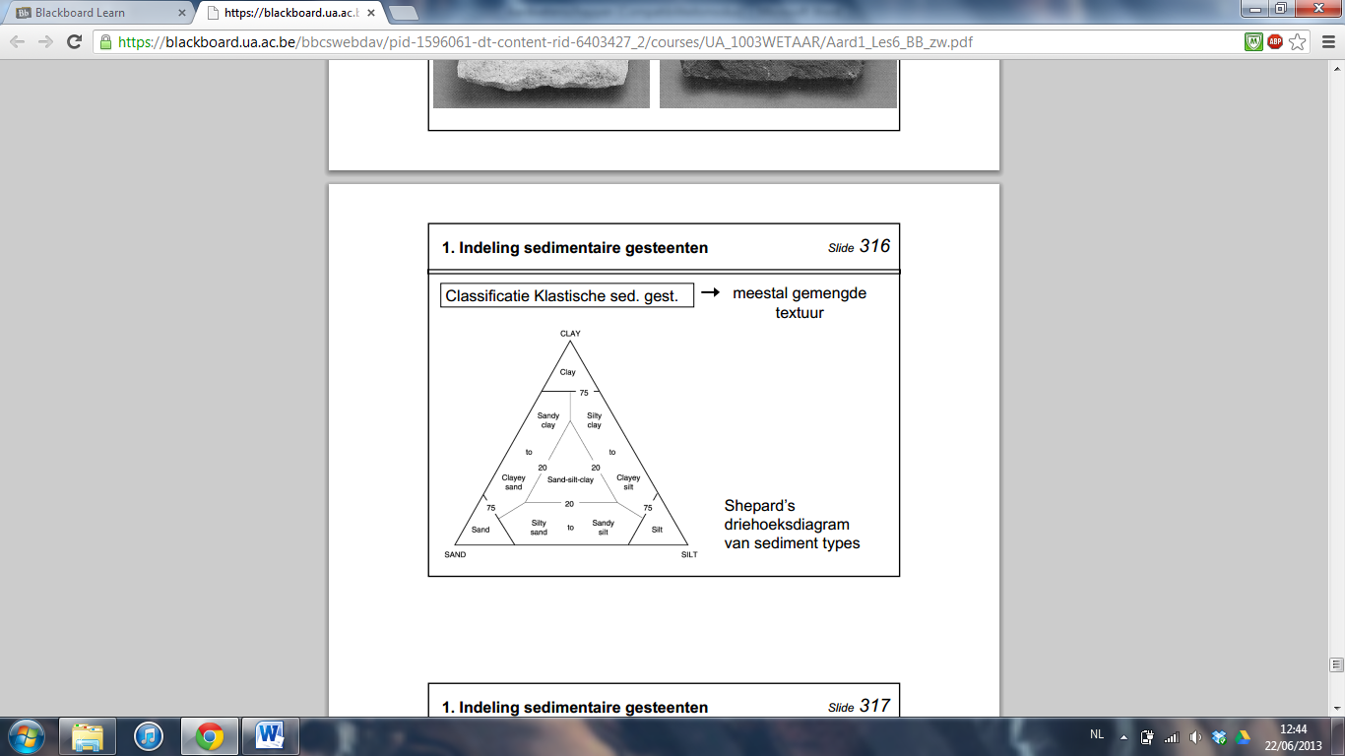

## (Bio)chemische sedimentaire gesteenten

Deze gesteenten kunnen we van elkaar onderscheiden adhv hun mineralogie aangezien ze meestal uit hoofdzakelijk 1 mineraal bestaan. Meestal krijgt het sediment dan ook dezelfde naam als het mineraal.

Overzicht:

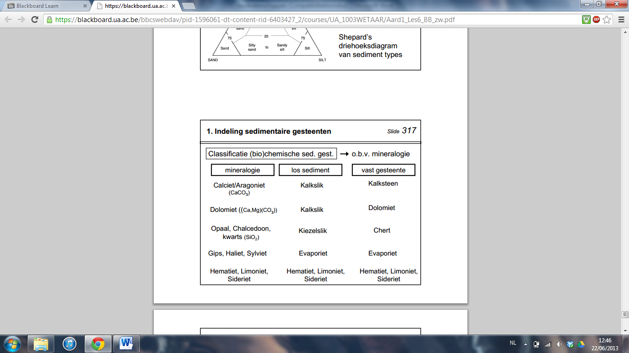

## Kaustobiolieten

Hier onderscheidt men de verschillende types adhv de mate van diagenese die ze ondergaan hebben. Ze ontstaan allemaal oorspronkelijk door de afzetting van organisch materiaal in de vorm van veen (plantenresten -> bodemmicroben -> afbraak -> CO2, humus en nutriënten maar bij gebrek aan zuurstof of koude zal dit zeer traag verlopen en zullen de plantenresten worden omgezet tot veen)

Wanneer dit veen begraven wordt onder andere sedimenten en de druk sterk verhoogt zal deze worden omgezet tot: turf, bruinkool, steenkool en uiteindelijk aardolie en aardgas.

# Verwering

Verschillende processen bij ontstaan van sedimentaire gesteenten:

1. **Verwering** = uiteenvallen en verbrokkelen in kleinere bestanddelen (grind, zand, slit of klei).

2 soorten: - **fysische verwering** = mechanische verbrokkelen oiv fysische processen waarbij chemische samenstelling hetzelfde blijft

- **chemische verwering** = chemische veranderingen oiv neerslag en oxidatie

2. Erosie, transport en sedimentatie

3. Diagenese

## Fysische verwering

Aantal vormen:

- Wanneer er water stroomt in de barsten van gesteenten ( = diaklezen indien er geen verplaatsing van gesteentemateriaal plaatsvindt) en dit bevriest dan zal de toename in volume en druk de barste vergroten tot de steen uiteindelijk breekt. = **vorstverwering**

- Gelijkaardig kan het water ook verdampen waardoor zouten in het gesteente achterblijven die kunnen uitkristalliseren en zo de steen doen barsten. = **zoutverwering**

- Bij extreem wisselende temperaturen zullen voornamelijk silicaten (slechte warmtegeleiders) overgaan tot barsten doordat het oppervlak zeer warm wordt en uitzet. Als de temperaturen blijven stijgen zal het gesteente in lagen afschilferen. = **exfoliatie**

- **biologische verwering** door bv wortels. Regenwormen kunnen de bodem omwoelen = **bioturbatie**

## Chemische verwering

Regenwater gedraagt zich als een zwak zuur, wanneer deze indringt in de diaklezen zal chemische verwering ontstaan. Hierdoor wijzigt de chemische samenstelling van het mineraal:

$$Mineraal A+ H_{2}CO_{3}+H_{2}O→Mineraal B+opgeloste ionen$$

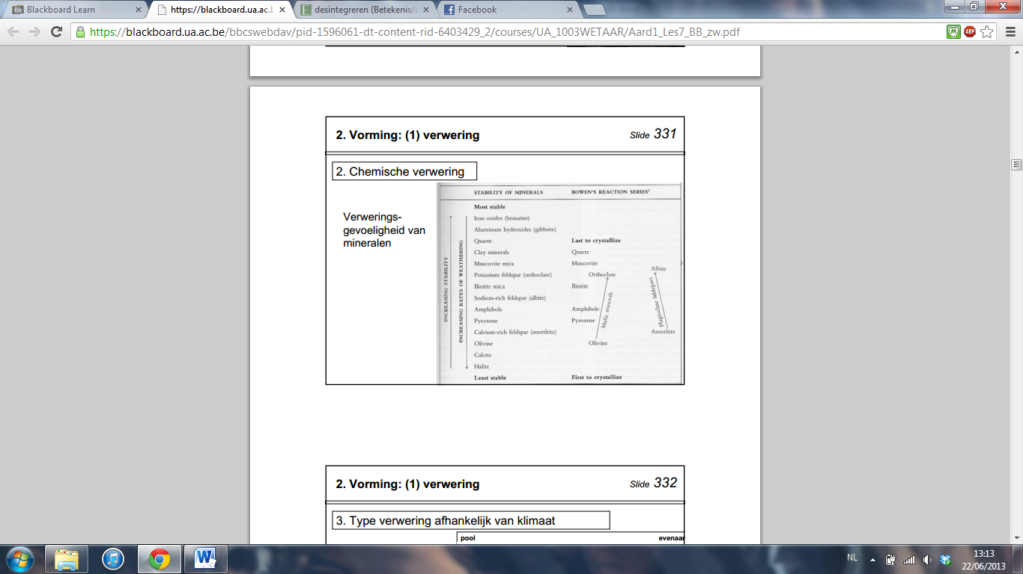Bij silicaten: $$Silicaat+ H_{2}CO_{3}+H_{2}O→Kleimineraal+opgeloste ionen$$

Chemische verwering ontstaat ook door oxidatie.

Sommige gesteenten hebben een hoge resistentie tegen chemische verwering, andere een lage. Hierdoor kunnen we mineralen ook rangschikken naargelang hun **verweringsgevoeligheid**: (overeenkomst met reactiereeks van Bowen aangezien mineralen die eerst uitkristalliseren uit magma zijn ook het minst resistent aan chemische verwering.

Voorbeelden pg 66-67

## Invloed van het klimaat

Vorstverwering in gematigde klimaten, zoutverwering en exfoliatie in (semi)ariede woestijnklimaten en chemische verwering in streken met veel neerslag.

Diepte waarover gesteenten verweren is ook afhankelijk van het klimaat:

tundra- en woestijnklimaten: slechts oppervlakkige en trage verwering

gematigde en tropische klimaten: diepe verwering

Nog andere beïnvloedende factoren: aard van het gesteente en de mineralen, hellingsgraad en helling oriëntatie, …

# Erosie, transport en sedimentatie

**Erosie** = wegvoeren van verweerde gesteentepartikels door stromend medium

Eenmaal geërodeerd noemen we het sediment en wordt dit afgevoerd door stromend medium = **sediment transport**

🡪 voor vaste partikels gaat dit via springen (saltatie) , rollen en glijden = bodemtransport

🡪 fijne sedimenten via wind en water in suspensie

🡪 opgeloste ionen in oplossing

**Sedimentatie** = afzetten van de sedimenten (vaste sedimenten -> klastisch, opgeloste ionen -> (bio)chemisch)

## Sedimentatie van klastische sedimenten

Selectief proces: met afnemende stroomsnelheid worden eerst puin en grind afgezet, daarna zand, dan slit en tenslotte klei. Korrelgrootte of textuur geven ons een goede indicatie voor milieu waarin sedimenten zijn afgezet.

Mate van afronding en sortering zijn dan een indicatie voor type en tijdsduur van transport. Door afzetting door een stromende medium vertonen sedimentaire gesteenten een typische gelaagdheid, deze ontstaat doordat de eigenschappen van sedimenten kunnen veranderen in de tijd, deze opeenvolging van verschillende types van sedimenten zorgt voor gelaagdheid. Soms heeft men meer complexe structuren zoals kruisgelaagdheid, golfribbels, stroomribbels, …

## Sedimentatie van (bio)chemische sedimenten

Voorbeelden: zie cursus pg 70-71

## Sedimentaire faciës

**Sedimentaire faciës** = milieucondities waarin bepaald sediment oorspronkelijk werd afgezet

🡪 bepalen op basis van kenmerken van de gesteenten of door fossielen

🡪 glaciaal, strand, koraalrif of diepzee faciës

Vooral diepzee faciës zijn zeer belangrijk aangezien oceanen de belangrijkste sedimentaire bekkens op aarde zijn. De dikte en type sediment hangen af van de plaats in de oceaan. Zo is er aan de MOR een dunne laag kalkslik sediment. Terwijl dieper in de oceaan wordt de laag dikker en vindt men voornamelijk klei.

Types sediment in de oceaan:

Klastisch: terrigeen, rode klei en tilloiden

Biochemisch: kalkslik (CaCO4) en kiezelslik (SiO2)

🡪 belangrijk voor de opname van CO2

# Diagenese

**Diagenese** = elke fysische en chemische verandering die optreedt na sedimentatie

🡪 gevolg van begravingen onder jongere sedimenten (druk en te,peratuur)

🡪 aan elkaar klitten en verharden = **lithificatie** en wanneer druk en temperatuur blijven toenemen zullen drastische fysische en chemische veranderingen optreden = **metamorfose**

## Fysische veranderingen

Belangrijkste fysische verandering is de afname in volume van het sediment (=**inklinken**). Dit kan optreden door **compactie** = samendrukken van sediment (moeilijk bij zand en grind en makkelijk bij slit en klei) (belangrijk vb. veen). Ook het oplossen van minerale bestanddelen door toename in druk en temperatuur kan klink veroorzaken. Dit komt voornamelijk voor bij goed oplosbare sedimentair gesteenten, bv bij kalksteen worden **stylolieten** gevormd = gekartelde, donkere lijnen in kalksteen.

## Chemische (mineralogische) verwering

**Cementering** = **autigenese** = wanneer bepaalde mineralen oplossen en weer neerslaan in poriën tot individuele korrels en kunnen deze aan elkaar klitten.

Bij toenemende druk en temperatuur kunnen bepaalde mineralen herkristalliseren of er worden **concreties** gevormd = oplossen en weer geconcentreerd neerslaan van bepaalde mineralen.

6. Metamorfe gesteenten

# Begrip metamorfose

Uit veldobservaties:

- metamorfe gesteenten in sterk geplooide bergmassieven 🡪 hoge druk

- metamorfe gesteenten grenzend aan magmatische intrusieve gesteenten 🡪 hoge T

Uit labo-experimenten:

Wanneer magmatische en sedimentaire gesteenten onder hoge druk en temperatuur worden gebracht ondergaan ze een verandering in mineralogie en textuur = **metamorfose**

# Indeling van metamorfe gesteenten

## Op basis van plaattektonische context

Types van metamorfose:

- **Dynamisch**: onder hoge druk en lage temperatuur, aan convergentiezones tijdens gebergtevorming dicht bij aardoppervlak

- **Contact**: hoge temperatuur en lage druk, aan subductiezones bij vorming van magmakamers

- **Regionaal**: hoge druk en temperatuur, in diepe sedimentaire bekkens door begraving van gesteente en subsidentie (= wegzinken van lithosfeer in asthenosfeer) of aan convergentiezones tijdens gebergtevorming diep onder het gebergte

Nog enkele zeldzame vormen:

- **Hydrothermaal**: oiv water dat in gesteente sijpelt en opwarmt in de buurt van magmakamers en verder migreert door het gesteente

- **Kataklastisch**: in convergentiezones waar gesteentemateriaal langs breukvlakken langs elkaar wordt geschuurd (toename T en P)

## Op basis van metamorfe faciës

**Metamorf faciës** = druk en temperatuur condities waaronder metamorfe gesteente gevormd is

Druk-temperatuurdiagram

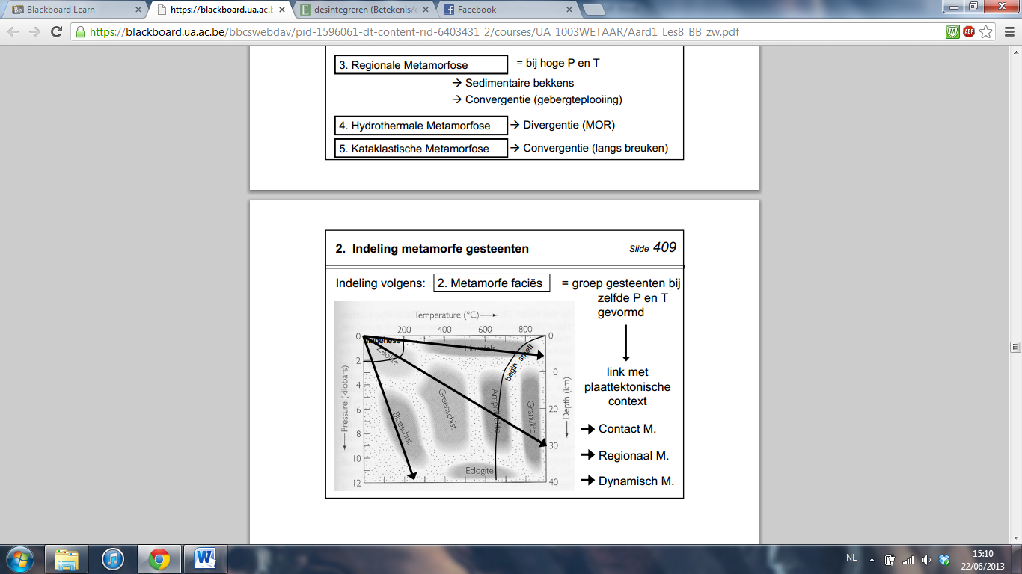Bij T < 200°C en/of P < 2 kbar: diagenese = ondergrens van metamorfose

Bij T = 600-700°C: partieel smelten = bovengrens

Soorten:

zeoliet faciës -> regionaal

hoornrots faciës -> contact

blauwschist faciës -> dynamisch

groenschist faciës -> regionaal

amfiboliet faciës -> regionaal

granuliet faciës -> regionaal

eclogiet faciës

## Op basis van oorspronkelijk gesteente

Benaming is gebaseerd op oorspronkelijk sedimentair of magmatisch gesteente waaruit ze zijn ontstaan en naargelang ze regionale, contact of dynamische metamorfose hebben ondergaan.

# Mineralogische wijzigingen tijdens metamorfose

Mineralogische en textuurwijzigingen

## Polymorfe modificaties

Enkel bij bepaalde temperatuur en druk: vb. grafiet (C, hexagonaal) -> diamant (C, regulair)

## Isochemische metamorfose

Bij toenemende druk en/of temperatuur herkristalliseren mineralen tot totaal andere mineralen zonder dat daarbij de globale chemische samenstelling van het gesteente verandert

vb. albiet -> pyroxeen en kwarts

## Allochemische metamorfose

Mineralen kunnen herkristalliseren waarbij globale chemische samenstelling verandert. Wanneer in dit soort reacties ofwel water ofwel CO2 vrijkomt = **dehydratatie / decarbonatie**

## Voorbeelden

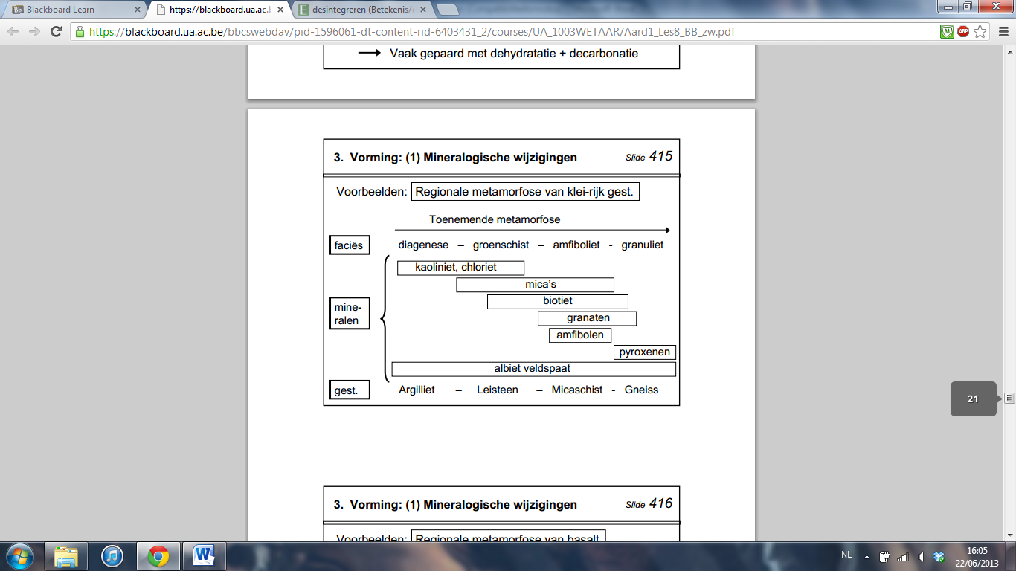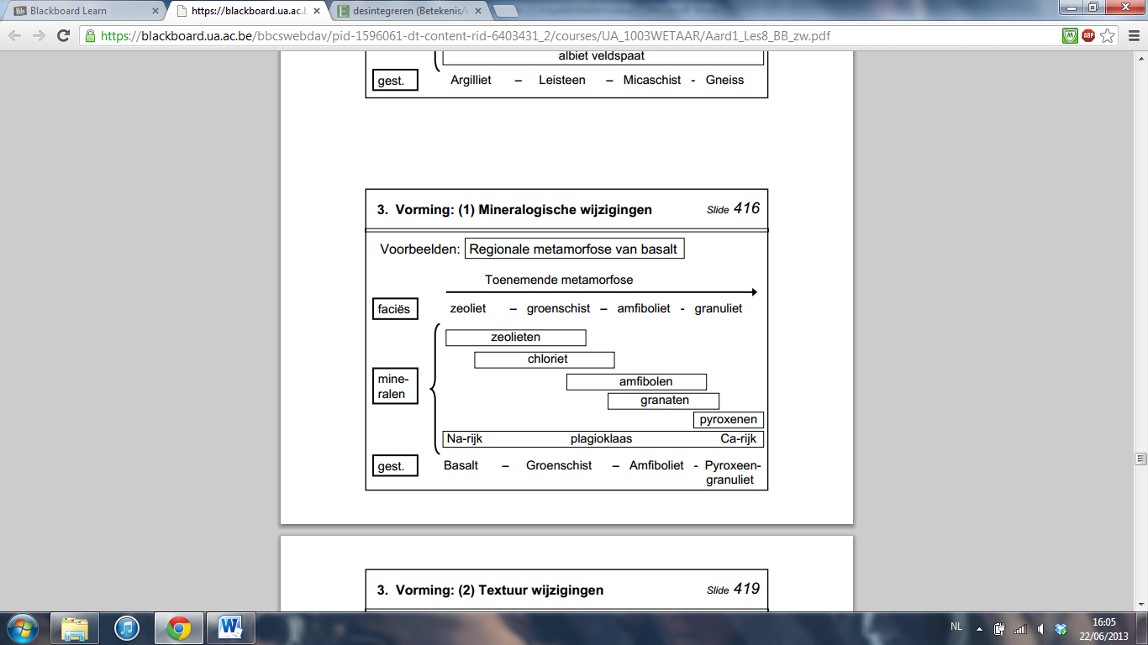

# Textuurwijzigingen tijdens metamorfose

## Druksplijting, foliatie, lineatie

**NIET KENNEN**

## Nucleatie en blastese

**Nucleatie** = bij toenemende druk en/of temperatuur het herkristalliseren van bepaalde mineralen tot andere mineralen vanuit bepaalde centra

-> ontstaan nieuw mineraal uit bestaande centra -> diffuus transport van minerale bestanddelen -> toenemende metamorfose -> steeds verder aangroeien van het mineraal en vorming grote kristallen = **blastese**

Aangezien sommige mineralen sneller groeien als andere ontstaan zo porfyroblasten

Met toenemende regionale metamorfose ontstaat toenemende mate van foliatie en porfyroblasten in metamorfe gesteenten, met als uitzondering contact metamorfe gesteenten waarin geen foliatie optreedt.

7. Vulkanisme en Plutonisme

# Plaattektonische context

**Plutonisme** = door partieel opsmelten van oceanische korst die zorgt voor opstijgende magma die stolt in magmakamers

**Vulkanisme** = opgestegen magma dat het aardoppervlak bereikt

**Basische vulkanen** = magma en lava zijn arm aan silicium en rijk aan mafische mineralen, komen diep uit de mantel, aan MOR’s en hot spots, wanneer ze aan oppervlakte komt stolt ze tot magmatische, mafische extrusieve gesteenten

**Intermediair tot zuur vulkanisme** = rijk aan felsische mineralen, aan subductiezones, ontstaat door partieel opsmelten van basalt (dieper in de mantel, hogere temperaturen, eerst opsmelten van Si rijke mineralen).

# Vulkanisch materiaal

Materiaal dat uit de vulkaan komt kan vast = **tephra**, vloeibaar = **lava** of gasvormig = **exhalaties** zijn.

## Lava

2 verschillende soorten door verschil in viscositeit:

Basische lava: stroomt kalm uit vulkanen, weinig viskeus en vrij vloeibaar, ontsnapping van gassen, lava vloeit ver, arm aan silicium, bij stolling ontstaat basalt

Soorten basalt:

- **Basaltzuilen** = polygonaal netwerk van krimpscheuren ontstaan door krimpen van afkoelende lava (dichtheid neemt toe en volume daalt) die uiteindelijk omvormen tot polygonale basaltzuilen

- **Pahoehoe** = **touwlava** = evenwijdige plooien van basalt ontstaan door dunne vloeibare lava die langzaam stolt en aan het oppervlak steeds taaier en viskeuzer wordt

- **Aa** = **bloklava** = opeenstapeling van ruwe, hoekige basaltblokken ontstaan door gedeeltelijk uitgekristalliseerde lavastromen: afkoeling -> korst vorming -> volume neemt af -> gasdruk stijgt want gas kan niet meer ontsnappen -> korst wordt explosief doorbroken -> opnieuw lavastroom -> ...

- **Kussenlava** = kussenvormige formaties ontstaan aan MOR’s door het plots in contact komen met koud zeewater van uitvloeiende lava

Zure lava: spuit met explosieve kracht uit vulkaan, gassen ontsnappen niet waardoor grote druk ontstaat en lava ineens uiteen kan spatten, rijk aan silicium, bij stolling vormt rhyoliet, aan jonge subductiezones

## Tephra

zie pyroklastische gesteenten

## Exhalaties

Bij vulkaanuitbarstingen komen vele gassen (CO2, H2O, N2, ...) en fijn stof (aerosolen) vrij. Deze hebben veel invloed op het klimaat en opwarming van de aarde.

# Vulkaantypes

## Lavavulkanen

Eigenschappen: zeer vlakke, uitgestrekte vorm

aan MOR’s en hot spots

basisch magma 🡪 geen tephra want niet explosief

lineaire of centrale erupties

Speciale vorm: **tuya** = subglaciale vulkaan

## Tephravulkanen

Eigenschappen: kegelvorm

langs jonge subductiezones

intermediaire tot zure tephra

soms prop op kraterpijp (zure lava vloeit moeilijker weg) die dan door druk explosief kan wegschieten

Speciale vorm: **maar** = meer ontstaan in kraterpijp wanneer vulkaan uitdooft doordat subductie stopt door plaattektonische bewegingen

## Stratovulkanen

Eigenschappen: zowel intermediaire tephra als lava

kegelvormig

aan subductiezones

Speciale vorm:

- **Stromboli-type** = wanneer in ver gevorderd stadium van subductie de intermediaire lava traag stolt en dus doorlopend actief is zal in de magmakamer een lage gasdruk heersen. Hierdoor barsten deze vulkanen zeer zwak uit met tussenpozen van enkele minuten, uren of dagen.

- Bij zeer zure lava geraakt de kraterpijp meer verstopt -> hoge gasdruk -> plotselinge explosieve eruptie **Vulcano-type** = zwakkere eruptie met rustperioden van enkele jaren

**Vesuvius-type** = krachtige eruptie, rustperioden van enkele eeuwen

Gevolgen:

**Pyroclastische stromen** = golven van vaste of halfvloeibare [lava](http://nl.wikipedia.org/wiki/Lava), gas, rotsen en as

**Caldeira** = grote cirkelvormige depressie, gevormd door instorten van een vulkaankegel

**Lahars** = modderstromen ontstaan door grote massa’s ijs die plots smelten

# Plutonische intrusies

Wanneer magma stolt voor het aardoppervlak te bereiken (plutonisme) -> vorming intrusieve of plutonische gesteenten

Soorten: - **Batholieten** = grote plutonische intrusie ontstaan door stollen van magmakamer

- **Sills** = intrusies gevormd tussen gesteentelagen

- **Dikes** = intrusies gevormd dwars door gesteentelagen

- **Pipe** = **neck** = gevormd door stollen van magma in de kraterpijp

8. Tektoniek

# Hoe vervormen gesteenten?

Labexperimenten:

Op gesteentemonsters wordt een kracht uitgeoefend -> veroorzaakt een inwendige kracht -> toestand van **stress** -> spanning of druk -> vervorming = **strain**

Deze vervorming is afhankelijk van temperatuur en druk.

Wanneer de lichte stress wordt uitgeoefend op alle zijden van het gesteente -> geen strain, als we deze stress opvoeren dan zal het gesteente **ductiel** vervormen zonder te barsten.

Wanneer stress langdurig op 1 zijde wordt uitgeoefend -> barsten en breken = **broos**

**Tektoniek** = grootschalige vervormingen in de aardkorst

🡪 drijvende kracht = **platentektoniek** -> druk en rekspanningen waardoor gesteenten worden

- geplooid = **plooitektoniek** = ductiele vervorming onder hoge omgevingsdruk en temperatuur diep in de aardkorst, trage vervorming (**incompetente gesteenten)**

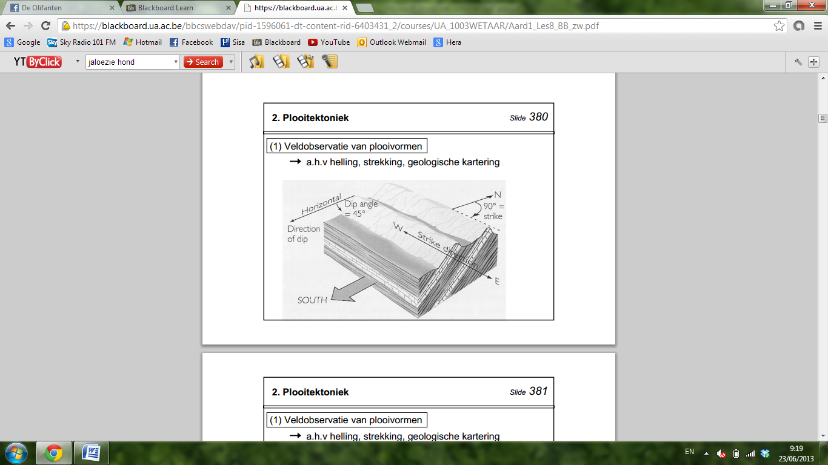 - gebroken = **breuktektoniek** = broze vervorming onder lage omgevingsdruk en temperatuur ondiep in de aardkorst, snelle vervormingen (**competente gesteenten)**

# Plooitektoniek

## Veldobservatie van plooivormen

Bepalen **helling** en **strekking** van lagen aan het aardoppervlak:

Strekking ve laagvlak = hoek tussen de horizontale lijn op dat laagvlak en het noorden, gemeten in tegenwijzerzin

Helling ve laagvlak = hoek tussen normale loodrecht op strekkingslijn en met verticale projectie in horizontaal vlak (X°Y°SW)

Deze verschillende lagen en het reliëf worden in kaart gebracht en men neem reconstrueert de plooiing van de lagen in de ondergrond. Ontstaan van **geologische kaarten**

## Terminologie: onderdelen van een plooi

**Anticline** = plooiing waarbij geplooide lagen een bult vormen

**Syncline** = plooiing vormt een dal

**Anticlinorium** = complex van plooien heeft globaal een koepelvorm <-> **Synclinorium**

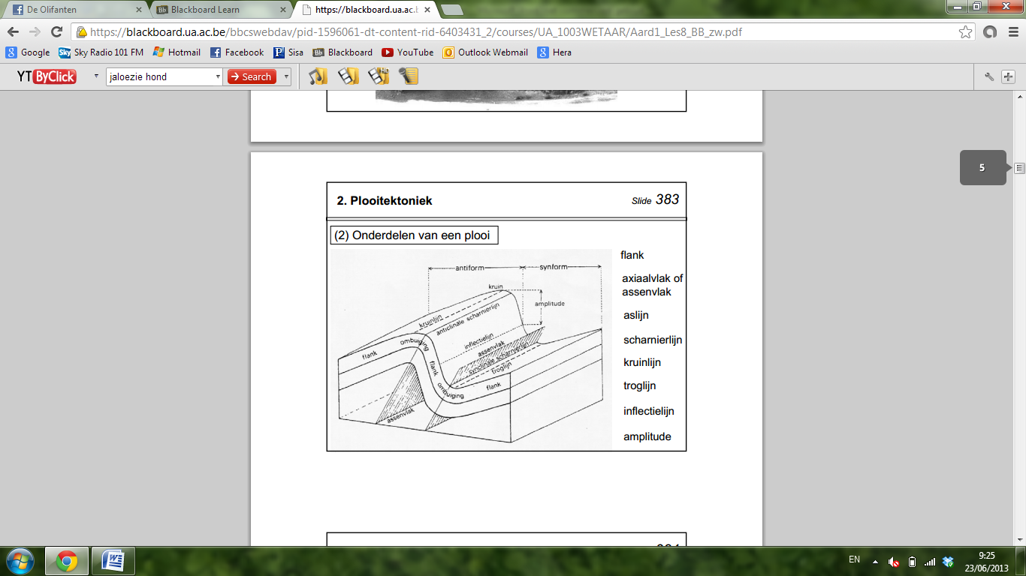**Flanken** = beide zijden van een anticline of syncline

**Axiaal vlak** = **assenvlak** = vlak dat syncline of anticline middendoor deelt

**Aslijn** = snij lijn van axiaal vlak met laagvlak = plaats met sterkste kromming

**Scharnierlijn** = lijn die punten van de sterkte kromming verbindt

**Kruinlijn** = lijn die hoogst gelegen punten van anticline verbindt

**Troglijn** = lijn die laagste punten in syncline verbindt

**Inflexie** = plaats waar anticline overgaat in syncline

**Inflexielijn** = lijn die inflexieputen verbindt

**Amplitude** = hoogteverschil tussen inflexielijn en kruin- of troglijn

## Plooivormen

**Symmetrische** = **rechtopstaande plooi** = axiaal vlak staat vertikaal 🡪 scharnierlijn = aslijn = kruinlijn + beide flanken hebben gelijke helling maar verschillende strekking

**Asymmetrische** = **schuine plooi** = assenvlak staat niet vertikaal 🡪 verschillende hellingen

2 soorten: **Overhangende plooi** = 1 van de flanken heeft een helling > 90°

**Liggende plooi** = assenvlak is horizontaal

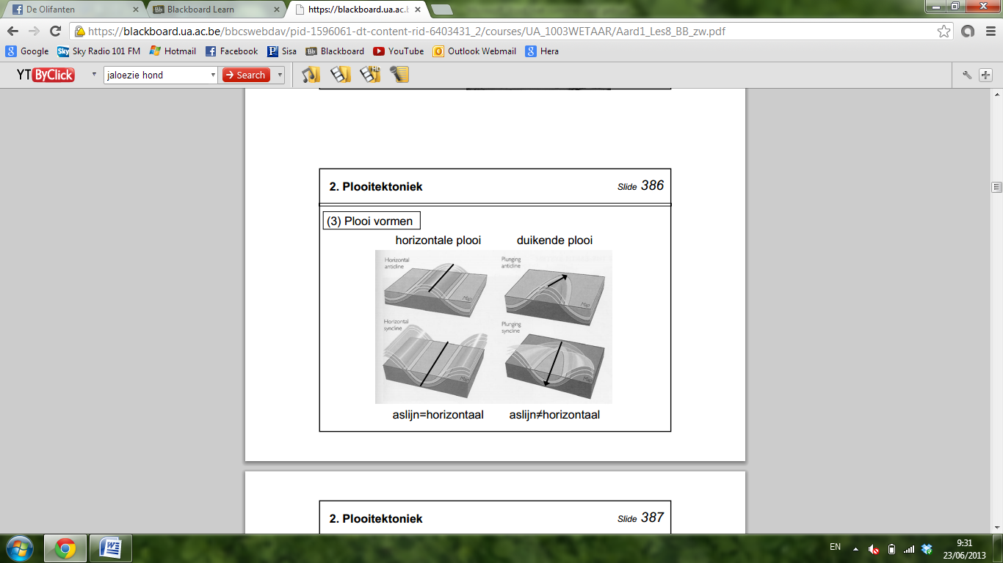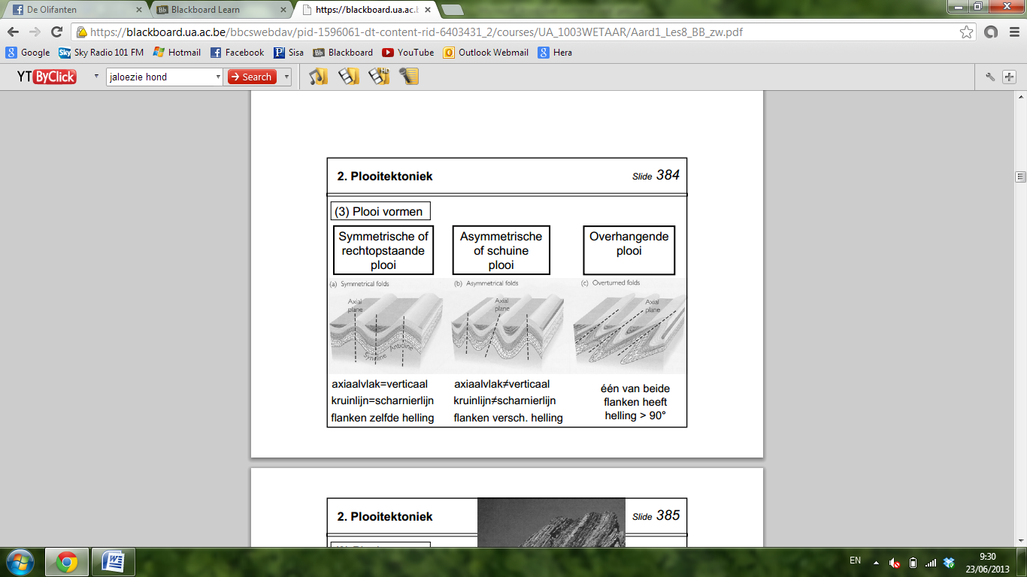

**Horizontale plooi** = aslijn loopt horizontaal

**Duikende plooi** = aslijn loopt niet horizontaal

# Breuktektoniek

## Diaklazen

**Diaklazen** = barsten in gesteente waarlang geen verplaatsing van gesteentemateriaal optreedt

Ontstaan door - **drukontlasting** vb. intrusieve magmatische gesteenten ontstaan door stollen van magmakamers op zeer grote diepte, ze komen dus enkel aan het oppervlak terecht door tektonische opheffing en erosie van de bovenliggende aardlagen, doordat de druk aan het opp veel lager gaan de gesteenten uitzetten en barsten

- **krimpscheuren** vb. bij het stollen van basische lava kunnen tijdens de afkoeling polygonale krimpscheuren en basaltzuilen ontstaan of vb. in kleirijke sedimenten kunnen scheuren ontstaan door afwisselend nat en droog worden van het klei

## Breuken s.s.

**Breuken s.s.** = barsten waarlangs wel verplaatsing optreedt (vertikaal, horizontaal of schuin)

1. **Verticale verschuiving** = gevolg van een horizontale verkorting of uitrekking van de aardkorst

Bij uitrekking ontstaat een **afschuiving** = normaal breuk 🡪 door combinatie van 2 afschuivingbreuken ontstaat een **slenk** = **riftvallei** doordat een gesteentemassa weggezakt is.

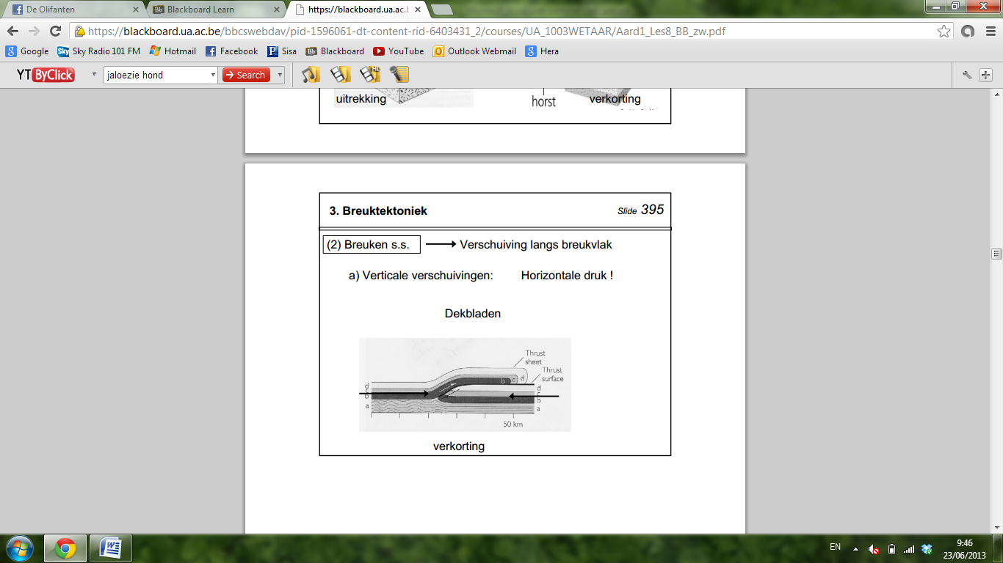 Bij verkorting ontstaat een **opschuiving** = reverse breuk 🡪 analoog kan hier een gedeelte van een gesteentemassa omhoog geduwd worden en ontstaat een **horst**

Bij extreme samendrukking kunnen gedeelten van de korst over andere korstgedeelten heen schuiven = **tektonische dekbladen**

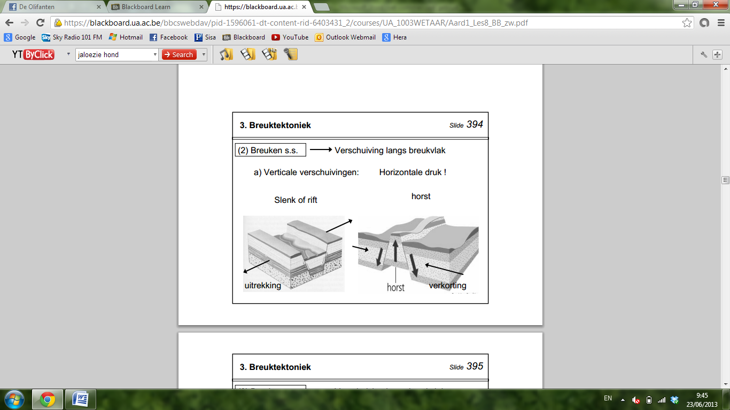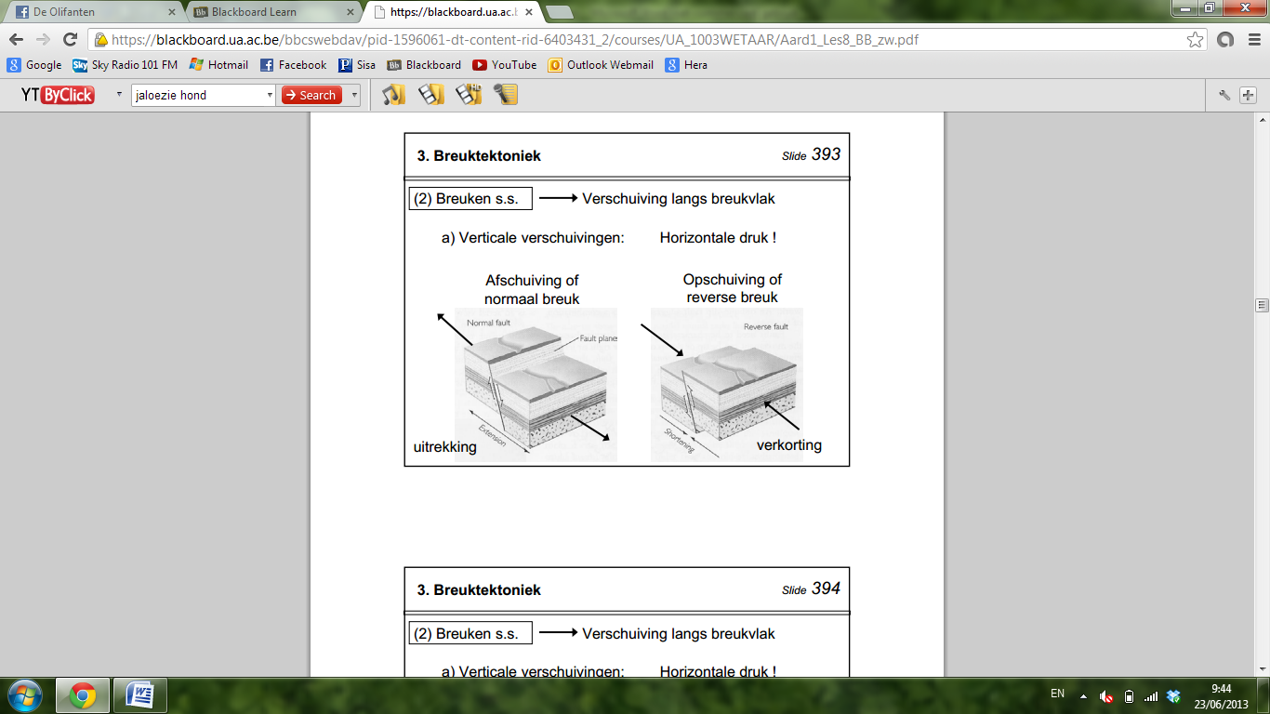

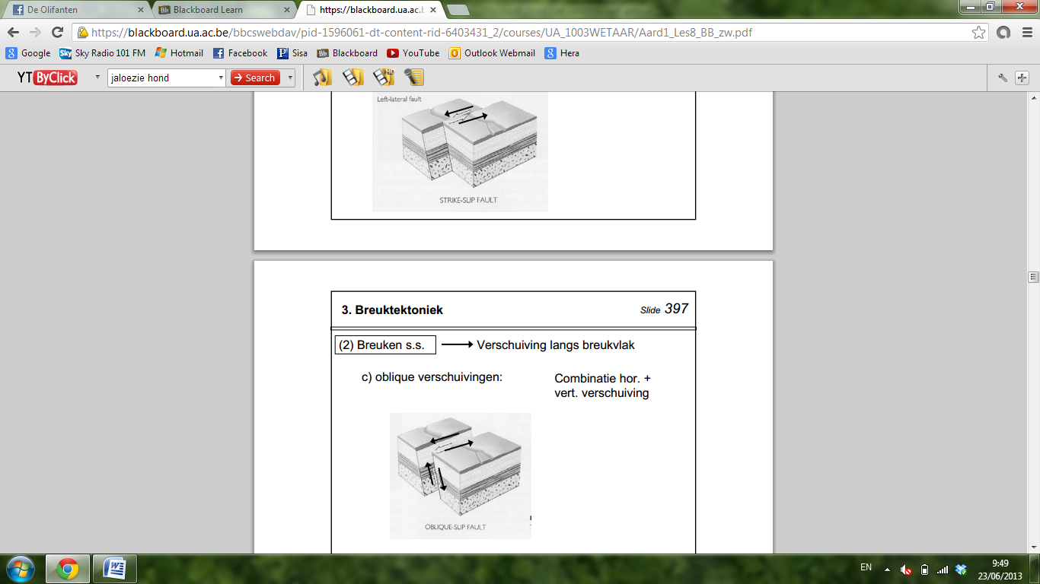

2. **Horizontale verschuiving**: langs transforme breuken

3. **Schuine verschuiving** = **oblique breuk** = combinatie horizontaal en vertikaal



# Plaattektonische context

Plaattektonische bewegingen zijn de drijvende kracht achter plooi- en breuktektoniek.

Plooitektoniek komt voor aan collisie van continentale platen in een convergentiezone (ofwel recent ofwel heel lang geleden aangezien convergente plaatranden inactief kunnen worden) of aan convergentiezones waar subductie van een oceanische plaat onder een continentale plaatsvindt.

Aan de hand van de plooivorm kunnen we de drukrichting reconstrueren die verantwoordelijk is voor de vorming van de plooiing.

Breuktektoniek kan optreden aan alle types van plaatranden. Afschuivingsbreuken of slenken komen voor aan divergente plaatranden door uitrekking van de aardkorst. Opschuivingsbreuken, horsten en dekbladen komen voor aan convergerende plaatranden. Transforme breuken ontstaan dan weer aan transforme plaatranden die lateraal langs elkaar heen bewegen.

9. Stratigrafie en Geochronologie

# Tijdsbegrip in Geologie

**Geologische tijdsindeling** = belangrijke gebeurtenissen in de aardgeschiedenis vastgelegd door aardlagen en hun inhoud = rangschikking van geologische processen om zo het ontstaan en de evolutie van de aarde beter te begrijpen. (De aarde werd 4.6 miljard jaar geleden gevormd.)

**Stratigrafie** = relatieve tijdsindeling van aardlagen op basis van hun kenmerken

**Geochronologie** = absolute tijdsindeling van aardlagen op basis van hun datering

# Stratigrafie

## Basisprincipes

**Horizontaliteit** = aanname dat gesteentelagen ooit als horizontale lagen werden afgezet

**Superpositie** = aanname dat gesteentelagen ouder zijn als de lagen boven hun en jonger als de lagen eronder

## Lithostratigrafie

**Lithofaciës** = het vroege milieu, paleo-milieu, waarin het gesteente gevormd werd afgeleid op basis van lithologische kenmerken van het gesteente (textuur en mineralogie)

**Lithostratigrafie** = relatieve tijdsindeling van aardlagen op basis van lithofaciës

🡪 indeling gebeurt hiërarchisch waarbij gesteenten met gelijkaardige lithologische kenmerken en positie ingedeeld zijn in leden en deze leden vervolgens gegroepeerd zijn tot formaties die dan gegroepeerd zijn tot groep.

Moeilijkheden bij opstellen van een relatieve tijdsindeling:

1. Er zijn verschillende formaties met dezelfde ouderdom aangezien in eenzelfde tijdsperiode verschillende lithofaciës naast elkaar kunnen voorkomen

2. Voorkomen van **diachrone formaties** = formaties die niet over de ganse lengte dezelfde ouderdom hebben.

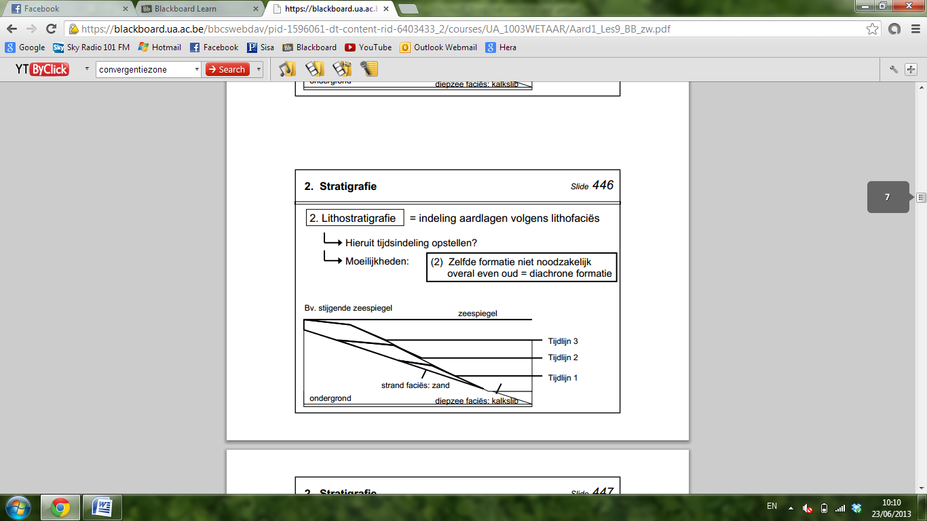 vb.

## Biostratigrafie

**Biofaciës** = paleo-milieu gebruik makend van fossielen in de aardlagen.

**Biostratigrafie** = relatieve tijdsindeling van aardlagen op basis van biofaciës

🡪 gebaseerd op principe van organische evolutie

**Paleontologie** = studie van evolutionaire aspecten van fossiele organismen

Moeilijkheden: 1. Zeer veel fossielen zijn gebonden aan welbepaald paleo-milieu -> verschillende biofaciës met dezelfde ouderdom

Oplossing: aardlagen opdelen in biozones op basis van gidsfossielen (fossielen die bijna niet gebonden zijn aan bepaald milieu en die een groot verspreidingsgebied hebben)

2. Biozones kunnen diachronisch zijn door migraties en extincties van soorten.

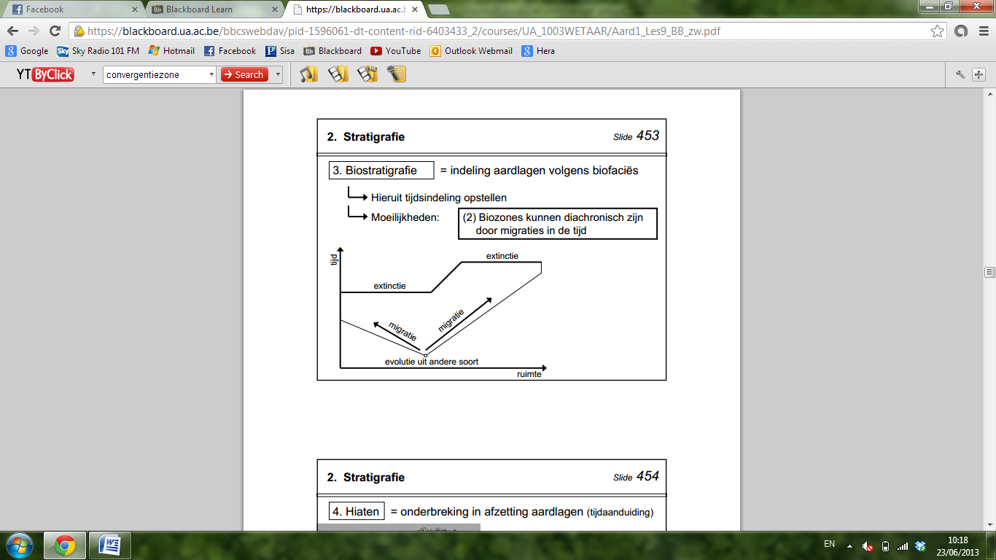

## Hiaten en diskordanties

Probleem: afzetting van gesteenten gebeurt niet altijd en overal continu

**Hiaten** = tijdsonderbrekingen in de afzetting van aardlagen

**Diskordantie** = laagvlak waarin aardlagen ontbreken in bepaalde ontsluiting

Oorzaken:

- onderbreking in sedimentatie = periode waarin geen gesteenten werden afgezet

- er werden wel stenen afgezet maar door tektonische opheffing, verwering en erosie werden ze afgebroken en weggevoerd

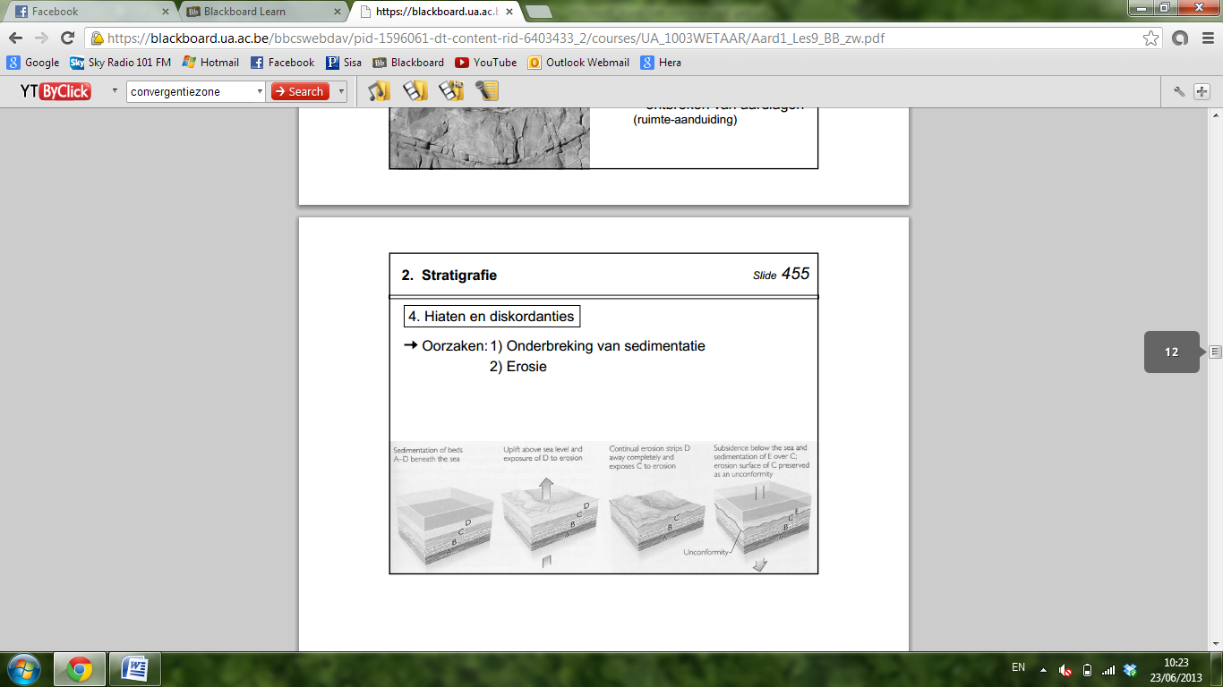

- tektonische scheefstelling door bv plooitektoniek gevolgd door verwering en erosie, wanneer daarna terug lagen worden afgezet = **hoekdiskordantie**

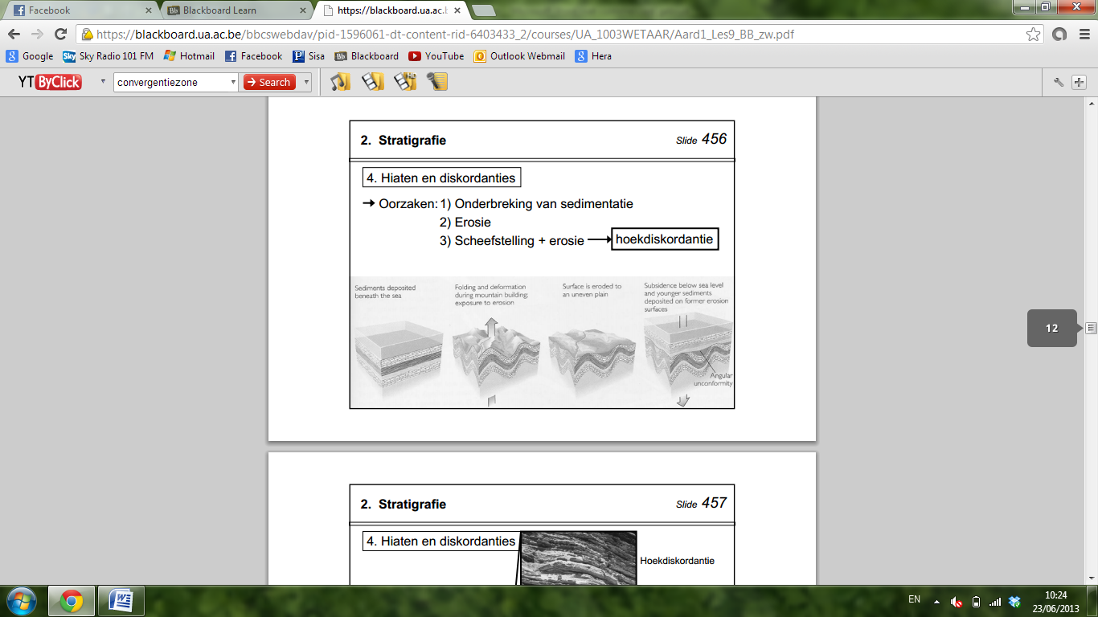

## Ordenen van geologische processen in de tijd

Adhv gesteentetypes, fossiele inhoud en onderlinge positie afleiden welke geologische processen geleid hebben tot geologische ontsluiting en zo deze in chronologische volgorde te ordenen.

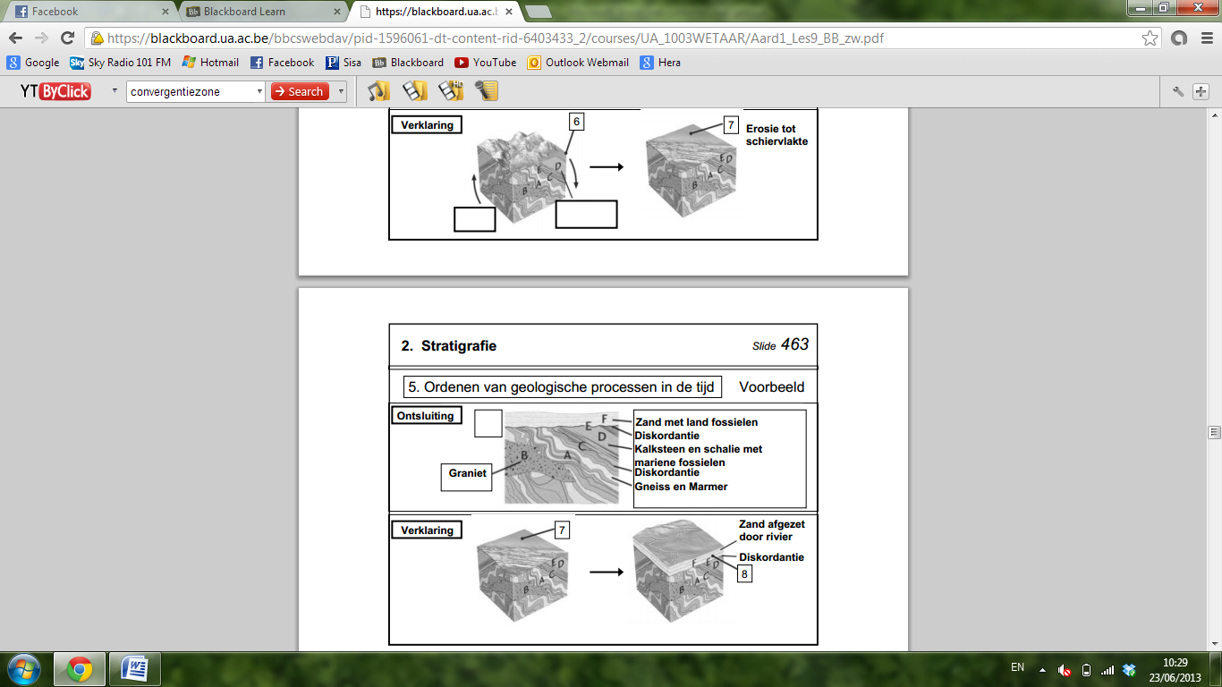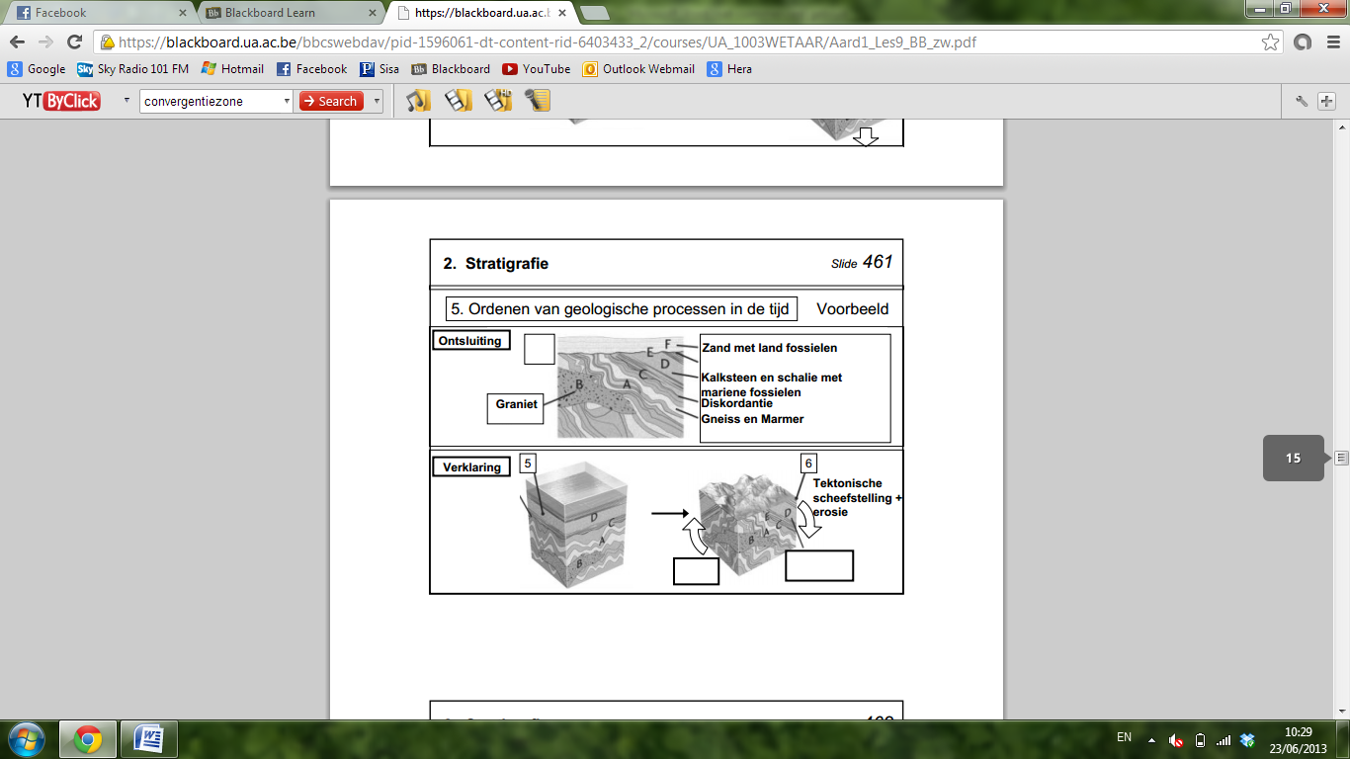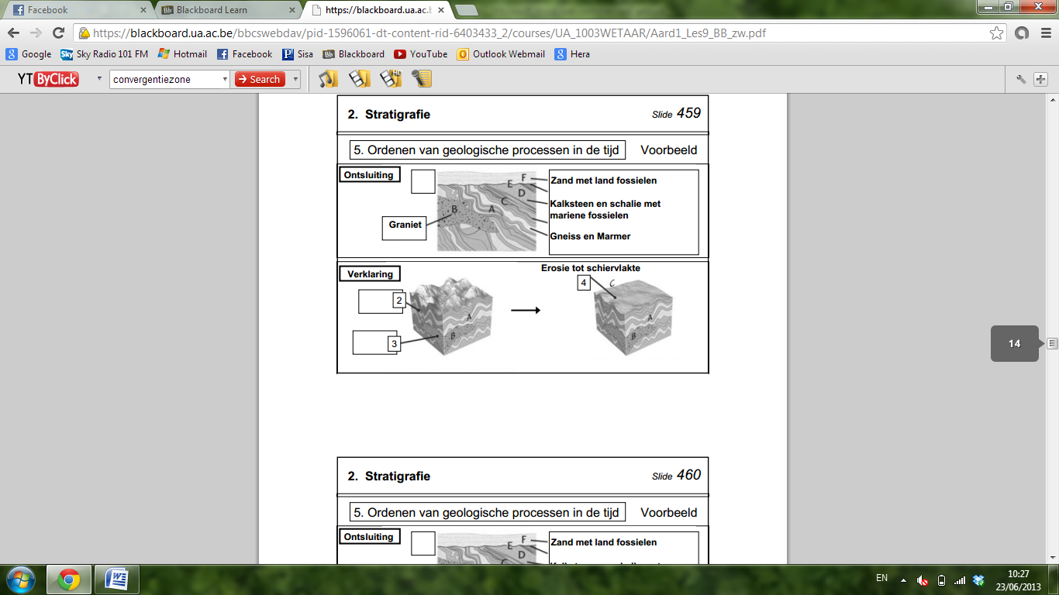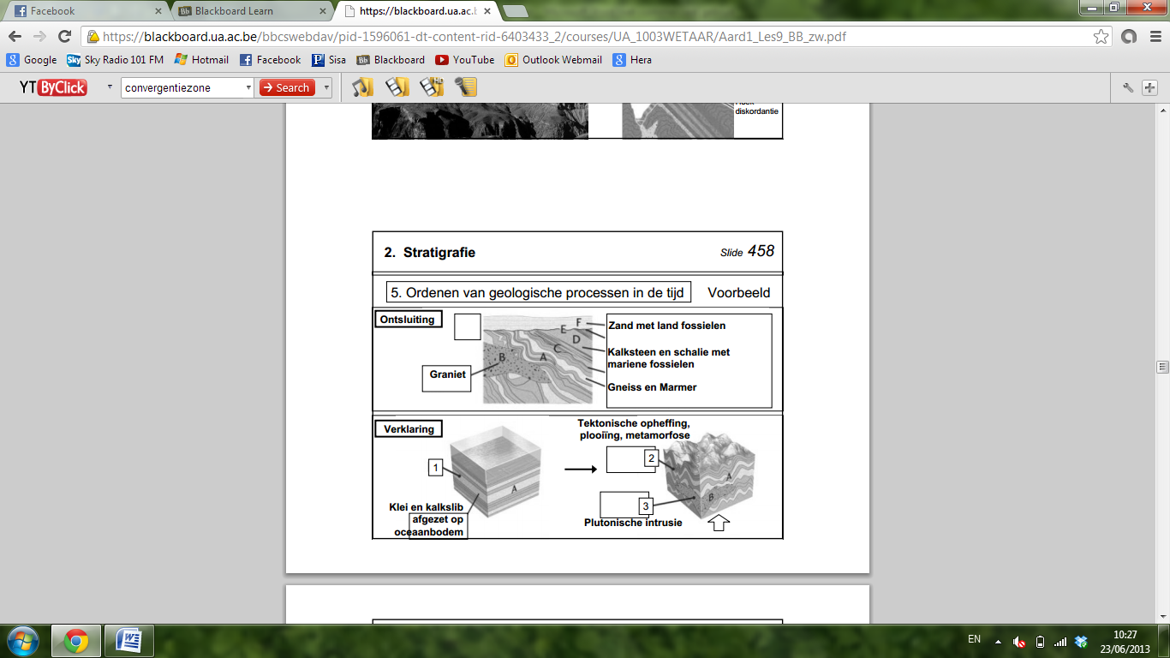

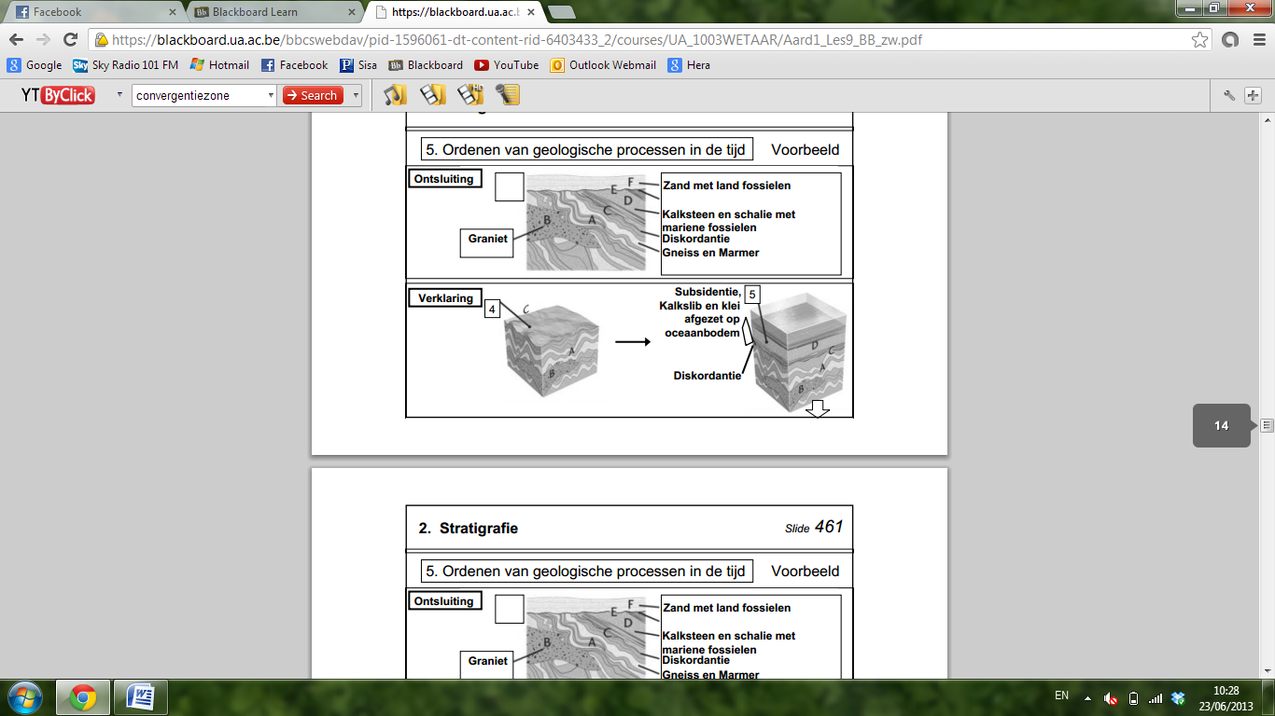

## Chronostratigrafie

**Chronostratigrafische tijdsindeling** = indeling van aardlagen op basis van relatieve ouderdom op basis van combinatie van litho- en biostratigrafische gegevens

🡪 aardgeschiedenis in geologische tijdsvakken

🡪 opstellen **relatieve geologische tijdsschaal**

Indeling:

De systemen worden nog eens verder ingedeeld in series en etages, afgeleid van de plaatsnamen +

-iaan.

# Geochronologie

## Basisprincipe

**Radioactieve desintegratie** = radioactief verval van isotopen naar dochterisotopen

$$P→D+radioactieve straling$$

De snelheid waarmee moederisotopen vervallen gebeurt met een **constante halveringstijd** waarvan men de afname kan voorstellen door een exponentiële curve.

## Radiometrische dateringsmethoden

Rutherford:

Men gebruikt deze radioactieve isotopen voor de exacte ouderdom van gesteenten te bepalen. Wanneer mineralen uitkristalliseren worden radioactieve isotopen ingesloten in het kristalrooster en vanaf moment beginnen ze ook aan hun verval.

$$t=\frac{T}{\ln{2}}*\ln\left(1+\frac{D}{P}\right)$$

met T = halveringstijd, D = aantal dochterisotopen en P = aantal moederisotopen

= **radiometrische datering** van de ouderdom van het mineraal (soms ≠ ouderdom van het gesteente)

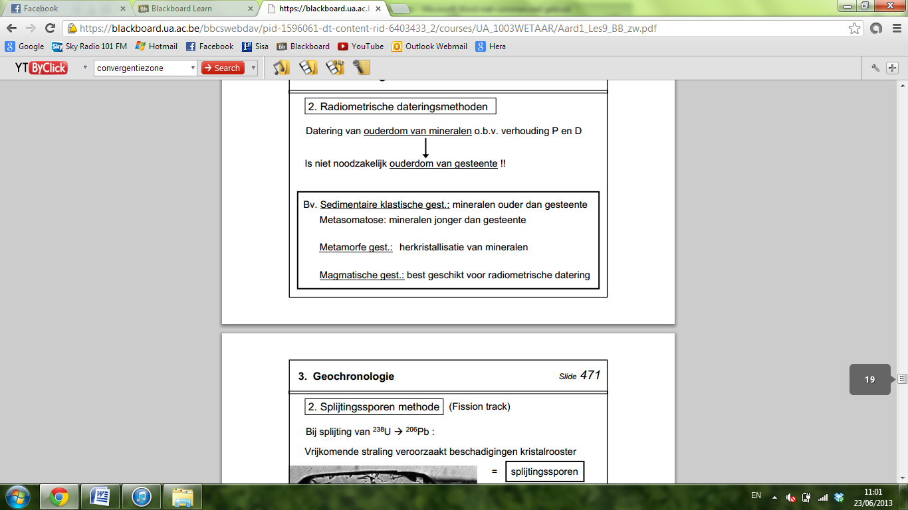

## Splijtingssporen methode

Bij spontane splijting van 238U spat de kern uiteen in kernen van Kr, Xe, ... Deze laten beschadigingen na in het kristalrooster die zichtbaar zijn onder de microscoop. Het aantal getelde splijtsporen in een bepaald volume = D en P = aantal nog resterende 238U kernen in hetzelfde volume

## 14C methode

14C wordt in de atmosfeer bijna constant aangemaakt doordat 14Nonder invloed van kosmische straling een neutron opneemt. Het opnieuw vervallen van 14C naar 14N duurt met constante halveringstijd van 5730 jaar.

14C wordt met constante verhouding opgenomen door planten onder de vorm van CO2 (bevat niet alleen 14C maar ook 13C en 12C). Het gehalte aan 14C in planten is nauwkeurig gekend. Wanneer deze afsterft zal 14C beginnen aan zijn radioactief verval naar 14N. Men bepaalt de ouderdom van het koolstofhoudend fossiel adhv de oorspronkelijke hoeveelheid 14C en de nog overblijvende 14C-kernen.

Deze methode werkt niet voor materiaal ouder als 70 000 jaar.

## Niet-radiometrische dateringsmethoden

Datering van recente sedimenten kan me onder andere doen door **dendrochronologie**. Bomen hebben een jaarlijkse groeicyclus waarbij goede en slechte jaren weerspiegeld zijn in het houtweefsel (dikkere en dunnere jaarringen). Door het tellen van deze ringen in recente en fossiele houtmonsters heeft men een dendorchronologische schaal opgebouwd.

# Universele geologische tijdsschaal

Relatieve geologische tijdsschaal gekoppeld aan absolute geologische tijdsschaal, uitgedrukt in exacte ouderdom op basis van radiometrische dateringsmethoden zodat men op eons, eras, .. een absolute ouderdom kon plakken.

Belangrijk sleutelelement in de koppeling: **paleomagnetisme** (hfdst 2: ompolingen in aardmagnetisch veld vastgelegd in de gesteenten)

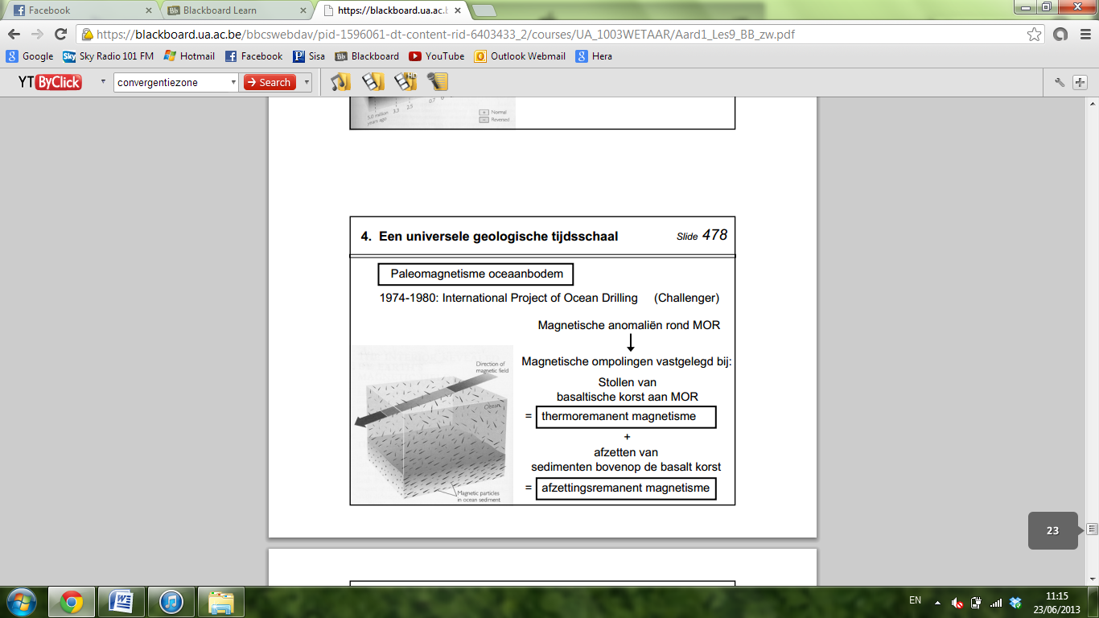

10. Geologie van België

H10: Casus: De geologie van België

# Cambrium, Ordovicium en Siluur

* 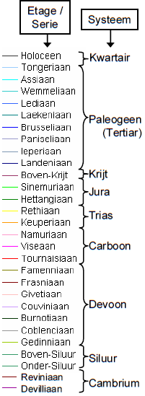De oudste gesteenten die in België dagzomen (aan de oppervlakte voorkomen) behoren tot het Cambrium, Ordovicium en Siluur. Dit zijn voornamelijk kwartsieten en fyllades (leisteen).
* Cambrische gesteenten komen enkel zeer lokaal in een aantal valleien in Midden-België voor, dit doordat ze diep liggen en worden blootgelegd door uitslijtende rivieren.
* Gesteenten uit het Siluur komen voor in een vrij smalle strook net ten noorden en ten zuiden van de Maasvallei.
* Gesteenten uit het Cambrium, Ordovicium en Siluur dagzomen enkel in een aantal vrij geïsoleerde massieven, we noemen dit Caledonische massieven.
* 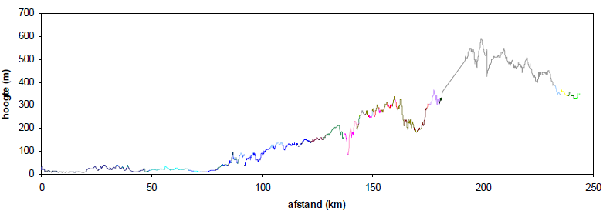De reden dat we deze oude gesteenten aan het oppervlak kunnen vinden is de Caledonische orogenese. Een orogenese is een fase van grootschalige gebergtevorming ten gevolge van een continent-continent collisie.

# Devoon

* Pas nadat de Caledonische gebergteketen door erosie grotendeels was vervlakt tot een schiervlakte kon opnieuw overspoelen door de zee en afzetting van sedimentaire gesteenten plaatsgrijpen. Dat gebeurde voor het eerst terug in het Onder-Devoon. De afzettingen zijn dan ook gescheiden van deze uit het Cambrium, Ordovicium en Siluur door de discordantie van de Ardennen.
* Binnen het Devoon onderscheiden we drie series. Het Onder-Devoon, dagzomen enkel over een vrij groot gedeelte van Hoog-België. Ze komen enerzijds voor in een vrij smalle strook, net ten zuiden van de lijn Samber-Maas en anderzijds veel verder naar het zuiden in een zeer brede zone, de Ardennen. Tussen beide zones in ligt een vrij brede zone waarin gesteenten uit het Midden- en Boven-Devoon dagzomen. Een dergelijke structuur waarbij de jongste gesteenten centraal dagzomen en de oudere gesteenten deze begrenzen doet denken aan een synclinale structuur. Men spreekt van het synclinorium van Dinant.
* Ten zuiden van de Ardennen zien we eveneens nog jongere gesteenten dagzomen. In de Ardennen zien we dus een structuur waarbij de oudste gesteenten centraal dagzomen en begrensd worden door jongere gesteenten. Dit is de anticline van de Ardennen.
* De gesteenten die tijdens het Devoon in het huidige België werden afgezet variëren van zandhoudende gesteenten, over kleihoudende gesteenten tot kalksteen.
* De opeenvolging van verschillende gesteenten in de ondergrond weerspiegelt een opeenvolging van sedimentaire facies tijdens het Devoon.
* De opeenvolging van zand-, klei- en kalkhoudende gesteenten tijdens het Devoon wijst op opeenvolgende fases van transgressies en regressies.
* Een transgressie is een uitbreiding van de zee over land door stijging van de zeespiegel of subsidentie van het land.
* Een regressie is een terugtrekking van de zee door een zeespiegeldaling of tektonische opheffing van het land.



# Carboon

* Binnen het Carboon onderscheid men de series Onder- en Boven-Carboon.
* In België dagzomen gesteenten uit het Carboon in ruwweg twee grote zones. Enerzijds ter hoogte van de lijn Samber-Maas, anderzijds in een zone ten zuiden van die lijn in het centrum van het synclinorium van Dinant.
* Centraal in dat synclinorium dagzomen gesteenten uit het Onder-Carboon in de streek die we nu de Condroz noemen. Het Onder-Carboon dagzoomt er in langgerekte zuidwest-noordoost georiënteerde stroken, die afwisselen met stroken van dagzoomende Boven-Devoon gesteenten. Deze afwisselende stroken zijn te verklaren door een vrij snelle opeenvolging van anticlinale en synclinale plooiingen in de Condroz.
* De tweede zone met Carboon gesteenten, ter hoogte van de lijn Samber-Maas vertoont de structuur van een syncline. De jongste gesteenten uit het Boven-Carboon dagzomen in het centrale gedeelte van deze zone terwijl de oudere gesteenten uit het Onder-Carboon deze begrenzen. Men noemt deze structuur de syncline van Namen.
* Bovenop deze syncline van Namen komen gesteenten voor uit het Onder-Devoon en Siluur. Het feit dat oudere gesteenten bovenop jongere gesteenten liggen interpreteert men als een breuk tussen deze twee pakketten van gesteenten. Dit breuksysteem noemt men de Faille du Midi. Dit is een typisch voorbeeld van een overschuivingsbreuk. Oudere gesteenten van het synclinorium van Dinant werden overschoven op de veel jongere Carboon gesteenten in de syncline van Namen.
* De gesteenten die tijdens het Carboon in het huidige België werden afgezet vertonen opnieuw een aantal overgangen van diepzeegesteenten naar kustnabije sedimentaire gesteenten. Dit wijst dus opnieuw op het voorkomen van transgressies en regressies.
* We zien dat de lagen uit het Carboon en Devoon en de discordantie van de Ardennen geplooid is, dit wijst op een tektonische fase. Die noemen we de Hercynische orogenese.
* Bij de Hercynische orogense is het gevolg van een oceanische-continentale collisie, hierbij werden terranen aangemeerd. Het aanmeren van deze terranen zorgde voor een tektonische druk die op zijn beurt zorgde voor de Hercynische orogenese. Door dit aanmeren was de drukrichting ruwweg noord-zuid georiënteerd. Vandaar dat nu de plooi-assen van de anticlinale en synclinale plooiingen in de Devoon en Carboon ruwweg west-oost georiënteerd zijn, loodrecht op de drukrichting.
* De Faille du Midi heeft een west-oost oriëntatie, gelijklopend met de lijn Samber-Maas. Als gevolg van de druk werd langsheen de Faille du Midi een deel van de Devoon en Siluur lagen over de jongere Carboon gesteenten geschoven in de syncline van Namen.
* Als gevolg van de Hercynische orogenese ontstond een opgeheven gebergte ter hoogte van het huidige Hoog-België. Daarmee kwam er een einde aan de mariene sedimentatie tijdens het Devoon en Carboon. Uit het Boven-Carboon zijn dan ook weinig of geen afzettingen in België bekend. Vanaf deze periode begon de continentale erosie.

# Perm

* Tijd van continentale erosie.
* In België geen gesteenten uit het Perm terug te vinden met uitzondering van een aantal lokale continentale afzettingen.

# Trias, Jura

* Gesteenten uit het Trias en Jura worden enkel in het uiterste zuidpunt van België terug gevonden. Dit wijst erop dat vanaf het Trias en tijdens het Jura de zuidrand van het Hercynische vasteland opnieuw door de zee werd overspoeld. De resulterende Trias en Jura afzettingen worden dus van de onderliggende, veel oudere Onder-Devoon gesteenten gescheiden door een discordantievlak.
* De Trias en Jura afzettingen die we aantreffen in Zuid-België hellen allemaal lichtjes af naar het zuiden. Deze schuinstelling is het gevolg van de latere subsidentie in het bekken van Parijs

# Krijt

* Afzettingen uit het Krijt dagzomen in Midden-België in twee zones die allebei net ten noorden van de lijn Samber-Maas liggen. Deze afzettingen dateren uit het Boven-Krijt. Van het Onder-Krijt zijn slechts enkele lokale continentale afzettingen bekend wat aangeeft dat het Hercynische vasteland toen nog steeds boven de zeespiegel uitstak.
* Tegen het Boven-Krijt was het Hercynische vasteland op een aantal plekken voldoende verlaagd zodanig dat weer overspoeling door de zee en mariene sedimentatie kon plaatsvinden. Deze mariene afzettingen rusten dus discordant op de oudere lagen.
* De lagen van het Boven-Krijt hellen af naar het noorden.

# Tertiar

* Afzettingen uit het Tertiar dagzomen over zeer grote delen van Laag- en Midden-België.
* Deze Tertiare lagen bestaan grotendeels uit een afwisseling van klei- en zandpakketten. Dit wijst opnieuw op opeenvolgende transgressies en regressies door de zee. Deze keer kwam de zee uit het noorden en niet uit zuiden zoals bij het Devoon en Carboon.
* De Tertiare lagen worden jonger naar het noorden toe, dit wijst erop dat de Tertiare lagen net als de lagen uit het Boven-Krijt afhellen naar het noorden.
* De oorzaak van deze scheefstelling ligt opnieuw in een fase van tektonische activiteit De scheefstelling van de Krijt en Tertiare lagen van Laag-België worden dan ook in verband gebracht met de Alpiene orogenese.



# Kwartair

* Binnen het Kwartair onderscheidt men de series Pleistoceen en Holoceen.
* Het Pleistoceen was een periode waarin glacialen en interglacialen elkaar afwisselden.
* Het Holoceen is het laatste, huidige interglaciaal.
* In België vinden we Kwartaire afzettingen terug in het noorden van de Kempen, in de Polders, in het Schelde-estuarium en de riviervalleien.
* De afzettingen in het noorden van de Kempen dateren van het Vroeg-Pleistoceen. Het zijn voornamelijk mariene afzettingen die werden afgezet in een kustnabij milieu. Dit wijst erop dat tegen het einde van het Tertiar en tijdens het Vroeg-Pleistoceen de zee zich langzaam begon terug te trekken in noordelijke richting.
* Tenslotte werd op het einde van de laatste ijstijd het grootste deel van het Vlaamse landschap bedekt met een dekmantel van zand, zandleem en loess. Op dit moment lagen er grote delen van de Noordzee droog, en iets noordelijker lag de ijskap. Boven zo’n ijskap heerst er typisch een zogenaamd polair hogedrukgebied. Er waaiden dus stevige noordenwinden vanaf dit polair hogedrukgebied over de kale poolwoestijn van de Noordzee. De wind kon makkelijk grote hoeveelheden zand en fijner materiaal laten opwaaien. Dit materiaal werd met de wind meegevoerd en afgezet in onze streken doordat (schaarse) vegetatie de windsnelheid verminderde. Het zwaardere, zandige materiaal werd het eerst afgezet als dekzand. Het lichtere materiaal werd verder geblazen en pas afgezet in de overgang van Laag- naar Midden-België als loess.

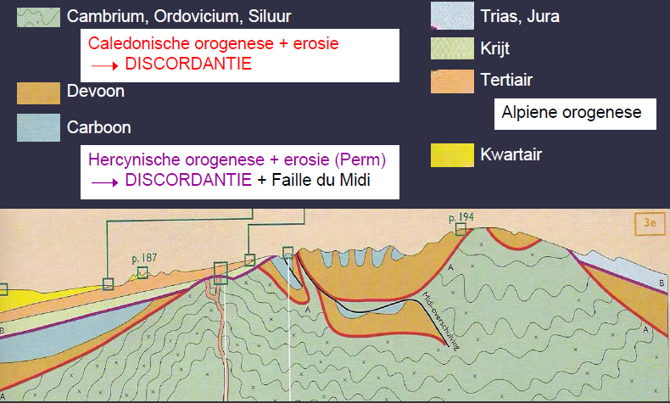

11. Vorming van landschappen

# Geomorfologie, landvormen en landschappen

**Geomorfologie** = studie van ontstaan en evolutie van landvormen aan aardoppervlak

**Reliëf** = topografie = vorm van aardoppervlak

**Landvorm** = 1 functionele reliëfeenheid die deel uitmaakt van algemene topografie van aardoppervlak en die ontstaat en evolueert onder invloed van 1 set van geomorfologische processen

**Landschap** = aggregatie van landvormen (hetzelfde of verschillende types)

# Resultaat van inwendige en uitwendige processen

**Inwendige processen** = oorsprong in inwendige van de aarde en zorgen doorgaans voor opbouw van reliëf, belangrijkste = tektoniek en vulkanisme

🡪 ontstaan van **primaire landvormen** (minder voorkomend)

**Uitwendige processen** = aan aardoppervlak en zorgen voor afbraak, verplaatsing en afzetting van aardmateriaal, degradatie- en aggradatieprocessen:

1. **Verwering** = afbraak en transformatie van gesteenten zonder verplaatsing van gesteentemateriaal

Fysisch – chemisch – biologisch

2. **Massabewegingen** = spontane hellingafwaartse bewegingen onder invloed van zwaartekracht, afstand beperkt

3. **Erosie en sedimentatie** = losse bodempartikels die onder invloed van een fluïdum verplaatst worden en elders afgezet

Water – wind – ijs

Bepaald door 5 factoren: aardmateriaal, klimaat, vegetatie, topografie en mens

🡪 ontstaan **secundaire landvormen**

# Interacties met organismen en ecosystemen

Organismen

Geomorfologie

BIO-GEOMORFOLOGISCHE INTERACTIES

Voorbeelden zie cursus pg 116-117

12. Sterkte van aardmaterialen

# Gesteenten, bodems en sedimenten

**Aardmaterialen** = materiaal waaruit aardoppervlak is opgebouwd. Verschillende types:

- **Bodems** = aan aardoppervlak = mengeling van minerale en organische bestanddelen die in meerdere of mindere mate aan elkaar kleven tot bodemaggregaten

🡪 ontstaan door verwering van gesteenten

- **Gesteenten**

- **Sedimenten** = bepaald type van gesteenten

# Stress, strain en strength

**Stress** = toestand waarin lichaam zich verkeert wanneer er een actie kracht op wordt uitgeoefend die een inwendige kracht veroorzaakt (N/m2)

**Strain** = vervorming 🡪 mate van vervorming is verhouding van de dimensies van het lichaam onder stress tot originele dimensies van het lichaam

$$ε=\frac{δl}{l}$$

**Strengh** = stress die nodig is om een lichaam te breken

3 types: Compressive (drukspanning) – Tensile (rekspanning) – Shear (schuifspanning)

🡪 massabewegingen, erosie en sedimentatie ontstaan alle 3 door shearstress

🡪 plooi- en breuktektoniek zijn eerder door compressive of tensile stress

# Shear strength

Verschillende aardmaterialen bieden in verschillende mate weerstand tegen verplaatsing door massabewegingen en erosie.

Vergelijking voor shear strength van materialen: **Coulomb vergelijking**:

$$τ_{f}=c+σ_{n}*\tan{ϕ}$$

met $τ_{f}$ = shear strength (N/m2), c = cohesie (N/m2), =normaal stress(N/m2) en = interne hoek

🡪 afhankelijk van:

- Cohesie die ontstaat door sterkte van de bindingen tussen de partikels waaruit het materiaal is samengesteld

- Wrijving die ontstaat door de normaal stress als gevolg van de zwaartekracht door de interne wrijvingshoek

## Cohesie

Van vaste gesteenten 🡪 bepaald door chemische bindingen

Van los bodemmateriaal en sediment 🡪 bepaald door elektrostatische bindingen tussen individuele bodem- en sedimentpartikels of door capillariteit (= **schijnbare cohesie**)

## Wrijving

Stel: blok steen rust op vlak oppervlak bestaande uit hetzelfde gesteente: zwaartekracht -> normaal stress -> reactie R die weerstand biedt tegen verplaatsing van het blok -> geen beweging -> extra shear stress -> reactie stress moet veranderen zodat blok in rust blijft -> shear stress verhogen tot blok schuift -> R maakt hoek met loodrechte op contactopp = **interne wrijvingshoek** = maat voor wrijving die weerstand biedt aan verplaatsing van het blok

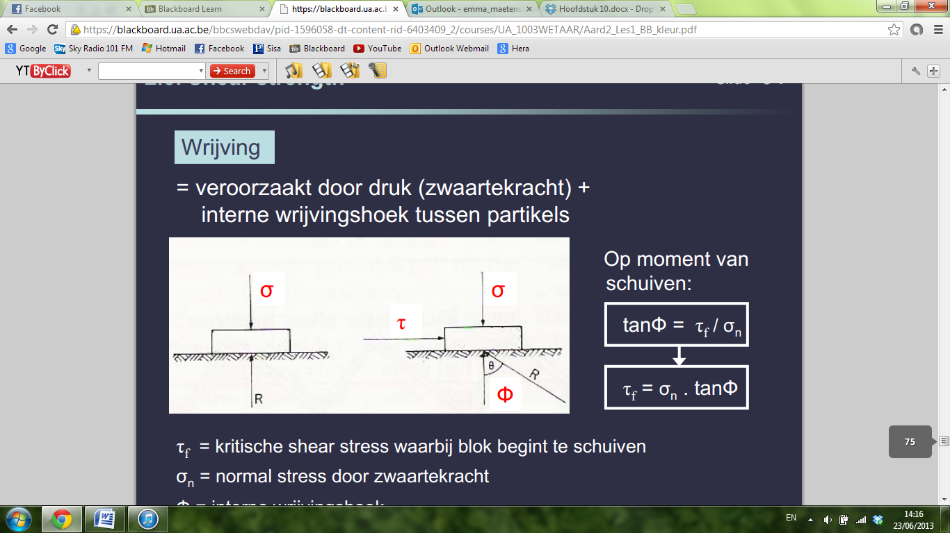

Vaste natuurlijke gesteenten vertonen barsten die de shear strength van de steen sterk verzwakken, cohesie heeft bijna geen invloed.

🡪 zwakke plaatsen: diaklazen, breuken, gelaagdheidvlakken (sedimentaire gesteenten), druksplijtingsvlakken (laag-metamorf gesteente) of foliatie (hoog-metamorf gesteente)

De shear strength van los bodemmateriaal en sediment wordt bepaald door wrijving tussen individuele bodem- en sedimentpartikels waarbij de interne wrijvingshoek bepaald wordt door het aantal contactpunten (afhankelijk van grootte, vorm, ruwheid, stapeling, ...).

Normaal stress wordt bepaald door gewicht van het sediment, afhankelijk van de dichtheid of porositeit van het organisch materiaalgehalte.

## Effect van water

Niet-lineaire invloed van het poriënwatergehalte op shear strength. **Poriënwaterdruk** u verandert in functie van het poriënwatergehalte.

🡪 negatieve poriënwaterdruk (slecht weinig water) zorgt voor grotere shear strength, positieve poriënwaterdruk (waterverzadigd) zorgt voor kleinere shear strength

## Meten van shear strength

Verschillende methodes om de shear strength van verschillende soorten aardmateriaal te meten en om het aandeel van cohesie en wrijving te bepalen.

vb. **Shear box test**

Reeks van gesteente-, bodem- of sedimentmonsters in een shear box gebracht en worden onderworpen aan reeks verschillende normaal drukken door aanbrengen van telkens een ander gewicht. Vervolgens wordt voor iedere normaal stress een toenemende shear stress uitgeoefend tot het monster breekt en verschuiving optreedt. De kritische shear stress geeft de shear strength. Deze worden in grafiek uitgezet: recht waarvan de helling de interne wrijvingshoek weergeeft en de intercept de cohesie.

13. Massabewegingen

# Wat doet massa’s bewegen?

Zwaartekracht zorgt voor het ontstaan van massabewegingen, maar er zijn ook krachten die weerstand bieden. Hellingshoek en wrijving zijn factoren die bepalen of massabeweging al dan niet optreedt.

**Factor of safety** = maat voor stabiliteit van een helling

$$F=\frac{R}{D}$$

met R = weerstandbiedende kracht en D = drijvende kracht

Deze waarde voorspelt waar en wanneer massabewegingen zullen optreden:

- als R > 1 -> stabiele helling

- als R < 1 -> onstabiele helling

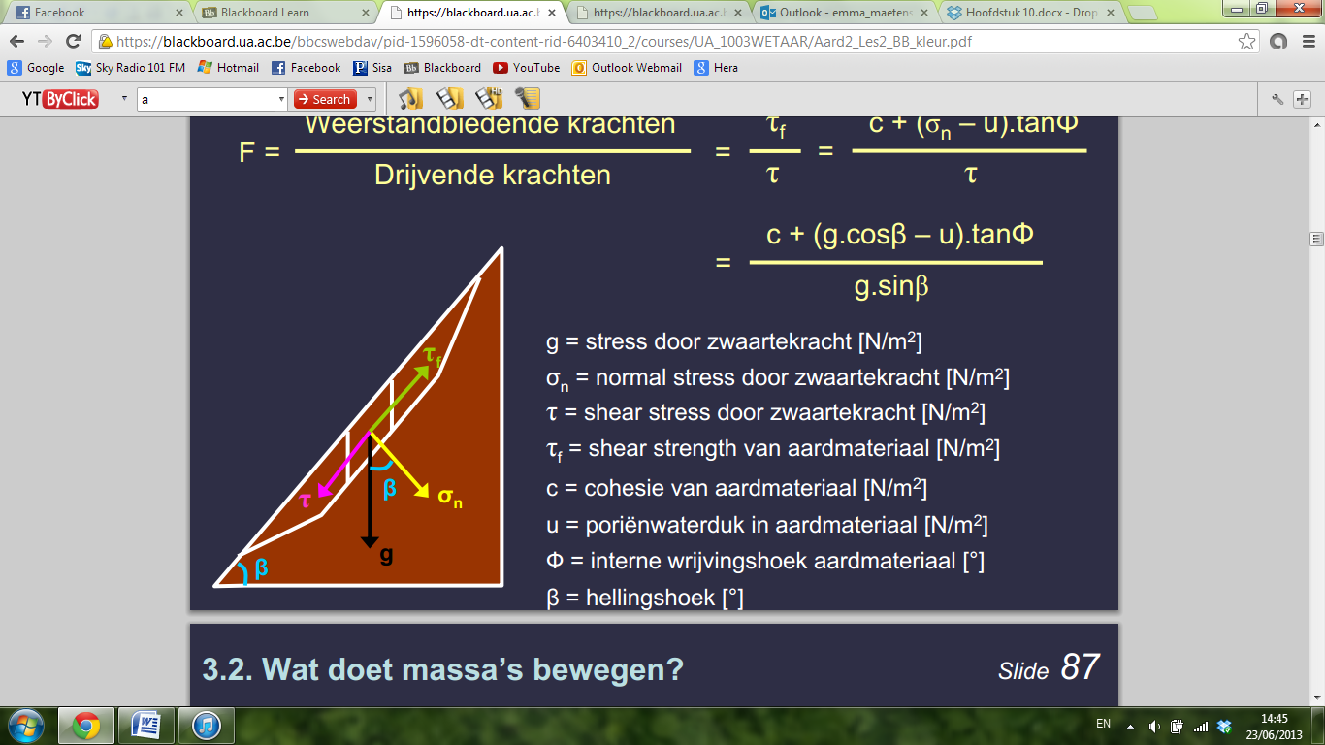De drijvende kracht van een massabeweging is de shear stress die wordt veroorzaakt door de hellingafwaartse component van de zwaartekracht:

$$D= τ=g*\sin{β}$$

met β = hellingshoek

De weerstandbiedende kracht is de shear strength uit de Coulomb vergelijking.

$$τ_{f}=c+\left(σ_{n}-u\right)*\tan{ϕ}$$

$$→R= τ_{f}=c+\left(g*\cos{β}-u\right)*\tan{ϕ}$$

Voor Factor of safety wordt dit:

$$F= \frac{c+\left(g*\cos{β}-u\right)*\tan{ϕ}}{g*\sin{β}}$$

## Hellingshoek

Uit de vergelijking weten we dat de drijvende kracht toeneemt en de weerstandbiedende kracht afneemt met toenemende hellingshoek. -> Hoe steiler de helling hoe onstabieler ze is.

## Aardmateriaal

Aardmaterialen met kleine cohesie en/of kleine interne wrijvingshoek zijn het meest gevoelig aan massabewegingen. Door verwering kunnen c en φ nog verder afnemen. Harde gesteenten hebben grote cohesie en zullen dus bijna geen massabewegingen doen ontstaan. Voor los en droog materiaal geldt dat de maximale hellingshoek = **valhelling** = **rusthoek** waaronder het materiaal stabiel kan blijven: (c = 0 en u = 0):

$$F=\frac{g*\cos{β}*\tan{ϕ}}{g*\sin{β}}→\frac{\sin{β}}{\cos{β}}=\tan{ϕ}=\tan{β}→ β=ϕ$$

vb. Zandduinen en puinhelling

## Poriënwaterdruk

Na langdurige regens geraakt de bodem volledig verzadigd met water zodanig dat de poriënwaterdruk sterk oploopt en de shear strength sterk vermindert. De helling wordt onstabiel.

## Vegetatie

Vegetatie heeft verschillende invloeden, vb. bosvegetatie:

1. Vegetatie verhoogt de zwaartekracht uitgeoefend op bepaald bodemoppervlak 🡪 een zwakke helling wordt stabieler door het gewicht van de vegetatie en een steile heling wordt onstabieler.

2. Vegetatie verhoogt de cohesie doordat de wortels de bodem bijeenhoudt.

3. Door wind kan de vegetatie doorbuigen wat zorgt voor extra shear stress en de stabiliteit afneemt.

4. Vegetatie verlaagt de poriënwaterdruk doordat de planten een groot deel van het water opnemen. Dit verhoogt de hellingsstabiliteit.

Over het algemeen wordt een helling onstabieler na ontbossing.

## Aardbevingen

Trilling of aardbeving zorgt voor op- en neergaande beweging van het aardoppervlak, hierdoor wordt de zwaartekracht tijdelijk kleiner waardoor zwakke hellingen onstabiel worden.

Trillingen zorgen ook voor **liquefactie** van bodems en sedimenten met hoog poriënwatergehalte. Door de trilling kan de stapeling van de korrels compacter worden waardoor plots de bodem verzadigd geraakt met water, de poriënwaterdruk neemt plots grote waarden aan waardoor de stabiliteit sterk vermindert.

# Types van massabewegingen

**Creep** = traag hellingafwaartse beweging van los oppervlakkig bodemmateriaal, ontstaan door cyclisch uitzetten en krimpen van bodem door afwisseling van vorst-dooi of nat-droog in kleirijke bodems.

**Slump** = massa bodemmateriaal of sediment (cohesief en kleirijk) dat als 1 blok zich traag verplaatst volgens een rotatiebeweging.

**Depris flow** = puinstroom= snellere beweging waarbij de inwendige structuur van de massa grondig door elkaar wordt gemengd, het afgezet puin is meestal slecht gesorteerd hoekig grof materiaal

**Mud flow** = modderstroom = snellere beweging van slecht gesorteerd waterverzadigd fijn materiaal

**Landslide** = verglijding = snelle verplaatsing van bodemmateriaal (slechts weinig vermengd)

**Rock slide** = gelijkaardig aan landslide maar dan in gesteente, het komt voornamelijk voor langs vlakken met zwakkere shear strength

**Rock fall** = vallen van gesteente door geleidelijke verwering waardoor gesteenten afbrokken

**Rock avalanche** = steenlawine = plotse verplaatsing van grote massa gesteentemateriaal aan een zeer grote snelheid, meestal het gevolg van trillingen

14. Werking van water

# Hydrologische cyclus, erosie en sedimentatie

**Hydrologische cyclus** = continue circulatie van water op aarde, met als grootste reservoir de oceanen

Water komt op een helling terecht door neerslag, deze zorgt dankzij shear stress voor erosie en een afstroming van water dat zich concentreert in rivieren. Deze zullen op hun beurt diepe valleien eroderen en het materiaal in brede overstromingsvlaktes weer afzetten. De rivieren eindigen uiteindelijk in zee die de kust erodeert en opbouwt.

# Hoe stroomt water?

## Laminaire en turbulente stroming

De aard van een stroming kan men karakteriseren adhv stroomlijnen die individuele waterdeeltjes volgen bij de stroming van water.

**Laminaire stroming** = stroomlijnen lopen parallel in 1 richting zonder elkaar te kruisen en op bepaalde plek in de stroming zal de stroomsnelheid constant zijn

**Turbulente stroming** = chaotische stroming, waterdeeltjes bewegen in alle richtingen

Adhv het **Reynolds-getal** kunnen we bepalen of een stroming turbulent of laminair is:

$$Re=u*\frac{R}{v}$$

met R = hydraulische straal = oppervlakte van een dwarssectie van de stroming gedeeld door de lengte van het bodemoppervlak waarmee de dwarssectie contact maakt

v = viscositeit = maat voor de weerstand van een fluïdum tot beweging

u = gemiddelde stroomsnelheid

Wanneer Re < 600 -> laminair

600 < Re < 2000 -> overgangszone

Re > 2000 -> turbulent

## Stroomsnelheid

Mate van erosie is sterk afhankelijk van de stroomsnelheid die kan variëren met de diepte van de stroom. Verticale snelheidsgradiënt = stroomsnelheid in functie van hoogte boven bodemoppervlak

Voor een laminaire stroming: logaritmische functie

Voor een turbulente stroming gaat de toename veel sneller

Gemiddelde stroomsnelheid u:

$$u \sim S*\frac{R}{F}$$

met S = helling of verhand van het wateroppervlak, R = hydraulische straal en F = ruwheid

2 voorbeelden van eenvoudige vergelijkingen voor turbulente stromingen:

1. **Manning vergelijking**

2. **Chezy vergelijking**

$$u=C*R^{\frac{1}{2}}*S^{\frac{1}{2}}$$

Dus water zal sneller stromen naarmate het verhand en de hydraulische straal van de stroming groter zijn en naarmate de ruwheid van de bodem (combinatie van korrelruwheid, vormruwheid en vegetatie) kleiner is.

# Hoe kan stromend water materiaal eroderen, transporteren en weer afzetten?

## Erosie

Of erosie al dan niet optreedt is afhankelijk van de balans tussen drijvende en weerstandbiedende krachten. Water stroomt over bodemoppervlak -> shear stress op de bodem door verticale snelheidsgradiënt van het water -> wanneer groot genoeg erosie in de richting van de stroming

Shear stress uitgeoefend door het water:

$$τ=μ*\frac{∂u}{∂y}$$

Voor water is de viscositeit relatief constant dus vooral de stroomsnelheid is bepalend voor de shear stress:

$$τ \sim S*\frac{R}{F}$$

De kracht die weerstand biedt tegen de shear stress is de shear strength. Als deze kleiner is als de shear stress zal er erosie optreden.

Samenvatting in het **Hjulström diagram**

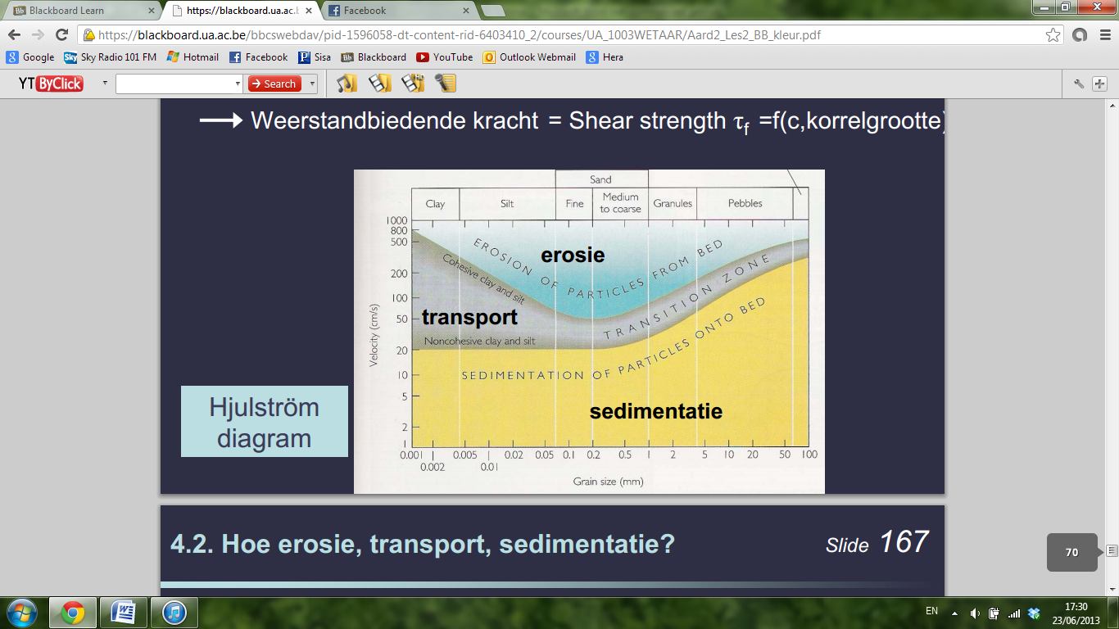

## Sediment transport

Eens geërodeerd kan het sediment worden meegevoerd zolang de stroomsnelheid en shear stress hoog genoeg zijn. Bodemtransport kan al rollend en glijdend zijn of al springend (= saltatie). Fijne sedimentdeeltjes zullen in suspensie worden meegevoerd en ionen in oplossing.

## Sedimentatie

De drijvende kracht voor sedimentatie is de zwaartekracht. Als die groter is als de shear stress (afhankelijk van de stroomsnelheid) dan zal het sediment afgezet worden.

15. Water op hellingen

# Erosiemechanismen op hellingen

Regen die invalt op een helling zal op 2 manieren erosie veroorzaken:

- **Spaterosie** = het wegslingeren van zandkorrels bij impact van de regendruppels, ontstaan mini inslagkaters

- door oppervlakkige afstroming ontstaat:

**intergeulerosie** = losmaken en wegvoeren van bodemmateriaal oiv oppervlakkige, laagsgewijze afstroming van water

**geulerosie** = wanneer afstromend water zich concentreert in kleine geultjes

**ravijnerosie** = erosie van diepe ravijnen (kunnen niet meer verwijderd worden, geulen wel)

## Spaterosie door neerslag

Regendruppel valt op aardoppervlak en oefent daarop 2 types van stress:

- **compressie** = impact regendruppel op het opp 🡪 zorgt voor compactie en verslemping van het bodemoppervlak

- shear stress = door het uiteenspatten van de druppel ontstaan van spaterosie:

De hoeveelheid bodemmateriaal die wordt losgemaakt is evenredig met de verhouding tussen de drijvende en de weerstandbiedende krachten:

$$E\sim \frac{τ}{τ_{f}}→de shear stress: τ \sim n*E_{k}$$

met n = aantal druppelinslagen (afhankelijk van neerslagintensiteit, neerslaghoek, hellingshoek, aan of afwezigheid van vegetatie of strooisellaag en neerslagduur) en Ek = kinetische energie

Maar niet alle druppels hebben dezelfde grootte, er is echter een verband tussen neerslagintensiteit en de druppeldiameter.

De afstand waarover bodemmateriaal verplaatst wordt is afhankelijk van: kinetische energie (hoe groter hoe verder), druppeldiameter, neerslagintensiteit, hellingshoek en neerslaghoek

🡪 netto verplaatsing van bodemmateriaal in hellingafwaartse richting

Spaterosie heeft vooral invloed op het losmaken van deeltjes en afstroming vooral op het verplaatsen van bodemdeeltjes.

## Ontstaan van oppervlakkige afstroming

Opmerking: gedeelte van de neerslag bereikt nooit de bodem maar wordt opgevangen en geabsorbeerd door vegetatie = **interceptie**

Een deel van het regenwater bereikt wel de bodem en zal de bodem indringen via de poriën **= infiltratie**. De snelhei waarmee dit gebeurt is de **infiltratiecapaciteit**, afhankelijk van de bodemtextuur, al dan niet aanwezigheid van een bodemkorst, het bodemvochtgehalte en de vegetatie.

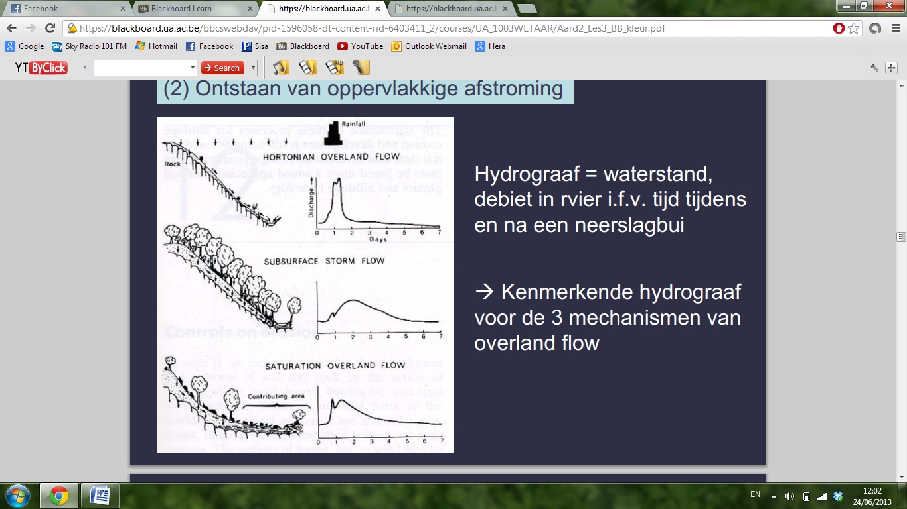Het water dat de bodem niet insijpelt zal plassen vormen en uiteindelijk de helling afstromen = **oppervlakkige afstroming** = neerslag – interceptie – infiltratie. Dit kan op verschillende manieren ontstaan:

- **infiltration-excess overland flow:**

infiltratiesnelheid < neerslagintensiteit

- **through flow** : water infiltreert en gaat ondergronds, lateraal wegstromen

- **saturation-excess overland flow**: bodem is verzadigd met water

In beken en rivieren kunnen we de mechanismen van afstroming herkennen adhv een **hydrograaf** = grafiek die de waterstand of debiet in een waterloop beschrijft in functie van de tijd tijdens een regenbui.

## Erosie door oppervlakkige afstroming

Erosie is afhankelijk van de stroomsnelheid die bepaald wordt door verhang, hydraulische straal en de ruwheid van de bodem. Voor ondiepe oppervlakkige afstroming is verhang = hellingshoek en de hydraulische straal = waterdiepte.

Waar en wanneer zal er erosie optreden:

- Erosie: wanneer de hellingshoek S voldoende groot is zodat shear stress > shear strength

- Erosie: als de waterdikte toeneemt doordat de neerslagintensiteit toeneemt, de hellingslengte wordt groter of wanneer afstromend water zich concentreert

- Erosie daalt wanneer ruwheid van bodem toeneemt (vegetatie)

- Erosie bij overgang van bodemmateriaal met grote shear strength naar bodemmateriaal met lage shear strength

# Sedimentatiemechanismen op hellingen

Wanneer sediment geërodeerd is kan een deel worden afgezet door sedimentatie en een deel wordt door een stroom verder meegenomen. Welk van de 2 dat gaat plaatsvinden zien we in het Hjulström diagram.

## Hellingshoek

Sedimentatie treedt op wanneer hellingshoek afneemt: afstromend water dat hogerop helling sediment erodeert en meevoert zal onderaan de helling een afnemende stroomsnelheid en shear stress ondervinden tot op een bepaald moment sedimentatie optreedt. Sediment dat zo aan de voet van de hellingen wordt afgezet = **colluvium** (steeds fijnere korrelgrootte in hellingsafwaartse richting door selectieve afzetting).

## Dikte van afstroming

Sedimentatie treedt ook op wanneer dikte van de stroming afneemt door bv overgang van geconcentreerde afstroming in laagsgewijze afstroming. De shear stress neemt af en het sediment wordt afgezet -> **alluviale puinwaaier** (minder steil en fijnste materiaal ligt aan de buitenste rand)

## Bodemruwheid

Wanneer bodemruwheid drastisch toeneemt zal ook sedimentatie optreden. Vegetatie zal dit effect nog versterken.

# Hellingsvormen en hellingsevolutie

## Hellingseenheden

Elke helling op aarde is de combinatie van enkele van de 9 functionele **hellingseenheden**. Elke hellingseenheid heeft zijn eigen kenmerkende vorm en geomorfologische processen.

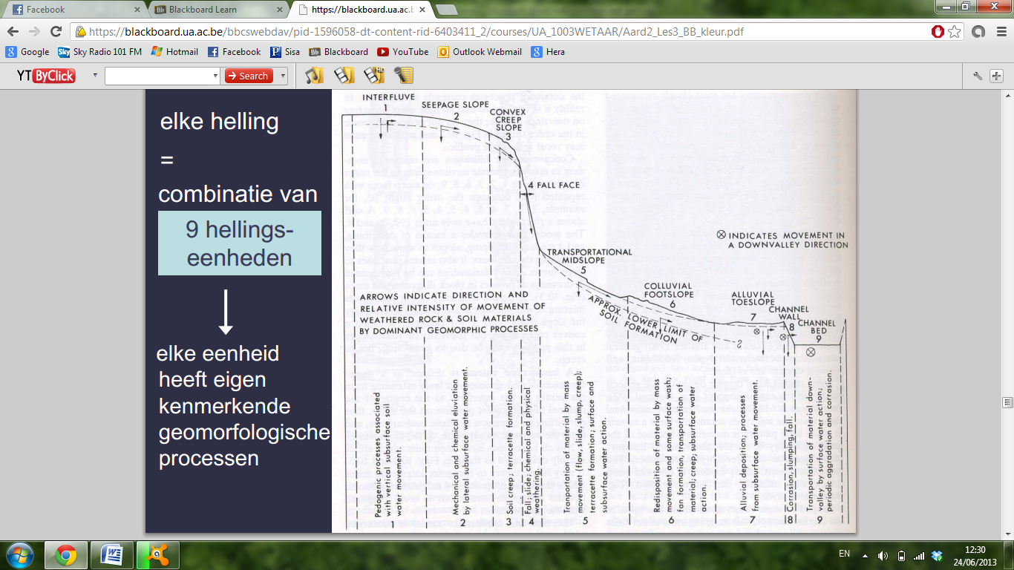

## Ruggen en valleien

Veel voorkomende reliëfvormen, bepaald door hellingsprocessen:

- **diffusieve processen**: vb. creep en spaterosie

Optredende bodem- en sedimentfluxen: $q_{s}=K*S$ met K = diffusiecoëfficiënt en S = hellingsgraad

🡪 hoe steiler de helling hoe groter de hellingafwaartse sedimentfluxen 🡪 vlakke hellingen worden convex + onregelmatigheden zullen worden weggewerkt

- **advectieve processen**: vb. erosie en sedimentatie

Sedimentfluxen: $q_{s}=c*A^{m}*S^{n}$ met A = toestroomgebied en c,m en n = empirische cte

🡪 vlakke hellingen worden concaaf en onregelmatigheden worden vertrekt

Verhouding tussen intensiteit van deze 2 processen is bepalend voor de vorm van de hellingen, de dichtheid en dimensies aan valleien en ruggen in een landschap. Bovenaan zijn diffusieve processen belangrijker -> aan de top convex, onderaan advectieve processen belangrijker -> aan de voet concaaf.

🡪 Convexe ruggen en concave valleien

## Hellingsvormen afhankelijk van geologie, klimaat en vegetatie

**Differentiële verwering en erosie** = verschillende intensiteit van verwering en erosie als gevolg van afwisseling van harde en zachte lagen

**Structurele geomorfologie** = geomorfologische vormen die in sterke mate worden bepaald door de geologische structuur van de ondergrond

Soorten: - **Tafelbergen**

- **Cuesta’s** = asymmetrische heuvelruggen waarbij korte, steile hellingen worden gevormd in harde gesteente terwijl de lange zachte helling overeenkomt met de helling van lagen

- **Hogback** = monoclinaal hellende lage symmetrisch en sterker afhellen

- **Flat irons**

- **Ruggen en valleien** 🡪 ontstaan uit synclines en anticlines = **reliëfinversie**

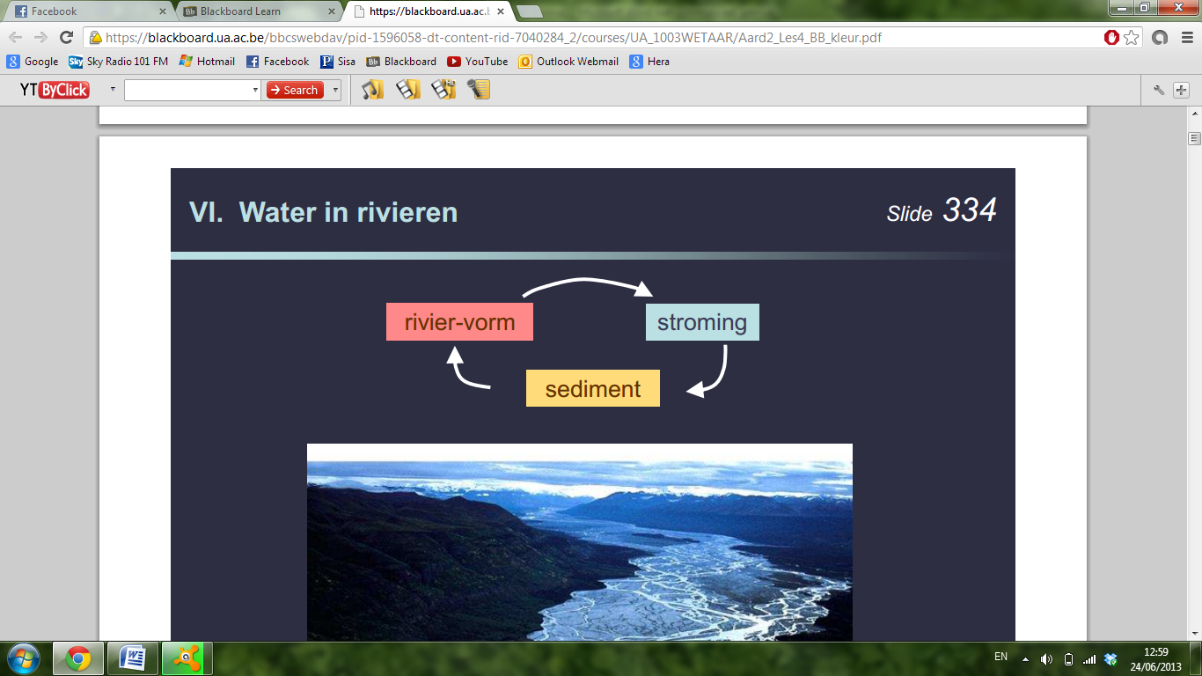16. Water in rivieren

# Stroomsnelheid en debiet van rivieren

## Definities

**Stroomsnelheid** = maat voor eroderend vermogen, bepalend voor welk type sediment zal eroderen, vervoerd en afgezet worden

**Debiet** = volume water dat per tijdseenheid doorheen dwarssectie van een rivier passeert

$$Q=u*A$$

Afhankelijk van stroomsnelheid en waterpeil.

## Ruimtelijke variaties

Stroomsnelheid en debiet kunnen variëren op aantal schaalniveaus:

- **Stroombekken** = landoppervlak dat draineert naar bepaald punt langs rivier = drainagebekken = toestroomgebied

**Waterscheiding** = grenslijn tussen 2 aan elkaar grenzende stroombekkens

🡪 kleine beekjes en rivieren zullen zich stroomafwaarts samenvoegen tot steeds grotere rivieren als gevolg van terugkoppeling tussen reliëf en waterstroming, omdat breedte en diepte van rivier toeneemt zal debiet ook toenemen

- **Riviersectie** = loop van beek of rivier over relatief korte afstand 🡪 debiet varieert weinig omdat te korte afstand, stroomsnelheid varieert wel: grootst vlak onder wateroppervlak, in het midden van de rivier en in de buitenbochten (kan sterk veranderen als gevolg van turbines)

## Variaties in de tijd

Weergegeven in een hydrograaf

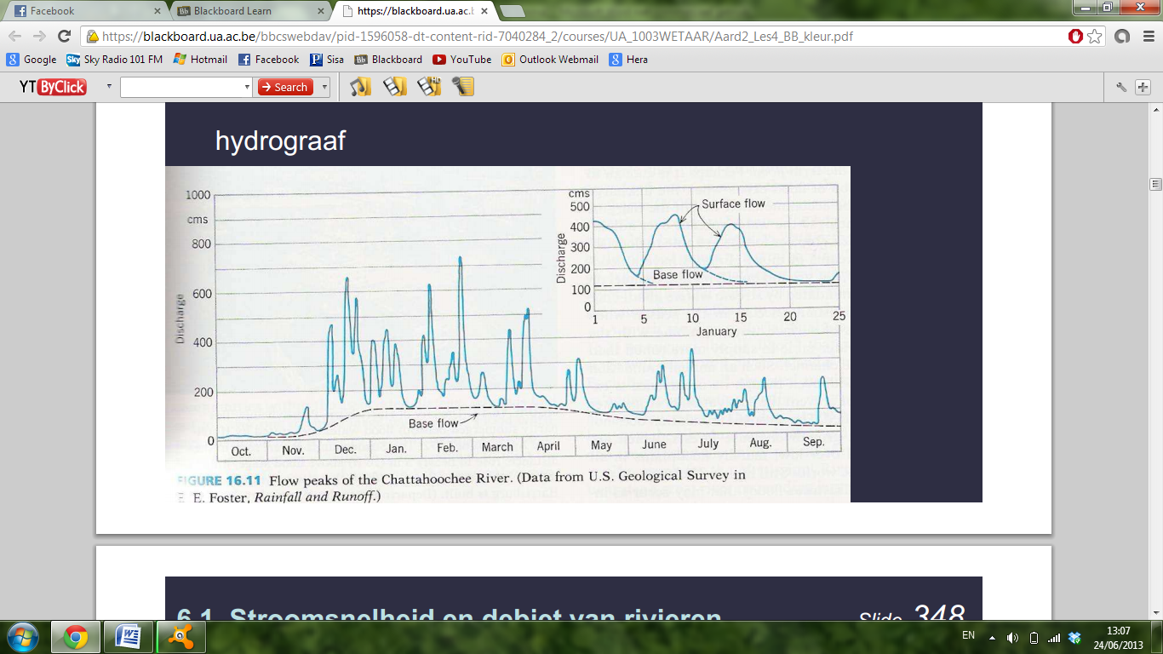

Rivieren worden gevoed door: grondwater = base flow 🡪 trage reactie

oppervlakkige afstroming = runoff 🡪 snelle reactie

vb. vloedgolf

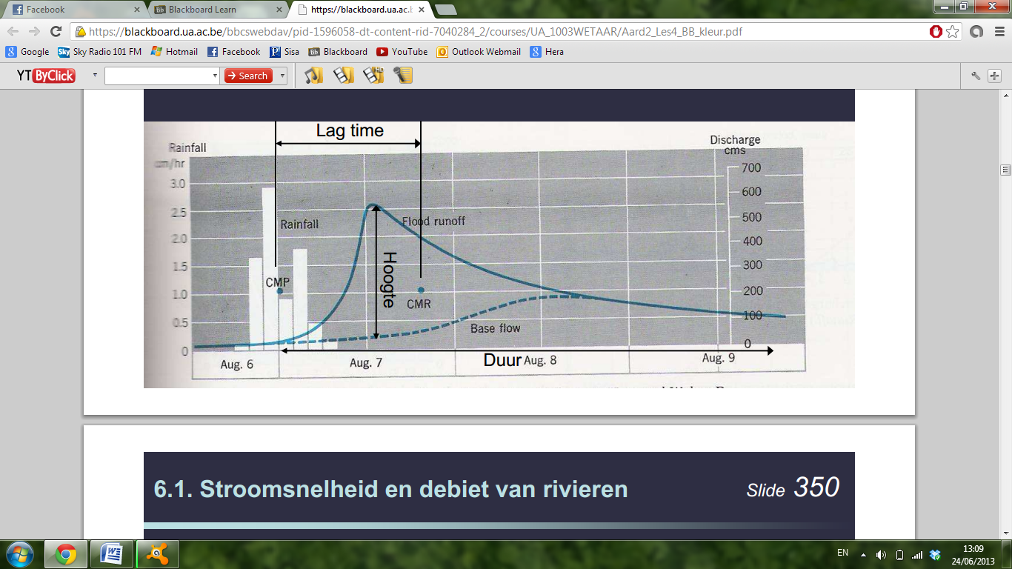

Seizoenale variaties

Op een langere tijdschaal: **overschrijdingskans**, **terugkeerperiode** of **recurrentie-interval**

Men kan de statische kans berekenen waarmee bepaald piekdebiet wordt overschreden = overschrijdingskans. Afgeleide hiervan is de terugkeerperiode.

🡪 overstromingsrisico bepalen

# Sediment transport door rivieren

## Erosie-, transport- en sedimentatiemechanismen

Rivieren zijn in staat om grote hoeveelheden materiaal te eroderen, transporteren en elders weer af te zetten met hellingsprocessen als drijvende kracht.

Indeling van erosiemechanismen:

- shear stress uitgeoefend door stromend water: zie Hjülström diagram

- insnijding in hard gesteente door schurende werking van sedimentdeeltjes die worden meegevoerd = **abrasie**

- oplossing van bepaalde minerale bestanddelen in bodems, sedimenten en harde gesteenten = **corrosie**

- massabewegingen

Transportmechanismen: in oplossing, suspensie, saltatie of rollen en glijden afhankelijk van het sediment

Sedimentatiemechanismen: bij afnemende stroomsnelheid worden eerst de grofste sedimentpartikel afgezet

Deze 3 mechanismen doen zich vaak episodisch voor.

## Sedimentconcentratie, -lading en yield

Mate waarin rivier sediment transporteert kan worden gemeten op verschillende manieren:

- sedimentconcentratie

- sedimentlading = sedimentafvoer = sedimentdebiet = droogmassa aan sediment die per tijdseenheid passeert doorheen dwarssectie van rivier

🡪 deze 2 kunnen sterk variëren in tijd en ruimte

**- Sediment yield** = maat voor de hoeveelheid sediment die in het stroombekken wordt geerodeerd

$$SY=Q_{s}*A$$

# Riviervormen en rivierevolutie